МУНИЦИПАЛЬНОЕ ОБРАЗОВАНИЕ
ГОРОДСКОЙ ОКРУГ СУРГУТ
ХАНТЫ-МАНСИЙСКОГО АВТОНОМНОГО ОКРУГА – ЮГРЫ

АДМИНИСТРАЦИЯ ГОРОДА

РАСПОРЯЖЕНИЕ

« | 29 | » | 12 | 20 | 23 |  |  | № | 4003

Об итогах социально-экономического
развития муниципального образования
городской округ Сургут
Ханты-Мансийского автономного
округа – Югры за 2023 год

В соответствии с постановлением Администрации города от 11.02.2016
№ 939 «Об утверждении порядка осуществления мониторинга и контроля реализации документов стратегического планирования и подготовки документов, в которых отражаются результаты мониторинга», распоряжениями Администрации города от 30.12.2005 № 3686 «Об утверждении Регламента Администрации города», от 21.04.2021 № 552 «О распределении отдельных полномочий Главы города между высшими должностными лицами Админис-трации города»:
1. Утвердить итоги социально-экономического развития муниципального образования городской округ Сургут Ханты-Мансийского автономного округа – Югры за 2023 год согласно приложению.
2. Департаменту массовых коммуникаций и аналитики разместить настоящее распоряжение на официальном портале Администрации города: www.admsurgut.ru.
3. Муниципальному казенному учреждению «Наш город» опубликовать (разместить) настоящее распоряжение в сетевом издании «Официальные документы города Сургута»: docsurgut.ru.
4. Настоящее распоряжение вступает в силу с момента его издания.
5. Контроль за выполнением распоряжения оставляю за собой.

Заместитель Главы города А.М. Кириленко
Приложение
к распоряжению
Администрации города
от ___________ № _______

Итоги социально-экономического развития
муниципального образования городской округ Сургут
Ханты-Мансийского автономного округа – Югры за 2023 год

Раздел I. Общая характеристика социально-экономического развития муниципального образования городской округ Сургут Ханты-Мансийского автономного округа – Югры за январь – декабрь 2023 года
Социально-экономическое положение муниципального образования городской округ Сургут Ханты-Мансийского автономного округа – Югры
(далее также – город, город Сургут, Сургут, городской округ, муниципальное образование) в январе – декабре 2023 года характеризуется основными показателями, включенными в таблицу 1 (в таблице в отдельных случаях незначительные расхождения между итогом и суммой слагаемых объясняются округлением данных).
По-прежнему приоритетами социально-экономического развития города являлись:
- достижение целей, определенных указами Президента Российской Федерации, реализация национальных проектов на территории города,
в том числе муниципальной составляющей по 7 национальным проектам, мероприятий муниципальных и государственных программ автономного округа;
- улучшение инвестиционного климата;
- сохранение стабильной ситуации на рынке труда;
- повышение эффективности использования бюджетных средств;
- повышение качества предоставления государственных и муниципальных услуг населению, в том числе за счет строительства и реконструкции объектов социальной сферы;
- реализация крупных инфраструктурных проектов;
- улучшение качества жизни путем создания комфортной городской среды.
В городе зарегистрировано более 21 тысячи организаций и индивиду-альных предпринимателей.
Несмотря на масштабные геополитические вызовы в муниципальном образовании сохраняется стабильная ситуация, определяемая, в основном, устойчивой деятельностью системообразующих предприятий.
Позиции города в различных рейтингах года представлены в таблице 2.

Раздел II. Демографическая ситуация
Показатели, характеризующие демографическую ситуацию, представлены в разделе 1 таблицы 1, на рисунках 1, 2.
В 2023 году сохранялась тенденция положительного прироста постоянной численности населения города, обеспеченного как естественным, так и мигра-ционным приростом населения, вклад которого в общий прирост более значительный – по предварительным данным превышает естественный прирост в 2,6 раза (2022 год – в 1,6 раза).
Уровень рождаемости в 2,6 раза превысил уровень смертности (2022 год – в 2,4 раза).
Рост коэффициента естественного прироста обеспечен снижением уровня общей смертности на фоне ослабления негативного влияния пандемии, при этом сохраняется снижение уровня общей рождаемости, определяемого сокращением удельного веса численности женщин активного репродуктивного возраста.
По итогам 2023 года коэффициент общего прироста населения составил
по предварительным данным 31,1 на тысячу жителей (2022 год – 21,2),
в том числе естественного прироста – 8,5 (8,3), рождаемости – 13,7 (14,1), смерт-ности – 5,2 (5,8), миграционного прироста – 22,5 (12,9).
Тенденция изменения возрастной структуры населения, характеризующаяся снижением доли населения в трудоспособном возрасте (в условиях сопоста-вимости его границ) на фоне роста удельного веса населения моложе
и старше трудоспособного возраста остается основным фактором, определя-ющим увеличение «демографической нагрузки» на лиц в трудоспособном возрасте.
Таким образом, несмотря на ряд неблагоприятных трендов, характери-зующих демографическую сферу не только города, но и страны в целом, численность постоянного населения города за 2023 год по предварительным данным возросла на 3,2% (12,8 тыс. человек) и составила на конец года
419,8 тыс. человек.

Раздел III. Уровень жизни населения
Информация о показателях, характеризующих уровень жизни населения, представлена в разделе 2 таблицы 1, таблицах 3, 4, на рисунках 3 – 7.
В 2023 году наблюдался рост покупательной способности денежных доходов населения и среднедушевого потребления на фоне применения жесткой денежно-кредитной политики и замедления инфляции.
В 2023 году объем денежных доходов населения города на 8,2% превысил уровень 2022 года, в том числе за счет роста социальных выплат на фоне индексации величины прожиточного минимума и размера минимальной оплаты труда, а также доходов от предпринимательской деятельности и составил
по оценке 351 млрд. рублей.
Среднегодовой индекс потребительских цен составил по предварительным данным 102,1% (2022 год – 108,56%).
Замедления инфляции внесло основной вклад в более высокие темпы прироста покупательной способности доходов населения по сравнению
с уровнем предыдущего года. Так, к уровню 2022 года с учетом корректировки
на индекс потребительских цен покупательная способность:
- доходов населения в целом возросла на 3,9% (реальные доходы населения составили 103,9%);
- заработной платы работников крупных и средних организаций – на 5,7% (реальная заработная плата – 105,7%);
- пенсионных выплат – на 5,1% (реальный размер пенсии по старости – 105,1%).
Опережающие темпы роста величины прожиточного минимума опреде-лили и снижение его соотношения с доходами.
Покупательная способность доходов населения остается основным фактором, определяющим темпы роста потребительского спроса домашних хозяйств,
при этом в условиях адаптации рынка к новым условиям функционирования существенно изменилось и потребительское поведение.
В 2023 году потребление товаров и услуг на душу населения по оценке составило 485 тыс. рублей, в натуральном выражении (товарной массе) среднедушевое потребление к уровню 2022 года возросло на 1,2% (101,2%)
на фоне роста покупательной способности доходов населения.
В 2023 году, как и ранее, обеспечивалась положительная динамика
темпов роста заработной платы целевых категорий работников муниципальных учреждений, в отношении которых предусмотрены мероприятия
по повышению заработной платы в соответствии с указами Президента Российской Федерации Итоги федерального статистического наблюдения
за январь – сентябрь 2023 года представлены в таблице 3.
Информация о динамике цен на основные продовольственные товары представлена в таблице 4.
По данным Федеральной службы государственной статистики наиболее существенный рост цен к уровню 2022 года наблюдался по следующим продуктам питания: апельсины – на 66%; бананы – на 61%, виноград – на 59%, орехи на 55%, лимоны – на 54%, овощи замороженные – на 51%; кулинарные изделия из птицы – на 49%; свекла, помидоры – на 41%; конфеты шоколадные натуральные и с добавками – на 40%; морковь – на 36%; чеснок – на 33%; молоко сгущенное – на 31%; свинина бескостная, груши – на 29%; ягоды замороженные, масло оливковое – на 28%; консервы овощные для детского питания, сырки творожные – на 26%.
При этом отмечено значительное снижение цен на консервы мясные
(на 29,5%), крупы овсяную и перловую (на 28%), вермишель (на 27%), напитки газированные (на 25%), чай зеленый (на 19,5%), рыбу мороженую (на 18%), сметану (на 17%), крупа гречневую (на 17%), майонез (на 16%), чай черный пакетированный (на 14%), овсяные хлопья (на 13%).
К уровню 2022 года средняя цена газомоторного топлива возросла на 49,5% (24,51 рубля за литр), бензина марки АИ-92 – на 21% (53,32 рубля за литр), бензина марки АИ-98 – на 16% (69,28 рубля за литр), дизельного топлива –
на 15% (69,47 рубля за литр), бензина марки АИ-95 – на 15% (57,2 рубля за литр).
Наиболее значительно по сравнению с уровнем 2022 года возросли цены
на следующие непродовольственные товары: корригирующие очки – в 2,2 раза; сорочка ночная – в 1,8 раза; кольцо обручальное золотое – в 1,7 раза; смартфон, стол обеденный – в 1,6 раза; майка, футболка мужская бельевая – на 52%; обои виниловые – на 47%; костюм спортивный для детей школьного возраста, куртка мужская с верхом из плащевых тканей утепленная – на 46%; ползунки, легковой автомобиль импортный подержанный – на 40%; свежесрезанные цветы, нитки швейные – на 32%; перчатки трикотажные женские, колготки детские – на 30%; антисептик для рук – на 27%.
Отмечено наиболее значительное снижение цен на: газету – на 48%; платье (сарафан) летнее для девочек дошкольного возраста – на 44%; куртку мужская без утеплителя (ветровка) – на 37%; брюки женские из полушерстяных
или смесовых тканей, бюстгальтер, дезинфицирующее средство для поверхно-стей – на 36%; блузку женскую, куртку для детей школьного возраста с верхом
из плащевых тканей утепленную – на 35%; перчатки из натуральной кожи, джемпер женский – на 34%; зонт – на 32%; маску медицинскую, бумажные носовые платки, фотоаппарат – на 31%; костюм спортивный для взрослых –
на 28%; мыло хозяйственное – на 27%; брюки для детей школьного возраста
из джинсовой ткани, брюки женские из джинсовой ткани (джинсы) – на 26%.
На рынке лекарственных препаратов также сохранялась разнонаправ-ленная динамика цен.
Наиболее значительно по сравнению с уровнем 2022 года возросли цены
на следующие лекарственные препараты: но-шпу – на 60,5%; троксерутин –
на 43%; анальгин – на 36%; омепразол – на 33%; нафазолин, фуросемид – на 29%.
Отмечено наиболее значительное снижение цен на: смекту – на 24%, фосфоглив, метилурацил – на 15%; валидол, бисопролол – на 14%.
К уровню соответствующего периода предыдущего года наблюдался наиболее значительный рост цен по следующим видам услуг: таксомотора, стоматологическим, страхования, курсов профессионального и дополнительного обучения, туристским, фотопечати, мобильной связи, медицинским, музеев, выставочных залов, ряду видов бытовых услуг.
Стоимость коммунальных услуг к уровню соответствующего периода предыдущего года возросла от 6,9 до 9% в разрезе видов услуг.

Раздел IV. Состояние рынка труда
Информация о показателях, характеризующих состояние рынка труда города, представлена в разделе 3 таблицы 1, таблице 5, на рисунках 8 – 10.
Функционирование экономики в новых условиях не оказало существен-ного влияния на состояние рынка труда, сохранялась тенденция его постпанде-мийного восстановления.
Так, в центре занятости населения по состоянию на 31.12.2022 состояло
на учете 470 официально зарегистрированных безработных граждан (уровень зарегистрированной безработицы – 0,23%), по состоянию на 30.09.2023 –
311 человек (0,15%), по состоянию на 30.11.2023 – 296 человек (0,14%).
При этом на рынок труда города продолжают оказывать влияние демогра-фические ограничения со стороны предложения трудовых ресурсов, обуслов-ленные снижением доли численности населения в трудоспособном возрасте
(в условиях сопоставимости его границ).
За 2023 год по предварительным данным численность экономически активного населения (рабочей силы) возросла к уровню 2022 года на 4%
(202,4 тыс. человек), численность занятых в экономике на территории муниципального образования – на 4,2% (192,6 тыс. человек), доля занятых
в экономике от общей численности экономически активного населения –
на 0,2 процентного пункта (95,2%), уровень зарегистрированной безработицы (на конец года) составил 0,14%. Основной прирост обеспечен сектором самозанятых.
В структуре занятости населения наибольший удельный вес приходится
на промышленное производство (18,8%), торговлю (12%), строительство (11%), транспорт (9,6%), здравоохранение и социальные услуги (8,8%), образование (8,3%).
Численность граждан, обратившихся в государственное учреждение службы занятости населения за предоставлением государственных услуг
в области содействия занятости в 2023 году, снизилась на 46% по сравнению
с уровнем 2022 года, численность граждан, признанных безработными, –
на 32%, средняя продолжительность безработицы на 0,4 месяца (3,1 месяца).
По сведениям, поступившим в государственное учреждение службы занятости населения от организаций города, численность работников, находившихся
под риском увольнения, на 30.11.2023 составила 184 человека (на 31.12.2022 –
250 человек).
Структура безработицы по уровню образования, возрасту и по основаниям незанятости в 2023 году изменилась следующим образом.
Доля безработных граждан, не имеющих профессионального образования, снизилась на 2,1% по сравнению с уровнем на конец 2022 года, на 0,5% – высшее профессиональное образование, при этом на 2,66% увеличилась доля граждан, имеющих среднее профессиональное образование.
Структура безработных по возрастным группам также претерпела изменения. Доля возрастной группы от 30 лет и до предпенсионного возраста снизилась на 10,8% к уровню по состоянию на 31.12.2023, в возрасте от 25
до 29 лет – на 2%, при этом на 5,9% возросла доля безработных в предпен-сионном возрасте, на 6,9% – в возрасте от 16 до 24 лет.
В структуре безработных по основаниям незанятости наиболее сущест-венное изменение отмечено по категории граждан, оставивших прежнее место работы в связи с увольнением по собственному желанию, их доля
в общей численности безработных граждан увеличилась на 7,2% до 68,3%,
при этом доля граждан, ищущих работу впервые или длительно не работавших, снизилась на 8,4% до 17,8%.
По состоянию на 30.11.2023 предприятиями и учреждениями города
была заявлена в службу занятости населения потребность в работниках –
2 408 вакансий или 86,4% к уровню на 31.12.2022 (2 787 вакансий). Коэффициент напряженности на рынке труда по безработным составил 0,12 человека
на 1 вакансию (на 31.12.2022 – 0,17 на 1 вакансию).
Государственным учреждением службы занятости населения трудоуст-роены более 2,5 тыс. человек (2022 год – 3 тыс. человек), в реализации мероприятий по содействию занятости населения приняли участие около
9 тыс. человек.
В целом на реализацию мероприятий по содействию занятости населения
и социальную поддержку безработных граждан по предварительным данным 2023 года направлено более 110 млн. рублей (35% – федеральный бюджет,
65% – региональный бюджет), что на 7% ниже уровня 2022 года и обусловлено
в основном уменьшением на 30% объема социальных выплат. При этом
на 10% увеличился объем средств, направленных на реализацию мероприятий активной политики занятости, реализуемых в рамках государственной программы автономного округа «Поддержка занятости населения».

Раздел V. Развитие отраслей социальной сферы
Показатели, характеризующие развитие отраслей социальной сферы, представлены в таблицах 6, 7, рисунках 11 – 13.
1. Образование.
Численность детей, посещающих организации, реализующие программы дошкольного образования, снизилась за год на 3,1% до 29,6 тыс. человек, уровень обеспеченности местами составил 113,1% от норматива 70 мест
на 100 детей дошкольного возраста, 103,8% от норматива 70 мест
на 1 тыс. жителей.
Численность учащихся в общеобразовательных учреждениях за год увеличилась на 4,1% до 62,9 тыс. человек, уровень обеспеченности местами
составил 60,4% от норматива 150 мест на 1 тыс. жителей, в том числе в первую смену обучались 61,0%.
В 2023 году: введена в эксплуатацию школа в 42 микрорайоне на 900 мест; произведен ремонт 14 объектов образовательных учреждений (6 объектов общеобразовательных учреждений, 8 объектов учреждений, реализующих программу дошкольного образования), продолжается капитальный ремонт
1 здания, выполнены работы по благоустройству территорий 6 объектов образовательных учреждений.
В 2023 году в общеобразовательные учреждения города прибыли из других территорий 1 794 учащихся, выбыли в другие территории – 1 306 учащихся
(2022 год – 3 298/2 254).
В 2023 году в государственной итоговой аттестации по образовательным программам основного общего и среднего общего образования (далее – ГИА) приняли участие 2 435 выпускников 11 классов и 4 698 выпускников 9 классов 2022/2023 учебного года, в том числе проходили ГИА 103 экстерна, получавших образование вне образовательных организаций в форме семейного образования и самообразования.

Получено 13 стобалльных результатов выпускниками 11 классов.
113 выпускников получили аттестат о среднем общем образовании с отличием
и награждены медалью Российской Федерации «За особые успехи в учении»,
62 выпускника награждены медалью автономного округа «За особые успехи
в обучении», 534 выпускника поступили в ведущие высшие учебные заведения Российской Федерации. Аттестат об основном общем образовании с отличием получили 152 девятиклассника.
Одним из наиболее эффективных направлений организации профильного обучения, обеспечивающим подготовку перспективного кадрового потенциала, раннюю профессиональную ориентацию учащихся, является развитие
сети корпоративных классов в формате «школа – предприятие». В 2023 году
в 7 учреждениях функционировали 12 корпоративных классов.
Пятый год город занимает лидирующую позицию в округе по количеству победителей и призеров регионального этапа олимпиады. В 2023 году реализована трехуровневая модель подготовки учащихся к качественному
участию во всероссийской олимпиаде школьников.
С сентября 2023 года в 35 общеобразовательных учреждениях внедрена единая модель профессиональной ориентации – профориентационный минимум, включающий универсальный набор профориентационных практик
и инструментов для проведения профессиональной ориентации учащихся
6 – 11-х классов.
Дополнительное образование получают более 70 тыс. человек в возрасте
от 5 до 18 лет. В 2023 году обучение по дополнительным общеобразовательным программам осуществлялось в 80 муниципальных образовательных учрежде-ниях и 16 негосударственных (немуниципальных) организациях, индивиду-альных предпринимателей.
С 01.09.2023 реализация сертифицированных дополнительных общеобра-зовательных программ осуществляется с использованием социального сертификата.
Социальный сертификат дает право ребенку или его законному предста-вителю выбрать исполнителя услуг в сфере дополнительного образования, являющегося негосударственной организацией или индивидуальным предпри-нимателем и соответствующего требованиям, установленным законодатель-ством.
Дополнительные общеразвивающие программы реализуются по 6 направ-лениям: техническая, естественнонаучная, художественная, социально-гуманитарная, физкультурно-спортивная, туристско-краеведческая.
С целью обеспечения равного доступа к освоению дополнительных общеобразовательных программ на базе муниципальных образовательных учреждений функционируют 11 центров дополнительного образования,
а также 2 корпуса детского технопарка «Кванториум», Центр цифрового образования детей «IT-куб», 13 школьных технопарков, Школа креативных индустрий.
Школы креативных индустрий открыта с 15.09.2023 в рамках федерального проекта «Придумано в России» и реализует дополнительные общеразвивающие программы художественной направленности муниципаль-ного бюджетного учреждения дополнительного образования «Детская школа искусств № 1», включает 4 студии (студия звукорежиссуры, студия анимации
и 3D графики, студия интерактивных цифровых технологий VR и AR, студия фото- и видеопроизводства), в которых обучается 68 человек.
В рамках организации отдыха, оздоровления и занятости детей, подростков и молодежи организовано в период: весенних каникул 34 лагеря
с дневным пребыванием детей с охватом 3 992 ребенка; летних каникул –
62 лагеря (8 150 детей); осенних каникул – 30 лагерей (3 070 детей).
В период школьных каникул организован выезд 1 890 детей в организации отдыха детей и их оздоровления, расположенных на территории Ханты-Мансийского автономного округа – Югры, Тюменской обрасти, Республики Башкортостан, Челябинской области, Краснодарского края.
В 2023 году, как и в 2022 году, департаментом образования Администрации города переданы на исполнение негосударственным (немуниципальным) поставщикам 3 услуги.
Образовательную деятельность по программам среднего профессиональ-ного образования осуществляют 9 учреждений (с учетом филиалов),
по образовательным программам высшего профессионального образования –
3 учреждения (2 региональных и 1 филиал федерального учреждения). Общая численность студентов более 21 тыс. человек.
2. Культура и молодежная политика.
Снижение обеспеченности жителей города по ряду объектов культуры обусловлено, в основном, опережающими темпами роста численности населения по сравнению с темпами роста инфраструктуры.
На 6% до 190,6% снизилась за год обеспеченность учреждениями клубного типа, на 3% до 95,3% – профессиональными театрами, на 4,1% до 128,6% – кинозалами.
Распоряжением Министерства культуры Российской Федерации
от 23.10.2023 № Р-2879 «Об утверждении методических рекомендаций органам государственной власти субъектов Российской Федерации и органам местного самоуправления о применении нормативов и норм оптимального размещения организаций культуры и обеспеченности населения услугами организаций культуры» утвержден новый норматив обеспеченности населения общедоступ-ными библиотеками – 1 общедоступная библиотека на 10 тысяч человек. Обеспеченность общедоступными библиотеками (без учета нормативной потребности по детским библиотекам) за 2023 год составила 31,0% (2022 год – 31,9%).
3 491 ребенок в возрасте от 5 до 18 лет получал дополнительное образование в детских школах искусств, из них: 3 071 человек обучались
за счет бюджетных средств; 420 человек – на платной основе (на 31.12.2022 – 3 438 / 3 000 / 438).
На базе организаций культуры действовали 104 клубных формирования,
с численностью занимающихся 2 819 человек, из них детских – 58
с численностью занимающихся 1 902 ребенка (на 31.12.2022 – 104 / 2 844 / 57 /
1 903).
В 2023 году, как и в 2022 году, переданы на исполнение негосудар-ственным (немуниципальным) поставщикам 1 работа и 1 услуга в сфере культуры.
В 2023 году муниципальными учреждениями молодежной политики проведено 1 214 мероприятий.
В городе активно ведется работа с добровольческими объединениями,
в 2023 году охвачено 49,5 тыс. человек. Действует 95 добровольческих объединений. Получено 3 655 электронных волонтерских книжек. На платформе ДОБРО.РУ зарегистрировано 12 тысяч волонтеров города. Специалисты Молодежного ресурсного центра оказывали различные виды поддержки добровольческим объединениям. В 2023 году организовано 72 мероприятия
с охватом 2,7 тыс. человек, проведено 176 консультаций, 11 обучающих программ, 190 тыс. просмотров в сети «Интернет».
В 2023 году заключено 2 163 трудовых договора с подростками
и молодежью для трудоустройства на временные рабочие места (2022 год –
2 113 договоров).
Функционируют 82 клубных формирования, кружков и секций
для подростков и молодежи города (охват – 3,5 тыс. человек).
3. Физическая культура и спорт.
В городе на конец 2023 года осуществляли свою деятельность
242 организации физкультурной направленности различной организационно-правовой формы, в том числе 9 муниципальных учреждений, из них 8 – спор-тивной подготовки.
По итогам 2023 года количество объектов спорта составило 985 единиц (единовременная пропускная способность 22 359 человек). Обеспеченность спортивными сооружениями постоянного населения города в возрасте
3 – 79 лет: 45,9% от норматива с учетом численности населения на конец года, 47,3% от норматива с учетом численности населения на начало года.
Из 985 объектов спорта в муниципальной собственности находится
584 объекта (59,3%), в собственности субъекта Российской Федерации –
39 (4%), в федеральной собственности – 14 (1,4%), в частной собственности – 348 (35,3%).
Доля населения, систематически занимающегося физической культурой
и спортом на конец 2023 года:
- 42,4% от численности постоянного населения города в возрасте 3 – 79 лет на конец года (на 31.12.2022 – 40,6%);
- 44% от численности постоянного населения города в возрасте 3 – 79 лет на начало 2023 года с учетом численности лиц, состоящих на учете
в медицинских организациях и имеющих противопоказания для занятий физической культурой и спортом (на 31.12.2022 – 41,7%).
Спортсмены города приняли участие в 581 выездном соревновании (мероприятии) различного уровня, в том числе: в 26 – международного уровня, в 370 – всероссийского, межрегионального уровня, в 185 – окружного, област-ного уровня (2022 год – 783 /32 / 474 / 277).
В сборные команды России зачислены 145 спортсменов по 48 видам спорта, из них 15 спортсменов с ограниченными возможностями здоровья
по 4 видам. В состав сборных команд округа входят 1 598 спортсменов
по 49 видам спорта, из них 75 спортсменов с ограниченными возможностями здоровья по 4 видам.
Звание «Мастер спорта международного класса» получил 1 спортсмен, «Мастер спорта» – 30 спортсменов, «Кандидат в мастера спорта» – 189 спорт-сменов, «I спортивный разряд» – 303 спортсмена.
Спортсменами города в составах сборных команд города и округа
на соревнованиях завоевано 6 429 медалей (2022 год – 3 562 медали).
Сургут второй год подряд принимал Чемпионат России и Всероссийские соревнования по самолетному спорту, закрепив за собой статус одной из столиц российской малой авиации. В командном зачете команда Ханты-Мансийского автономного округа – Югры заняла 2 место.
В 2023 году передано на исполнение негосударственным (немуни-ципальным) поставщикам 3 работы в сфере физической культуры и спорта
(2022 год – 3 работы).
4. Здравоохранение и социальное обслуживание.
В достижении целей, поставленных в сфере здравоохранения, принимают участие 10 стационарных учреждений мощностью 3 450 коек (9 государственных
и 1 частное), 5 амбулаторно-поликлинических государственных учреждений мощностью 4 893 посещения в смену, 2 государственных стоматологических клиники. К реализации территориальной программы государственных гарантий бесплатного оказания гражданам медицинской помощи в Ханты-Мансийском автономном округе – Югре активно привлекаются частные медицинские органи-зации – в 2023 году 19 организаций.
На территории города осуществляют деятельность городская станция скорой медицинской помощи, станция переливания крови, филиал центра медицинской профилактики, филиал врачебно-физкультурного диспансера, филиал центра по профилактике и борьбе со СПИД и инфекционными заболеваниями, центр лекарственного мониторинга, а также ряд ведомственных и частных медицинских организаций. Специализированную, в том числе высоко-технологичную, медицинскую помощь населению автономного округа оказывают 5 крупных государственных медицинских центров, расположенных на территории города.
Количество частных медицинских клиник различной направленности, оказывающих услуги населению города, около 200.
В рамках Всероссийского проекта «Белая роза», разработанного Фондом социально-культурных инициатив, в 2023 году в городе состоялось открытие благотворительного диагностического медицинского центра женского здоровья «Белая роза – Сибирь». Задача центра – ранняя диагностика онкологических заболеваний репродуктивной сферы. В стране открыто уже 21 отделение, включая город Сургут.
На территории города социальное обслуживание населения осуществляют
6 учреждений регионального подчинения. Кроме того, в 2023 году услуги
в сфере социального обслуживания оказывали 28 негосударственных постав-щиков (2022 год – 25).
За последние годы доля детей-сирот и детей, оставшихся без попечения родителей, не превышает 1,5% от общего количества детского населения.
При определении формы устройства детей, оставшихся без попечения родителей, приоритет отдается семейным формам устройства.

Раздел VI. Производство товаров и услуг
Показатели, характеризующие производство товаров и услуг представ-лены в разделе 4 таблицы 1, таблице 8, на рисунках 14 – 17.
1. Промышленное производство.
В 2023 году сохранялось влияние на промышленное производство санкци-онных ограничений, процесса перестройки производственно-логистических цепочек. При этом, на всех уровнях власти продолжали реализовываться меры
в целях оказания поддержки производителям и реализации инвестиционных проектов, в том числе за счет инфраструктурных кредитов.
Министерством промышленности и торговли Российской Федерации
с 2023 года запущена новая мера государственной поддержки промыш-
ленности – кластерная инвестиционная платформа. Поддержка оказывается инициативам, направленным на решение важнейших социально-экономических задач, а именно, обеспечению продовольственной, энергетической и биобезопас-ности, а также опережающему развитию системы здравоохранения, транспортного сектора, повышению темпов и качества инфраструктурного
и жилищного строительства.
В связи со значительным повышением спроса на российскую промыш-ленную продукцию Министерство промышленности и торговли Российской Федерации продолжает развивать и совершенствовать сервис «Биржа импорто-замещения». В регионе также доступен сервис «Импортозамещение в промыш-ленности Югры», представляющий актуальную информацию о производителях и поставщиках продукции.
В рамках рабочей поездки в Сургут заместителя председателя Прави-тельства Российской Федерации – министра промышленности и торговли Российской Федерации Д.В. Мантурова проведено заседание координационного совета по промышленности, посвященное развитию машиностроения
для нефтегазовой отрасли, с целью формирования условий для импорто-замещения.
В рамках XXVIII международной технологической выставки «Сургут. Нефть и Газ — 2023» были представлены новейшие достижения более 70 компаний из 18 регионов страны в области геологоразведки, разработки
и эксплуатации месторождений, технологические решения по повышению эффективности и безопасности производства, оборудование и материалы
для нефтегазовой промышленности. Главным событием выставки стала центральная панельная сессия на тему: «Импортозамещение в нефтегазовом сервисе». В рамках молодежного дня проведена ярмарка вакансий и презентации образовательных программ для будущих специалистов нефтегазовой отрасли.
Промышленное производство является ведущим фактором экономической стабильности, занимает около 80% в совокупном объеме валового продукта города по крупным и средним предприятиям.
Объем отгруженной продукции, выполненных работ и услуг
в сопоставимых ценах по крупным и средним промышленным предприятиям
по предварительным данным 2023 года снизился на 6,7% по сравнению с уровнем 2022 года и составил 753,6 млрд. рублей.
Снижение объемов обусловлено, в основном, отрицательной динамикой
по производству нефтепродуктов, которая, в свою очередь, определяется процессами трансформации на мировых рынках.
В разрезе видов экономической деятельности объем отгруженной продукции, выполненных работ и услуг составил (темп роста в сопоставимых ценах к уровню 2022 года / удельный вес в общем объеме промышленного производства):
- «Добыча полезных ископаемых» – 16,9 млрд. рублей (103,7% / 2,3%);
- «Обрабатывающие производства» – 638,6 млрд. рублей (91,8% / 84,7%);
- «Обеспечение электрической энергией, газом и паром; кондициони-рование воздуха» – 91,2 млрд. рублей (103,6% / 12,1%);
- «Водоснабжение; водоотведение, организация сбора и утилизации отходов, деятельность по ликвидации загрязнений» – 6,9 млрд. рублей (124,2% / 0,9%).
Предоставление услуг в области добычи полезных ископаемых составляет основную долю по виду экономической деятельности «Добыча полезных ископаемых».
В 2023 году изменилась структура обрабатывающих производств в связи
с исключением отчетности по муниципальному образованию по обработке древесины и производство изделий из дерева и пробки.
В структуре отгруженного продукта обрабатывающих производств более 96% составляет производство нефтепродуктов, производимых за пределами муниципального образования из давальческого сырья, добытого на территории автономного округа.
Новые условия функционирования продолжали оказывать отрицательное влияние на динамику производства нефтепродуктов. Высокий уровень
спроса отмечался на металлические, текстильные изделия, строительную
и полиграфическую продукцию, услуги по ремонту машин, инструментов, оборудования.
Значительному росту покупательского спроса на продукцию общества
с ограниченной ответственностью «Мясокомбинат «Сургутский» способствовал запуск нового ассортимента конкурентоспособной продукции. Сохраняется снижение объемов хлеба и хлебобулочных изделий, обусловленное развитием федеральных торговых сетей.
Энергетическая сфера характеризовалась увеличением объемов производ-ства, обусловленным диспетчерским графиком, рассчитанным по заявленной потребности и с учетом продолжительности ремонтов основного производст-венного оборудования. Отпуск теплоэнергии определялся температурой наружного воздуха.
Рост объемов по виду экономической деятельности «Водоснабжение; водоотведение, организация сбора и утилизации отходов, деятельность
по ликвидации загрязнений» обусловлен увеличением предоставления услуг
по сбору, обработке и утилизации отходов, обработке вторичного сырья,
а также сохранением постпандемийного восстановления деятельности органи-заций сферы услуг.
2. Транспорт, информатизация и связь.
Город Сургут является крупной воздушной гаванью. Аэропорт Сургута имени Фармана Салманова имеет статус международного, относится
к «узловым» аэропортам регионального значения, занимает высокое место
в рейтинге российских аэропортов.
По предварительным данным 2023 года общий пассажиропоток увели-чился к уровню 2022 года на 14%, количество самолетовылетов – на 8%.
В соответствии с соглашением о сотрудничестве между Правительством Югры и открытым акционерным обществом «Российские железные дороги» реализуется крупный инвестиционный проект по реконструкции действующего здания железнодорожного вокзала с плановым сроком ввода в эксплуатацию – 2025 год. Пропускная способность вокзала после реконструкции увеличится
до 1 400 человек, площадь – до 10,3 тыс. кв. метров.
Услуги почтовой связи на территории города оказывают 18 отделений.
Сфера информационных технологий и связи остается одной из наиболее динамично развивающихся. Услуги сотовой связи предоставляют 7 операторов.
В рамках утвержденного плана реализации мероприятий («дорожной карты») по цифровизации в соответствии с ведомственным проектом Минстроя России «Умный город» успешно реализуются 17 проектов.
Основные из них: цифровая платформа вовлечения граждан в решение вопросов городского развития («Активный горожанин»), «Цифровой двойник города», «Интеллектуальный центр городского управления», «Интеллекту-альное управление городским общественным транспортом», «Внедрение систем интеллектуального учета коммунальных ресурсов», «Внедрение системы автоматической фото-видео-фиксации нарушений правил дорожного движения», «Автоматизация системы управления обращения с твердыми коммунальными отходами», «Электронная карта жителя города и гостя города».
Для информирования населения об исполняемых на территории города мероприятиях в рамках ведомственного проекта «Умный город» и картогра-фического проекта «Интерактивные карты города Сургута» создана интерактивная карта, отображаюшая местоположение городских объектов, участвующих в реализации ведомственного проекта «Умный город».
Распоряжением Администрации города от 07.11.2023 № 3262 утверждены ответственные структурные подразделения за предоставление сведений
по индикаторам, характеризующим достижение значений показателя «Цифровая зрелость», являющегося одним из целевых показателей актуализированной стратегии города.
Ежегодно Минстрой рассчитывает индекс IQ-городов. С 2022 года расчет осуществляется по новой методике, согласно которой только 9 из 42 показателей находятся в компетенции муниципалитета. По 6 из 9 показателям, которые находятся в компетенции муниципалитета, достигнуты максимальные значения, 3 показателя с 2023 года исключены или переданы на уровень субъекта.
В рамках проекта «Цифровой двойник» в 2023 году картографическая система по управлению городскими проектами внедрена в промышленную эксплуатацию. В настоящее время посредством системы комплексно рассматривается исполнение 26 городских проектов с его местоположением, характеристиками, состоянием исполнения проекта, иллюстративными фото-
и видеоматериалами. Система дополнена возможностью повторно рассмат-ривать предыдущие проекты с ранее принятыми решениями.
Число картографических наборов, публикуемых для населения города
в рамках проекта «Интерактивные карты города Сургута» достигло 37.
Количество материалов аэрофотосъемки, выданных жителям города
для выполнения кадастровых работ достигло 399.
В 2023 году выполнены работы по III этапу внедрения интеллектуальной транспортной системы Сургутской агломерации (далее – ИТС), предусматри-вающие:
- создание начального уровня системы дорожного метеомониторинга;
- модернизацию существующей системы видеонаблюдения, поступление информации из системы видеонаблюдения в ИТС;
- модернизацию существующей системы мониторинга транспортного потока;
- модернизацию центра управления общественным транспортом;
- модернизацию подсистемы диспетчерского контроля служб содержания дорог;
- модернизацию существующей интеграционной платформы – Единой платформы по управлению транспортными средствами (далее – ЕПУТС).
Работы по развитию ИТС синхронизированы с реформой общественного транспорта. На этапе обсуждения новой маршрутной сети была создана тестовая копия Единого транспортного портала города Сургута, на которой жителям города доступны новые маршруты, возможные пересадки по ним, возможность направить замечания к вводимой маршрутной сети.
С июля 2023 года департаментом городского хозяйства началось создание муниципальной диспетчерской – единого центра управления общественным транспортом. Была проведена модернизация программного обеспечения, обеспечена возможность формирования актов выполненных работ на основании прохождения всех контрольных точек без нарушения временного и скоростного режима, проведено обучение диспетчеров работе в диспетчерской. С октября 2023 года диспетчеризация общественного транспорта, выполняющего перевозки по регулируемым тарифам осуществляется посредством единого центра управления общественным транспортом.
В рамках развития ИТС выполнены работы по интеграции системы «Безопасный город» с ЕПУТС. Теперь пользователям ЕПУТС доступна
не только текущая информация с 273 камер видеонаблюдения и фотовидео-фиксации, но и возможность получить информацию из архива видеонаблюдения. Кроме того, произведено обновление программного обеспечения видеонаблю-дения с подключением нейронных сетей для обработки видеоизображений, распознавания различных событий, происходящих на улично-дорожной сети
и сообщения о них пользователям ЕПУТС.
Начаты работы по созданию системы дорожного метеомониторинга. Смонтирована и подключена дорожная метеостанция, которая собирает
в режиме реального времени 18 параметров дорожного полотна, а также организована передача информации в ЕПУТС от 9 метеодатчиков системы «Безопасный город» в режиме реального времени. Кроме того, в подсис-
теме метеомониторинга существует возможность построения метеограмм
для различных параметров/группы параметров и сообщения пользователям ЕПУТС о состоянии дорожного полотна.
В настоящее время ИТС достигла первого уровня цифровой зрелости транспортной отрасли. После корректировки и утверждения изменений
в проекте ИТС проектной дирекцией Минтранса город может претендовать
на федеральное финансирование в 2024 – 2025 годах.
В рамках выполнения работ по техническому обслуживанию и обеспе-чению функционирования аппаратно-программного комплекса «Безопасный город» (далее – АПК «БГ»), обеспечено функционирование 440 камер видеонаб-людения по линии общественного порядка. Обеспечена работа 43 комплексов фотовидеофиксации на 32 участках автомобильных дорог.
В 2023 году, в рамках выполнения работ по техническому обслуживанию АПК «БГ», произведена модернизация системы видеонаблюдения, заменены
60 устаревших камер видеонаблюдения на цифровые с широким углом обзора. Оборудованы системой видеонаблюдения с подключением к АПК «БГ» парк «Геологов» и сквер «Геологов-Первопроходцев». Оснащены дополнительными камерами видеонаблюдения места с массовым пребыванием людей. Всего
к АПК «БГ» подключено 463 камеры видеонаблюдения, из них с функцией идентификации человека по биометрическим данным 49 видеокамер.
Ведутся работы по подключению камер видеонаблюдения входных групп учебных заведений к АПК «БГ» и настройки функции распознавания человека
по биометрическим данным.
В 2023 году во всех структурных подразделениях Администрации города
и муниципальных учреждениях города, где необходима защита персональных данных, установлены сертифицированные средства защиты информации VIPNet (954 рабочих места).
Для обеспечения безопасности информации, содержащейся в информаци-онных системах персональных данных проведены работы по аттестации информационных систем согласно требованиям федерального законодательства.
В 2023 году проведен комплекс организационно-технических мероприятий по периодическому контролю на соответствие объектов информатизации требованиям по защите конфиденциальной информации, дополнительным аттестационным испытаниям и проведению оценки эффектив-ности защиты (защищенности) информации от утечки по техническим каналам и от несанкционированного доступа на объектах информатизации Админис-трации города Сургут.
В рамках исполнения законодательства в части защиты информации ограниченного доступа проведена оценка эффективности принятых мер
по обеспечению безопасности персональных данных в 34 образовательных учреждениях города.
Подписано соглашение о взаимодействии в области обеспечения информационной безопасности с региональным управлением кибербезо-пасности. Проведено подключение к центру мониторинга по защищенному каналу связи.
Для функционирования городских информационных систем используются высокопроизводительные модульные серверы, позволяющие гибко распределять вычислительные ресурсы, обеспечивать высокую отказоустойчивость
и энергоэффективность. На конец года в виртуальной среде центра обработки данных размещено 400 виртуальных серверов.
По итогам года осуществлена унификация автоматизированных систем бухгалтерского учета всех структурных подразделений и муниципальных учреждений города.
На 30% возросло количество начислений с использованием сервиса отправки начислений в государственную информационную систему о государ-ственных и муниципальных платежах по оплате за пребывания детей
в дошкольных образовательных учреждениях.
В июле 2023 года разработано техническое задание на создание офици-ального сайта (совокупности сайтов) органов местного самоуправления
и муниципальных учреждений города Сургута.
Модернизация сайтов в 2024 – 2026 годах позволит усовершенствовать их функциональные возможности согласно современным тенденциям развития Интернет-ресурсов, улучшить механизмы доведения информации до конечного потребителя, повысить качественный уровень взаимодействия между гражда-нами и органами власти.
В 2023 году достигнуто значение показателя «Доля внутриведомственного
и межведомственного юридически значимого электронного документооборота» 96%, при целевом значении 90%. Доля проектов, согласованных в электронной форме составила 99,8%, планируется дальнейшее поддержание доли на уровне не ниже 90%.
В рамках предоставления мер дополнительной социальной поддержки
в виде бесплатного проезда в городском пассажирском транспорте общего пользования отдельным категориям населения в 2023 году произведена модернизация подсистемы «Компенсация проезда» автоматизированной информационной системы «МФЦ» (далее – АИС «МФЦ»): улучшен интерфейс клиентской части приложения, настроена автоматическая загрузка изготов-ленных карт в базу данных. По состоянию на конец года количество карт составляло 31 955, из них выдано получателям услуги 21 539. За 2023 год совершено 913 924 поездки с использованием карт.
В 2023 году разработан и внедрен сервис интеграции с единым порталом государственных и муниципальных услуг (ЕПГУ) для передачи сведений о ходе выполнения (результате) запроса о предоставлении муниципальной услуги
в части услуг департамента имущественных и земельных отношений.
В 2023 году разработана и внедрена автоматизированная информационная система «Одаренные дети», в которой реализован автоматизированный сбор, систематизация и преобразование информации о детях, получивших достижения в мероприятиях разного уровня.
Также, разработан дополнительный модуль системы для отдельного учета достижений детей, которые участвовали на школьном этапе всероссийской олимпиады школьников на территории города. В данном модуле учитывается информация по 37 школам города, где проводились олимпиады по 16 учебным предметам.
В 2023 году был разработан и опубликован чат-бот «Служба по контракту
города Сургут», который позволяет получить ответы на часто задаваемые вопросы о военной службе по контракту, касающиеся денежных выплат, условий поступления на службу и социальных гарантиях. С момента запуска (июнь
2023 года) чат-бот посетили 683 уникальных пользователя.
В 2023 году разработан чат-бот «Общественный транспорт», в котором реализована возможность ответов на вопросы, которые могут возникнуть
у жителей Сургута о маршрутах общественного транспорта. Предусмотрены
5 разделов: «Маршруты», «Расписание», «Задать вопрос», «Частые вопросы», «Контакты».
3. Сельское хозяйство.
Производство сельскохозяйственной продукции (продукция личных подсобных хозяйств) в 2023 году составил по предварительным данным
524 млн. рублей (в том числе 518,5 млн. рублей – продукции растениеводства, 5,5 млн. рублей – продукции животноводства), индекс физического объема
к уровню 2022 года – 101%, индекс цен – 101,5%.

Раздел VII. Развитие малого бизнеса
Показатели, характеризующие развитие сферы малого бизнеса, представ-лены в разделе 5 таблицы 1, на рисунках 18, 19.
В секторе малого предпринимательства на фоне новых вызовов возникла также необходимость пересмотра логистических, финансовых, производ-ственных процессов, переформатирования бизнеса.
В целях стабилизации ситуации реализовывался комплекс мер
по поддержке бизнеса в целом и отдельных его направлений, мероприятия национальных проектов в сфере малого и среднего предпринимательства, муниципальной программы «Развитие малого и среднего предпринимательства в городе Сургуте на период до 2030 года» (далее – муниципальная программа).
Финансовая поддержка субъектов малого и среднего предпринимательства (далее – МСП) осуществлялся на федеральном, региональном и местном
уровнях власти, а именно:
- применялся «пакетный подход» предусматривающий подачу единого пакета документов от заявителя по всем подходящим направлениям поддержки
и установление предельного размера субсидии на одного участника отбора;
- принято решение об увеличении максимальной суммы субсидии, доступной к получению субъектами малого и среднего предпринимательства,
в том числе до 800 тыс. рублей для социальных предпринимателей
и до 700 тыс. рублей для предпринимателей, осуществляющих социально значимые (приоритетные) виды деятельности;
- в рамках реализации регионального проекта «Акселерация субъектов малого и среднего предпринимательства» субъектам малого бизнеса компенсировались затраты по приобретению оборудования, лицензионных программных продуктов, на аренду нежилых помещений, оплату коммунальных услуг и другие;
- в рамках реализации регионального проекта «Создание условий
для легкого старта и комфортного ведения бизнеса» предоставлялись субсидии в целях возмещения затрат, связанных с началом предпринимательской деятельности;
- предоставлялась поддержка в виде финансового обеспечения затрат предпринимателям в производственной сфере (размер данной поддержки
до 1 млн. рублей);
- предоставлялась финансовая поддержка физическим лицам,
не имеющим статуса индивидуального предпринимателя и применяющим специальный налоговый режим «Налог на профессиональный доход» (компенсация части затрат на рекламу, аренду, консалтинговые услуги,
на уплату страховых взносов по договорам добровольного пенсионного страхования, по приобретению оборудования, а также на обучение и повышение квалификации);
- предоставлялась имущественная поддержка в части снижения арендной платы в размере от 10% до 90%;
- приостановлено требование к участникам отбора об отсутствии неисполненной обязанности по уплате налогов, сборов, страховых взносов,
а также задолженности по денежным обязательствам перед бюджетом города;
- на постоянной основе проводились информационные мероприятия
в формате онлайн-режима на платформе Zoom, «горячей линии» с привлечением структурных подразделений Администрации города, организаций инфраструк-туры поддержки, контролирующих органов.
Таким образом, в 2023 году финансовая поддержка по 16 направлениям оказывалась субъектам МСП, относящимся к категориям социальное, иннова-ционное предприятие, производственная компания, а также объектам общественного питания, гостиницам, туристическим агентствам, разработчикам компьютерного программного обеспечения, по виду деятельности «обработка данных», «предоставление услуг по размещению информации», «деятельность порталов в информационно-коммуникационной сети «Интернет», «научные исследования и разработки». Самозанятым поддержка оказывалась по 6 направ-лениям.
В 2023 году на реализацию муниципальной программы выделено
49 млн. рублей. Финансовая поддержка субъектов МСП осуществляется
в рамках реализации региональных проектов «Акселерация субъектов малого
и среднего предпринимательства» и «Создание условий для легкого старта
и комфортного ведения бизнеса», входящих в состав национального проекта «Малое и среднее предпринимательство и поддержка индивидуальной предпринимательской инициативы».
Общий объем бюджетных ассигнований на реализацию данных проектов
в 2023 году составляет 45,4 млн. рублей, в том числе за счет средств окружного бюджета 20 млн. рублей, за счет средств бюджета города 25,4 млн. рублей.
В рамках реализации региональных проектов в 2023 году субъектам
МСП доступны такие направления поддержки как возмещение части затрат
на аренду и оплату коммунальных услуг нежилых помещений, на приобретение оборудования. Социальным предпринимателям дополнительно предоставляется поддержка в виде возмещения части затрат по предоставленным консал-тинговым услугам, курсам повышения квалификации, по продвижению товаров собственного производства, выполняемых работ, оказываемых услуги и другие.
В 2023 году особое внимание уделено поддержке социальных предпринимателей, а также предпринимателей, осуществляющих деятельность
в сфере производства. Так, на поддержку социального предпринимательства
во второй половине 2023 года дополнительно из бюджета города выделено
17,5 млн. рублей.
За 2023 год поступило 395 заявок на предоставление субсидий,
по результатам рассмотрения которых выдано 299 субсидий на сумму
45,4 млн. рублей.
Также всесторонняя поддержка бизнеса и работа по созданию условий
для его развития осуществляется и со стороны организаций, образующих инфраструктуру поддержки: Фонд поддержки предпринимательства Югры «Мой бизнес», Фонд «Югорская региональная микрокредитная компания», автономное учреждение Ханты-Мансийского автономного округа – Югры «Технопарк высоких технологий», Фонд «Центр координации поддержки экспортно-ориентированных субъектов малого и среднего предпринимательства Югры», Фонд развития Ханты-Мансийского автономного округа – Югры, Сургутская торгово-промышленная палата.
Проведен ежегодный конкурс «Предприниматель года».
Все виды поддержки, предоставляемые субъектам бизнеса, позволяют создавать и успешно вести предпринимательскую деятельность на начальном этапе, развивать новые направления и масштабировать бизнес, снизить долговую нагрузку, приобрести качественное оборудование, получить квалифици-рованные консалтинговые услуги, пополнить оборотные средства и направить денежные средства на развитие новых проектов, повысить качество предоставляемых населению товаров и услуг, увеличить оборот, и, соответст-венно, объем налоговых поступлений в бюджет города от деятельности малого
и среднего бизнеса.
Основными видами деятельности в структуре занятости предпри-нимателей города являются торговля (17,1%), строительство (13,3%), оказание транспортных услуг и услуг связи (12%), оказание социальных услуг (8,7%), промышленное производство (8,1%), общественное питание (3,7%).
По предварительным итогам 2023 года:
- осуществляют деятельность 19,35 тысяч субъектов МСП (2022 год –
18,3 тыс. единиц);
- оборот малого бизнеса составил 236,9 млрд. рублей, что выше уровня 2022 года в сопоставимых ценах на 15%;
- численность занятых в малом бизнесе увеличилась к уровню 2022 года,
в основном за счет самозанятых, на 11% до 78,6 тыс. человек, их доля в общей численности занятых в экономике достигла 40,8% (2022 год – 38,4%).
Город является лидером в автономном округе в общем объеме
как по поступлениям налогов от субъектов МСП (более 30%), так и по числен-ности занятых в малом и среднем бизнесе – около 35%.
В рамках формирования условий для развития туризма:
- на официальном портале Администрации города и Инвестиционном портале города аккумулируется информация о мерах поддержки в сфере туризма, актуальных новостях, туристическом потенциале, с приведением электронной версии путеводителя;
- ведется реестр туристических ресурсов и организаций туристской индустрии;
- продолжается сотрудничество с обществом с ограниченной ответст-венностью «ДубльГИС-Сургут», на информационной онлайн платформе
«2 ГИС» активна специальная вкладка «Туристические места», в которой приведены основные достопримечательности, а также туристический маршрут по городу, вкладка дополняется фотоматериалами и новыми маршрутами;
- для создания и развития унифицированной информационной среды
о туристском, культурном, экономическом потенциале города осуществляется взаимодействие с автономной некоммерческой организацией «Центр патри-отических проектов «Моя История»;
- ежегодно обеспечивается участие в туристском форуме «ЮграТур», являющимся одним из ведущих мероприятий региона и предоставляющим площадку для презентации лучших туристских проектов.
- принят план мероприятий («дорожная карта») по развитию внутреннего и въездного туризма в муниципальном образовании, утвержденный распо-ряжением Администрации города от 20.06.2023 № 1808.

Раздел VIII. Развитие потребительского рынка
Показатели, характеризующие развитие потребительского рынка, предс-тавлены в разделе 6 таблицы 1, таблице 9, на рисунках 20 – 22.
В 2023 году на рынок товаров и услуг города оказывали влияние, с одной стороны, ограничения, обусловленные перестройкой производственно-логисти-ческих цепочек, с другой стороны, постепенное восстановление потреби-тельского спроса на фоне роста покупательной способности доходов населения и изменения потребительского поведения.
Объем потребительского рынка по итогам 2023 года оценивается в размере 200,5 млрд. рублей, что в натуральном выражении (товарной массе) выше уровня 2022 года на 3,9% (индекс физического объема к уровню 2022 года – 103,9%).
Оборот розничной торговли составил 76,7% от общего объема потреби-тельского рынка (2022 год – 77,4%), оборот общественного питания – 3,3% (3,3%), объем реализации платных услуг населению – 20% (19,3%).
По предварительным данным 2023 года по крупным и средним органи-зациям оборот розничной торговли в сопоставимых ценах (товарной массе)
к уровню 2022 года возрос на 4,2%, оборот общественного питания –
на 27,3%, объем платных услуг населению – на 1,7%.
На крупные и средние предприятия приходится около 62% оборота розничной торговли, более 70% – оборота общественного питания, более 75% – объема реализации платных услуг населению. Доля оборота сетевых торговых компаний в обороте розничной торговли – около 55%.
Рынок товаров и услуг города, несмотря на сжатие в кризисные периоды, остается самым емким на территории округа. В городе сосредоточено более 35% торговой площади округа, обеспеченность жителей города торговыми площадями превышает среднеокружной уровень в 1,5 раза.
Вновь открывающиеся предприятия высокого уровня комфортности, ориентированы на современный формат. Несмотря на открытие новых объектов, часть действующих объектов по различным причинам закрывается, помещения переоборудуются под другие виды деятельности. На значения показателей сети влияет также и проводимое на регулярной основе уточнение дислокации
и мощности объектов.
К уровню 2022 года мощность предприятий общественного питания общедоступной сети возросла на 1,7%, стационарных торговых объектов –
на 1,1%, предприятий бытового обслуживания – на 0,4%.
Снижение обеспеченности жителей города объектами потребительского рынка (предприятиями общепита общедоступной сети – на 1,4%, торговыми площадями на – 1,9%, предприятий бытового обслуживания – на 2,7%) обуслов-лено, в основном, опережающими темпами роста численности населения
по сравнению с темпами роста инфраструктуры.
В городе успешно функционируют торговые объекты всех форматов, доминируют и продолжают свое расширение торговые сети различной специализации. Граница торговой зоны наиболее крупных центров простирается за пределы города, значительному притоку покупателей из других территорий способствуют транспортная доступность, широкий ассортимент товаров. Продолжается рост оборотов интернет-торговли, являющейся наиболее быстро-развивающейся моделью ведения бизнеса.
В условиях современной геополитической ситуации в торговых предпри-ятиях проходит процесс адаптации к новым условиям функционирования,
при этом обеспеченность товарными запасами находится на устойчивом уровне.
На фоне корректировки потребительского поведения популярностью
у покупателя пользуются сетевые магазины «у дома», магазины «семейного» формата, онлайн-магазины.
Количество объектов нестационарной торговли, размещенных
в соответствии со схемой, утвержденной постановлением Администрации города, на земельных участках, находящихся в государственной или муници-пальной собственности, на конец года 126 единиц (на 31.12.2023 – 175 единиц).
Социальную роль в обеспечении жителей города товарами играет универсальный розничный рынок «Центральный» мощностью 106 мест.
В настоящее время реализуется проект по реконструкции его здания, предус-матривающий современное торговое пространство с фуд-моллом, торговые места для пищевых продуктов, рестораны национальной кухни.
Остается востребованным у жителей города ярмарочный формат торговли.
В сфере общественного питания наблюдается процесс переформати-рования, открываются и развиваются специализированные заведения, реали-зация продукции через доставку и обслуживание на вынос. В видовой структуре предприятий общественного питания наибольший удельный вес занимают кафе и закусочные. В структуре предприятий общественного питания около 22% приходится на закрытую сеть.
В общем объеме платных услуг, оказываемых населению, основная доля приходится на услуги обязательного характера – жилищно-коммунальные услуги, транспортные и телекоммуникационные услуги.
Рынок гостиничных услуг адаптировался к новым условиям, структура спроса на гостиничные услуги более устойчива, основные показатели деятельности предприятий, подвергшиеся изменению вследствие карантинных ограничений, стабилизируются.
Предоставление бытовых услуг населению города осуществляется
в основном представителями малого бизнеса, доля индивидуальных предпри-нимателей и самозанятых составляет более 70%. Данный бизнес является одним из наиболее сложных в сфере услуг, что связано, в том числе, с невысокой рентабельностью. Диверсификация бизнеса позволяет поднять рентабельность предприятий данной сферы. В городе отсутствует дефицит в предложении различных видов бытовых услуг.
Сургут стал лидером по количеству наград и участников на 26 окружной выставке-ярмарке местных товаропроизводителей «Товары земли Югорской». Город представили около 40 компаний, разработавших для мероприятия новые виды товаров.

Раздел IX. Инвестиции и финансы организаций
Показатели, характеризующие развитие инвестиционно-строи-
тельной сферы, финансы организаций представлены в разделах 4, 7 таблицы 1, таблицах 10, 11, на рисунках 23 – 26.
1. Инвестиции.
В 2023 году наблюдался рост инвестиционной активности, в том числе
на фоне реализуемых государственных мер поддержки, направленных
на покрытие возможных рисков предпринимателей, в также реализации крупных федеральных проектов, прежде всего, в транспортно-логистическом комплексе.
В 2023 году объем инвестиций в основной капитал за счет всех источников финансирования по крупным и средним организациям составил по предвари-тельным данным 49,2 млрд. рублей, что в сопоставимых ценах выше уровня
2022 года на 8%.
В общем объеме инвестиций 64% – это собственные средства предприятий (2022 год – 72,8%), в объеме привлеченных средств доля бюджетных средств – 73,3% (2022 год – 61,5%).
Наблюдается ускорение темпов роста строительной отрасли на фоне реализации программ импортозамещения в условиях завершения перестройки производственно-логистических цепочек и стабилизации цен на стройматериалы
и металлопрокат.
Объем работ, выполненных по виду экономической деятельности «Строительство», по крупным и средним организациям за 2023 год
в сопоставимых ценах по предварительным данным возрос на 5,2% к уровню предыдущего года и составит 40,2 млрд. рублей.
В 2023 году объем введенного в эксплуатацию жилья составил
162,3 тыс. кв. метра жилья или 57% к уровню 2022 года (многоквартирные
дома – 117,3 тыс. кв. метра, индивидуальное жилищное строительство –
45 тыс. кв. метров). Жилищные условия в рамках государственных и муници-пальной программ улучшили более 1 тыс. семей.
В стадии незавершенного строительства находятся 57 жилых зданий общей площадью 742,4 тыс. кв. метра.
Для окончания строительства проблемных объектов, строящихся с привле-чением средств граждан-участников долевого строительства, разработан комплекс мер, утвержденный правовыми актами автономного округа и города. На конец 2023 года 2 проблемных объекта.
В 2023 году введены в эксплуатацию:
- проспект Комсомольский от улицы Федорова до улицы Кайдалова мощностью 0,401 км, строительство которой осуществлялось в рамках концессионного соглашения и позволило ввести в эксплуатацию около
36 тыс. кв. метров жилья в восточной части города;
- автомобильная дорога с инженерными сетями улицы Усольцева
на участке от улицы Есенина до Тюменского тракта протяженностью 0,746 км
в рамках заключенного муниципального контракта жизненного цикла
с 11.11.2020 – 30.11.2027;
- за счет средств инвестора школа в микрорайоне 42 мощностью
на 900 учащихся;
- проезд с улицы Киртбая до поликлиники «Нефтяник» в микрорайоне 37, автомобильная парковка (12 машиномест);
- проезд с улицы Островского вдоль бюджетного учреждения Ханты-Мансийского автономного округа – Югры «Сургутская клиническая травмато-логическая больница» (16 машиномест);
- канализационная насосная станция с устройством трубопроводов
до территории канализационно-очистных сооружений (территория Пойма-2, 1,743 км).
Информация о вводе в эксплуатацию, строительстве, проектировании объектов представлена в таблице 10.
На территории города реализуются (планируются к реализации) крупные инвестиционные проекты в различных сферах деятельности. Это 15 проектов общим объемом более 190 млрд. рублей (таблица 11). Наиболее значимые из них:
1. Создание инновационного научно-технологического центра «ЮНИТИ ПАРК».
2. Индустриальный парк – Югра.
3. Строительство производственного комплекса на выпуск сортового фасонного проката.
4. Строительство мостового перехода через реку Обь.
5. Реконструкция железнодорожного вокзала.
6. Реализация проекта жилой застройки «Марьина гора» компанией «Сибпромстрой-Югория».
7. Проект «Комплексное развитие территории жилой застройки части микрорайонов 1, 2 города Сургута» с учетом механизма «Югорский стандарт».
8. Сургутский транспортно-логистический комплекс.
В 2023 году реализовывались 11 концессионных соглашений общей инвестиционной емкостью более 11 млрд. рублей:
- 5 в сфере образования в микрорайонах 39, 34, 5А, 38, 20А
(9,36 млрд. рублей, мощность 6 550 учащихся), из них по 3 соглашениям ведется работа по расторжению (объекты в микрорайонах 34, 5А, 38);
- 4 в сфере физической культуры и спорта в микрорайонах А, 30А, Хоззона
по улице Маяковского (5 объектов, 1,2 млрд. рублей, мощность 440 человек
в час);
- 2 в сфере развития улично-дорожной сети (около 1 млрд. рублей).
28.12.2023 Администрацией города заключено концессионное соглашение в отношении объектов наружного освещения, находящихся в собственности муниципального образования, с обществом с ограниченной ответственностью «Сургутские городские электрические сети» на 20 лет. Общий объем инвестиций оценивается в 650 млн. рублей. В процессе реализации соглашения планируется реконструировать более 5 тысяч светильников, построить 50 км линий наружного освещения с установкой более 2 тысяч светильников.
В перечень инфраструктурных проектов, финансируемых за счет федеральных бюджетных кредитов включены 3 объекта спорта: спортивный комплекс с универсальным игровым залом и дворец спорта в микрорайоне 30А, спортивный комплекс с универсальным игровым залом в микрорайоне Хоззона (по улице Маяковского).
Сургут занимает лидирующие позиции в рейтинге Югры по обеспечению благоприятного инвестиционного климата. В целях формирования благопри-ятной среды для повышения инвестиционной привлекательности, улучшения «инвестиционного имиджа»:
- регулярно актуализируется информация для инвесторов и предприни-мателей на Инвестиционном портале города Сургута;
- актуализируется перечень свободных инвестиционных площадок и промышленных площадок на инвестиционной карте города и Инвестиционной карте Ханты-Мансийского автономного округа – Югры;
- размещается информация об инвестиционных проектах муниципального образования, о свободных инвестиционных объектах, о планируемых
к строительству объектах инвестиционной инфраструктуры на инвестиционной карте и инвестиционном портале автономного округа;
- ежеквартально на Портале открытых данных автономного округа размещается информация об инвестиционных соглашениях и инвестиционных предложениях муниципального образования;
- проводится работа по расширению мер поддержки инвесторов
и оптимизации условий для реализации инвестиционных проектов;
- проводится расширение форм взаимодействия с предпринимателями посредством создания сообществ в социальных сетях;
- ежеквартально проводятся контрольные мероприятия за исполнением условий заключенных концессионных соглашений;
- проводятся заседания инвестиционного совета при Главе города Сургута
и рабочие встречи / совещаний с действующими и потенциальными инвес-торами.
2. Финансы организаций, бюджетная система.
Конъюнктура на сырьевых рынках, курс рубля к иностранным валютам,
а также ограничения в условиях внешнего санкционного давления, процессов трансформации сырьевых рынков и перестройки производственно-логисти-ческих цепочек являются основными факторами, определяющими финансовый результат деятельности организаций.

По предварительным данным 2023 года к уровню 2022 года:
- объемы налоговых платежей в консолидированный бюджет Российской Федерации (за исключением налогов на товары, налогов, сборов и регулярных платежей за пользование природными ресурсами) увеличились на 40%
(122,5 млрд. рублей);
- сальдированный финансовый результат по крупным и средним органи-зациям возрос в 1,7 раза (363 млрд. рублей);
- фонд заработной платы работников крупных и средних организаций увеличился на 8% и составил 171,9 млрд. рублей.
По итогам 2023 года наиболее значительное увеличение поступлений
к уровню 2022 года отмечено по налогу на прибыль и налогу на доходы физических лиц. Кроме того, сохраняется отрицательный итог по акцизным поступлениям, обусловленный, в основном, объемами возмещаемого
из федерального бюджета обратного (отрицательного) акциза на нефтяное сырье, направленное на переработку, в целях реализации специальных мер поддержки нефтеперерабатывающих производств, предоставляемых в рамках налогового маневра в нефтяной отрасли.
Сложившаяся динамика значительно повлияла на структуру налоговых поступлений как в разрезе видов, так и по уровням бюджета по итогам
2023 года.
Ежегодно муниципальным правовым актом утверждается и успешно реализуется план мероприятий по мобилизации доходов, оптимизации расходов
и муниципального долга бюджета городского округа.

Раздел X. Развитие муниципального сектора и городского хозяйства
Развитие коммунальной, транспортной, рекреационной инфраструктуры представлено в таблице 12, на рисунках 27 – 31.
1. Муниципальный сектор экономики.
В целом муниципальный сектор развивается стабильно.
На конец года муниципальный сектор экономики города представлен
8 муниципальными унитарными предприятиями (1 находится в стадии ликви-дации, в отношении 1 открыто конкурсное производство), 125 учреждениями муниципальной формы собственности, в том числе 111 учреждениями социальной сферы.
Количество предприятий и учреждений по сравнению с уровнем 2022 года уменьшилось на 3 единицы в связи с реорганизацией сургутского городского муниципального унитарного предприятия «Сургутский кадастровый центр Природа» в форме присоединения сургутского городского муниципального унитарного коммунального предприятия, ликвидацией муниципального унитарного предприятия «Северное» и преобразованием сургутского городского муниципального унитарного предприятия «Сургутский хлебозавод» в акционерное общество.
За 2023 год по предварительным данным отрицательный результат финансово-хозяйственной деятельности получило сургутское городское муници-пальное унитарное предприятие «СКЦ Природа»: убыток обусловлен закрытием для эксплуатации с 06.09.2021 полигона для захоронения твердо-бытовых отходов в соответствии с судебным решением, в связи с чем предприятие
не имеет возможности осуществлять основной вид деятельности.
В 2023 году включено 11 проектов в муниципальные программы в сфере инициативного бюджетирования.
2. Жилищно-коммунальный комплекс.
Общая площадь жилищного фонда (квартир) муниципального образования
на 31.12.2023 года по предварительным данным составила около 9 млн. кв. метров.
Управление жилищным фондом осуществляется на конкурсной основе. Количество управляющих компаний, осуществляющих управление жилыми домами на конец 2023 года – 27 (на 31.12.2022 – 26), товариществ собст-
венников жилья (недвижимости), осуществляющих управление домами, –
28 (на 31.12.2022 – 27).
На значения показателей, характеризующих коммунальную сеть (таблица 12), оказывают влияние, с одной стороны, принятие в муниципальную собственность
от застройщиков инженерных объектов, с другой стороны, результаты проведения инвентаризации объектов, а также списание участков сетей по различным причинам.
Переселение граждан из ветхого, аварийного, непригодного для проживания жилищного фонда осуществляется в рамках реализации 2 подпрограмм муниципальной программы «Развитие жилищной сферы на период до 2030 года»: «Содействие развитию жилищного строительства; «Адресная подпрограмма
по переселению граждан из аварийного жилищного фонда на 2019 – 2025 годы».
В 2023 году в рамках подпрограмм расселено более 28 тыс. кв. метров непригодного для проживания жилищного фонда (711 семей), на данные цели направлено 2,2 млрд. рублей. По итогам года произведен снос 81 дома.
Капитальный ремонт многоквартирных домов (далее – МКД) осуществ-ляется Югорским фондом капитального ремонта многоквартирных домов
в соответствии с краткосрочным планом на 2023 – 2025 годы.
В 2023 году выполнены работы, включая работы по замене (ремонту) лифтового оборудования, в отношении более 70 МКД.
3. Улично-дорожная сеть и общественный транспорт.
На значения показателей, характеризующих улично-дорожную сеть
(таблица 12), оказывают влияние, с одной стороны, принятие на баланс вновь введенных объектов, безхозяйных проездов, с другой стороны, результаты проведения инвентаризации / паспортизации объектов.
В 2023 году общий объем отремонтированной улично-дорожной сети составил 285,7 тыс. кв. метров, в том числе в рамках национального проекта «Безопасные качественные дороги» (далее – БКД) – 44,3 тыс. кв. метров.
В соответствии с соглашением между Администрацией города
и публичным акционерным обществом «Сургутнефтегаз», в 2023 году за счет средств предприятия проведены ремонтные работы улично-дорожной сети общей площадью около 67,8 тыс. кв. метров.
Доля автомобильных дорог общего пользования местного значения, соответствующая нормативным требованиям к их транспортно-эксплуатаци-онным показателям, в общей протяженности автомобильных дорог общего пользования местного значения, по итогам года – 84%.
На конец года реестр муниципальных маршрутов регулярных перевозок включал 37 действующих регулярных маршрутов общей протяженностью
702,7 км (на 31.12.2022 – 45 / 991,7). Также в 2023 году установлено
23 остановочных павильонов.
По итогам выполненной научно-исследовательской работы по разработке «Комплексных схем организации транспортного обслуживания населения общественным транспортом муниципального образования городской округ Сургут на период до 2035 года» разработана и запущена в действие схема новой маршрутной сети. В результате сокращения маршрутов, дублирующих друг друга, уменьшено количество маршрутов, обслуживаемых с применением регулируемого тарифа, а также установлен «пересадочный тариф», который действует в течение 45 минут, при условии безналичной оплаты.
Выполнение работ, связанных с осуществлением регулярных перевозок пассажиров и багажа автомобильным транспортом по регулируемым тарифам, обеспечивается путем заключения муниципального контракта по итогам электронного аукциона.
Все автобусы предприятий оборудованы спутниковой системой нави-гации, их местонахождение отражается в интерактивном сервисе «Транс-портный портал», что позволяет отследить в режиме реального времени
их местонахождение. Также получить всю необходимую информацию
по движению маршрутов жители могут в Едином информационном центре поддержки пассажиров по телефону.
На основании поступающих в Единый информационный центр поддержки пассажиров обращений граждан Администрацией города продолжается работа, связанная с выявлением проблемных участков, и вносятся изменения в схему маршрутной сети с учетом мнения жителей, возможностей городского бюджета.
В целях повышения качества транспортного обслуживания населения
на всех маршрутах, обслуживаемых в рамках муниципальных контрактов, применяется автоматизированная система оплаты проезда с применением банковских карт, микропроцессорных бесконтактных смарт-карт и мобильных устройств.
4. Охрана окружающей среды, природопользование и благоустройство.
На значения показателей, характеризующих рекреационную инфраструк-туру (таблица 12), оказывает влияние, в основном, принятие на обслуживание вновь созданных объектов.
Все парки и скверы располагаются непосредственно в зоне существующей жилой застройки и используются для прогулок и отдыха населения, проведения культурно-оздоровительных и спортивных мероприятий.
На 31.12.2023 общая площадь 53 парков, скверов, береговых зон составила 185,4 га (на 31.12.2022 – 51 / 175,5 га). Площадь содержания увеличилась за счет 2 объектов, благоустроенных в 2023 году: парк в 36 квартале, сквер в 13А микрорайоне.
В целях создания комфортных условий проживания, повышения эстетической привлекательности общественных территорий осуществляется круглогодичное обслуживание парков и скверов, обеспечивается уход
за деревьями и кустарниками, текущее и санитарное содержание. Выполнялись работы по содержанию и эксплуатации 6 общественных туалетных модулей.
Создание и содержание цветников на площади на городских территориях является неотъемлемой частью работ по благоустройству города. В 2023 году
на территориях общего пользования оформлены новые цветники: в «Крылов Парке», в сквере 13А микрорайона. На конец года общая площадь цветников составила 4,2 га (на 31.12.2022 – 4 га).
Для обеспечения разнообразия и новизны в цветочном оформлении городских территорий ежегодно обновляется ассортимент цветов и рисунков цветников. Используются элементы вертикального озеленения: цветочные фигуры, многоярусные этажерки, подвесные кашпо, вазоны, цветочные арки, колонны, пирамиды, топиарные фигуры. За 2023 год на территориях общего пользования выполнено цветочное оформление элементов вертикального озеленения в количестве 1 084 единиц (2022 год – 967 единиц).
В рамках заключенных муниципальных контрактов выполнена акари-цидная (трехкратная) обработка территорий города Сургута (444,74 га), ларвицидная (двухкратная) обработка открытых водоемов города Сургута (326,06 га), дератизационная (двухкратная) обработка по периметру селитебной части города Сургута (232,3 га).
С целью выявления нарушений и охраны лесов от пожаров осуществляется ежедневное патрулирование территории лесов (4 445 га). Ежегодно проводится санитарное содержание зеленых зон активного отдыха населения на площади
59 га, работы по санитарным рубкам, устройство (обновление) противо-пожарных минерализованных полос протяженностью 8 км в 4 лесных кварталах.
В 2023 году завершены работы по благоустройству следующих общест-венных территорий:
- «Экопарк «За Саймой» (спортивная площадка № 1);
- «Сквер, прилегающий к территории МКУ «Дворец торжеств»;
- сквера на пересечении бульвара Свободы и проспекта Ленина (устройство тротуаров, 2 этап строительства);
- «Парковая зона в микрорайоне 20А» (площадка для выгула собак
с дорожно-тропиночной сетью, 1 этап).
В рамках реализации инициативного проекта завершено благоустройство исторического сквера в 27 микрорайоне.
По итогам 2023 года благоустроены 10 дворовых территорий многоквартирных домов.
Сохраняется проблема ежегодного образования новых мест несанкци-онированного размещения отходов на территории города.
В 2023 году объем ликвидированных несанкционированных мест составил около 8 тыс. куб. метров, площадь очищенных территорий 512 884 кв. метров, количество собранных отработанных автомобильных шин – 7,8 тонны.
Основной проблемой в работе по ликвидации мест несанкционированного размещения отходов является их возобновляемость в местах, где невозможно ограничить доступ недобросовестным предпринимателям и физическим лицам.
В течение года проведено 22 мероприятия практической природоохранной деятельности с привлечением 6 638 человек.
Учащиеся, воспитанники и педагоги образовательных учреждений города принимали участие в ежегодных мероприятиях по экологическому просвещению и формированию экологической культуры.

Раздел XI. Перечень основных проблемных вопросов, сдерживающих социально-экономическое развитие муниципального образования
Факторы, сдерживающие социально-экономическое развитие муници-пального образования:
1. Демографические ограничения, обусловленные снижением доли числен-ности постоянного населения в трудоспособном возрасте (в условиях сопоставимости его границ).
2. Высокий износ объектов коммунальной инфраструктуры.
3. Низкая обеспеченность населения города рядом объектов соцкультбыта в новых микрорайонах.
4. Потребность строительства и реконструкции объектов инфраструктуры внешнего транспорта.

Таблица 1

Основные показатели социально-экономического развития
муниципального образования городской округ Сургут Ханты-Мансийского автономного округа – Югры за январь – декабрь 2023 года

Наименование показателя | Единица измерения | 2022 год | 2023 год | 2023 год  к 2022 году, %
1 | 2 | 3 | 4 | 5
1. Демографическая ситуация
1.1. Естественный прирост населения | тыс. чел. | 3,3 | 3,5 | 105,4
1.2. Миграционный прирост населения | тыс. чел. | 5,2 | 9,3 | 178,9
1.3.Численность постоянного населения (с учетом итогов Всероссийской переписи населения 2020):
на начало года | тыс. чел. | 398,4 | 406,9 | 102,1
на конец года | тыс. чел. | 406,9 | 419,8 | 103,2
среднегодовая | тыс. чел. | 402,7 | 413,4 | 102,7
1.4. Удельный вес возрастных групп в общей численности постоянного населения (на конец года)
с учетом изменения границ трудоспособного возраста (на 5 лет):
моложе трудоспособного возраста  (0 – 15 лет) | % | 22,6 | 22,6 | -
в трудоспособном возрасте  (16 – 59/64 лет) | % | 65,0 | 64,6 | -
старше трудоспособного возраста  (от 60/65 лет) | % | 12,3 | 12,8 | -
1.5. Коэффициент демографической нагрузки на 1 000 человек трудоспособного возраста
(на конец года) с учетом изменения границ трудоспособного возраста (на 5 лет):
детьми (0 – 15 лет) | ‰ | 347,8 | 350,0 | 100,6
пожилыми (от 60/65 лет) | ‰ | 189,5 | 198,8 | 104,9
общей нагрузки | ‰ | 537,3 | 548,8 | 102,1
1.6. Средний возраст населения  (на конец года) | лет | 35,4 | 35,5 | 100,3
1.7. Численность детей на конец года  (0 – 17 лет) | тыс. чел. | 101,2 | 104,5 | 103,3
1.8. Численность пенсионеров на конец года, | тыс. чел. | 103,3 | 105,5 | 102,2
в том числе пенсионеров по старости | тыс. чел. | 90,4 | 92,3 | 102,1
2. Уровень жизни населения
2.1. Среднедушевые денежные доходы населения (в месяц) | рубль | 67 066 | 71 121 | 106,0
2.2. Среднедушевые располагаемые денежные доходы населения (в месяц) | рубль | 58 549 | 62 088 | 106,0
2.3. Среднемесячная номинальная начисленная заработная плата одного работника (по крупным и средним организациям) | рубль | 116 396 | 125 660 | 108,0
2.4. Средний размер назначенных пенсий по старости (в месяц) | рубль | 27 896 | 29 948 | 107,4
2.5. Потребительские расходы на душу населения | тыс. руб. | 468,4 | 485,0 | 103,5
2.6. Социальные индикаторы
2.6.1. Индекс потребительских цен:
в среднем за год | % к предыдущему году | 108,6 | 102,1 | -
декабрь к декабрю | % к предыдущему году | 107,1 | 103,5 | -
2.6.2. Реальные денежные доходы населения | % к предыдущему году | 102,6 | 103,9 | -
2.6.3. Реальные располагаемые денежные доходы населения | % к предыдущему году | 102,6 | 103,9 | -
2.6.4. Реальная заработная плата работников организаций | % к предыдущему году | 106,7 | 105,7 | -
2.6.5. Реальный размер назначенных пенсий по старости | % к предыдущему году | 103,5 | 105,1 | -
2.7. Величина прожиточного минимума в Ханты-Мансийском автономном округе – Югре:
в среднем на душу населения | рублей в месяц | 17 920 | 19 649 | 109,7
для трудоспособного населения | рублей в месяц | 19 533 | 21 417 | 109,6
для пенсионеров | рублей в месяц | 15 458 | 16 951 | 109,7
для детей | рублей в месяц | 17 947 | 19 680 | 109,7
2.8. Соотношение прожиточного минимума и:
среднедушевого дохода | коэфф. | 3,7 | 3,6 | 96,7
заработной платы | коэфф. | 6,0 | 5,9 | 98,5
пенсии по старости | коэфф. | 1,8 | 1,8 | 97,9
3. Состояние рынка труда
3.1. Среднегодовая численность экономически активного населения (рабочей силы) | тыс. чел. | 194,7 | 202,4 | 104,0
3.2. Среднегодовая численность занятых  в экономике на территории муниципального образования | тыс. чел. | 184,9 | 192,6 | 104,2
3.3. Среднесписочная численность работников крупных и средних организаций | тыс. чел. | 114,0 | 114,0 | 100,0
3.4. Численность безработных, зарегистрированных в государственных учреждениях службы занятости населения (на конец года) | тыс. чел. | 0,5 | 0,3 | 63,0
3.5. Уровень зарегистрированной безработицы (на конец года) | % | 0,23 | 0,14 | -
3.6. Доля численности занятых  в экономике в численности экономически активного населения | % | 95,0 | 95,2 | -
4. Производство товаров и услуг
4.1. Объем отгруженных товаров собственного производства, выполненных работ и услуг собственными силами  в ценах соответствующих лет по крупным и средним организациям | млн. руб. | 1 074 163,9 | 989 055,6 | 92,1
индекс физического объема | % к предыдущему году | 103,8 | 93,9 | -
индекс цен | % к предыдущему году | 108,8 | 98,1 | -
4.1.1. Объем отгруженных товаров собственного производства, выполненных работ и услуг собственными силами  в ценах соответствующих лет по крупным и средним производителям промышленной продукции | млн. руб. | 867 026,4 | 753 633,9 | 86,9
индекс физического объема | % к предыдущему году | 112,2 | 93,3 | -
индекс цен | % к предыдущему году | 105,0 | 93,2 | -
в том числе по видам экономической деятельности:
4.1.1.1. Добыча полезных ископаемых | млн. руб. | 15 020,7 | 16 900,4 | 112,5
индекс физического объема | % к предыдущему году | 117,1 | 103,7 | -
индекс цен | % к предыдущему году | 112,9 | 108,5 | -
4.1.1.2. Обрабатывающие производства | млн. руб. | 769 418,2 | 638 644,1 | 83,0
индекс физического объема | % к предыдущему году | 113,9 | 91,8 | -
индекс цен | % к предыдущему году | 105,2 | 90,4 | -
4.1.1.3. Обеспечение электрической энергией, газом и паром; кондиционирование воздуха | млн. руб. | 77 417,7 | 91 231,8 | 117,8
индекс физического объема | % к предыдущему году | 97,6 | 103,6 | -
индекс цен | % к предыдущему году | 101,2 | 113,8 | -
4.1.1.4. Водоснабжение; водоотведение, организация сбора и утилизации отходов, деятельность по ликвидации загрязнений | млн. руб. | 5 169,9 | 6 857,6 | 132,6
индекс физического объема | % к предыдущему году | 123,4 | 124,2 | -
индекс цен | % к предыдущему году | 102,5 | 106,8 | -
4.1.2. Объем работ, выполненных  по виду экономической деятельности «Строительство» в ценах соответствующих лет по крупным  и средним организациям | млн. руб. | 36 612,9 | 40 173,0 | 109,7
индекс физического объема | % к предыдущему году | 57,9 | 105,2 | -
индекс цен | % к предыдущему году | 109,4 | 104,3 | -
4.1.3. Объем услуг по виду экономической деятельности «Транспортировка  и хранение» в ценах соответствующих лет по крупным и средним организациям | млн. руб. | 117 980,5 | 136 028,0 | 115,3
индекс физического объема | % к предыдущему году | 77,4 | 90,5 | -
индекс цен | % к предыдущему году | 152,0 | 127,4 | -
4.1.4. Объем услуг по виду экономической деятельности «Деятельность в области информации и связи» в ценах соответствующих лет по крупным  и средним организациям | млн. руб. | 14 748,9 | 16 132,8 | 109,4
индекс физического объема | % к предыдущему году | 93,9 | 101,0 | -
индекс цен | % к предыдущему году | 107,9 | 108,3 | -
4.2. Производство основных видов промышленной продукции в натуральном выражении
по крупным и средним производителям:
электроэнергия | млн. квт-ч. | 47 284,6 | 49 044,0 | 103,7
теплоэнергия | тыс. Гкал | 3 789,3 | 3 844,7 | 101,5
конструкции и детали железобетонные | тыс. куб. м. | 112,9 | 124,0 | 109,8
хлеб и хлебобулочные изделия | тонна | 9 131,5 | 9 003,7 | 98,6
мясные полуфабрикаты | тонна | 868,0 | 950,5 | 109,5
5. Развитие малого бизнеса
5.1. Оборот малого бизнеса в ценах соответствующих лет | млн. руб. | 201 773,0 | 236 918,2 | 117,4
индекс физического объема | % к предыдущему году | 98,6 | 115,0 | -
индекс цен | % к предыдущему году | 108,9 | 102,1 | -
5.2. Численность занятых в малом бизнесе | тыс. чел. | 70,9 | 78,6 | 110,8
5.3. Доля занятых в малом бизнесе  в общей численности занятых  в экономике на территории муниципального образования | % | 38,4 | 40,8 | -
6. Развитие потребительского рынка
6.1. Оборот розничной торговли  в ценах соответствующих лет  по крупным и средним организациям | млн. руб. | 90 191,7 | 94 543,6 | 104,8
индекс физического объема | % к предыдущему году | 88,3 | 104,2 | -
индекс цен | % к предыдущему году | 109,4 | 100,6 | -
6.2. Оборот общественного питания  в ценах соответствующих лет  по крупным и средним организациям | млн. руб. | 4 418,7 | 5 821,9 | 131,8
индекс физического объема | % к предыдущему году | 92,1 | 127,3 | -
индекс цен | % к предыдущему году | 104,8 | 103,5 | -
6.3. Объем платных услуг населению  в ценах соответствующих лет  по крупным и средним организациям | млн. руб. | 27 428,9 | 30 350,0 | 110,6
индекс физического объема | % к предыдущему году | 93,2 | 101,7 | -
индекс цен | % к предыдущему году | 106,4 | 108,8 | -
7. Инвестиции и финансы организаций
7.1. Объем инвестиций в основной капитал за счет всех источников финансирования в ценах соответствующих лет по крупным  и средним организациям | млн. руб. | 42 084,8 | 49 223,1 | 117,0
индекс физического объема | % к предыдущему году | 52,8 | 108,0 | -
индекс цен | % к предыдущему году | 112,9 | 108,3 | -
7.2. Объем жилищного строительства | тыс. кв. м | 284,7 | 162,3 | 57,0
7.3. Общая площадь жилых помещений, приходящаяся в среднем на одного жителя на конец года | кв. м | 21,8 | 21,5 | 98,4
7.4. Поступление налогов и сборов  в консолидированный бюджет Российской Федерации (за исключением налогов  на товары, налогов, сборов и регулярных платежей за пользование природными ресурсами) | млн. руб. | 87 453,2 | 122 453,2 | 140,0
7.5. Сальдированный финансовый результат (прибыль минус убыток) крупных и средних организаций по всем видам экономической деятельности | млн. руб. | 216 311,9 | 362 987,4 | 167,8
7.6. Фонд заработной платы  (фонд оплаты труда) работников  крупных и средних организаций | млн. руб. | 159 198,1 | 171 939,3 | 108,0

Таблица 2

Позиции города в рейтингах 2022 – 2023 годов

1. В 2023 году Сургут – лидер среди заказчиков муниципального уровня по итогам Национального рейтинга прозрачности закупок
2. В 2023 году. по итогам рейтинга городов по уровню развития государственно-частного партнерства, проводимого Национальным центром государственно-частного партнерства и ВЭБ.РФ, Сургут среди 208 городов России занял 3 место
с интегральным показателем 76,1 %. Рейтинг проводится 2 раза в год, с 2021 года Сургут входит в тройку лидеров
3. В 2023 году Сургут признан победителем в номинации «Лучший город российского Севера» по оценке качества жизни среди городов с населением
более 250 тыс. человек в рамках VIII Международного форума, проходившего
в Финансовом университете при Правительстве Российской Федерации
4. В 2023 году Сургут занял 1 место в рейтинге социально-экономической устойчивости муниципалитетов Югры (59,64 балла), разработанном Уральским институтом управления – филиалом Российской академии народного хозяйства
и государственной службы при Президенте Российской Федерации (РАНХиГС)
5. В 2023 году Сургут занял 1 место в номинации «Муниципальная экономическая политика и управление муниципальными финансами» регионального этапа Всероссийского конкурса «Лучшая муниципальная практика». Сургут набрал
65,19 баллов по заявленным практикам «Система стратегического управления города», «Практика управления бюджетными доходами и расходами в городе Сургуте посредством реализации инициативных проектов»
6. В 2023 году Сургут занял 2 место в группе «Холодных городов» по индексу качества жизни – рейтинг среди городов с относительно неблагоприятными климатическими условиями в зимний период, средним или выше среднего уровнем доходов, преимущественно положительной динамикой численности населения, разрабатываемый государственной корпорацией развития «ВЭБ.РФ»,
аудиторско-консалтинговой группой «Технологии Доверия», РАНХиГС
7. По итогам 2022 года Сургут занял 1 место среди муниципалитетов Югры
в конкурсе «Лучший муниципалитет по цифровой трансформации»
8. В 2022 году Сургут занял 3 позицию в рейтинге муниципальных образований автономного округа по уровню качества проведения процедур оценки регулирующего воздействия, сформированного Депэкономики Югры
9. По итогам 2022 года Сургут на 3 месте по Индексу качества городской среды среди крупных и больших городов, находящихся в условно дискомфортном климате (рейтинг подводит Министерство строительства и жилищно-коммунального хозяйства Российской Федерации, за 2022 год – 217 баллов,
за 2021 год – 204 балла, за 2020 год – 200 баллов, за 2019 год – 180 баллов)
10. По итогам 2022 года город занял 6 место (50,37 рейтинговых балла)
из 13 городских округов Ханты-Мансийского автономного округа – Югры
в рейтинге (с 2021 года рейтинг с учетом новых критериев оценки) по итогам реализации механизмов поддержки социально ориентированных некоммерческих организаций и социального предпринимательства, обеспечения доступа негосударственных (немуниципальных) организаций к предоставлению услуг (работ) в социальной сфере и внедрения конкурентных способов оказания муниципальных услуг (работ) в социальной сфере (2021 год – 5 место,
2020 год – 11 место, 2019 – 8 место, 2018 – 10 место, 2017 – 2 место)
11. За 2022 год Сургут по итогам рейтинга муниципальных образований Югры
по обеспечению условий благоприятного инвестиционного климата и содействию развитию конкуренции занял 7 место с 92 баллами в группе «С» – муниципальные образования с удовлетворительными условиями развития предпринимательской
и инвестиционной деятельности, удовлетворительным уровнем развития конкуренции (за 2021 год – 3 место, 88 баллов, группа С)
12. По итогам 2022 года Сургут занял 20 позицию с результатом 58,61 балла
в рейтинге «умных городов» в группе (63 города) крупных городов
(2021 год – 3 место, 86,25 балла)

Таблица 3

Итоги федерального статистического наблюдения в сфере оплаты труда отдельных категорий работников, в отношении которых предусмотрены мероприятия по повышению заработной платы в соответствии с указами Президента Российской Федерации за январь – сентябрь 2023 года*

Наименование показателя | январь – сентябрь 2023 года | к январю – сентябрю 2022 года,  %
1. Средняя заработная плата работников муниципальных учреждений, в отношении которых предусмотрены мероприятия по повышению заработной платы (рубль):
1.1. Педагогических работников образовательных учреждений общего образования | 93 678 | 101,9
1.2. Педагогических работников дошкольных образовательных учреждений | 79 345 | 105,3
1.3. Педагогических работников учреждений дополнительного образования детей | 89 268 | 101,4
1.4. Работников учреждений культуры | 89 370 | 109,0
2. Отношение среднемесячной заработной платы педагогических работников муниципальных образовательных учреждений общего образования к среднемесячной начисленной заработной плате наемных работников в организациях, у индивидуальных предпринимателей и физических лиц (среднемесячному доходу  от трудовой деятельности) по субъекту Российской Федерации, % | 109,3 | -
3. Отношение среднемесячной заработной платы педагогических работников муниципальных образовательных учреждений дошкольного образования к среднемесячной заработной плате в сфере общего образования по субъекту Российской Федерации, % | 101,6 | -
4. Отношение среднемесячной заработной платы педагогических работников муниципальных учреждений дополнительного образования детей к среднемесячной заработной плате учителей  по субъекту Российской Федерации, % | 97,6 | -
5. Отношение среднемесячной заработной платы работников муниципальных учреждений культуры к среднемесячной начисленной заработной плате наемных работников  в организациях, у индивидуальных предпринимателей  и физических лиц (среднемесячному доходу от трудовой деятельности) по субъекту Российской Федерации, % | 104,3 | -

Примечание: *Управление Федеральной службы государственной статистики по Тюменской области, Ханты-Мансийскому автономному округу – Югре и Ямало-Ненецкому автономному округу (Тюменьстат) – Главная страница – Статистика – Официальная статистика – Ханты-Мансийский автономный округ – Югра – Рынок труда: https://tumstat.gks.ru/ofs_trud_hmao

Таблица 4

Динамика цен на основные продовольственные товары
(по данным Федеральной службы государственной статистики)

Наименование продукта | Октябрь  2022 года, рубль | Октябрь  2023 года, рубль | Темп роста,  %
Апельсины, кг | 124,88 | 207,23 | 165,9
Бананы, кг | 98,53 | 158,43 | 160,8
Лимоны, кг | 129,74 | 199,13 | 153,5
Свёкла столовая, кг | 23,58 | 33,19 | 140,8
Помидоры свежие, кг | 145,69 | 204,63 | 140,5
Конфеты шоколадные натуральные и с добавками, кг | 716,78 | 1 006,19 | 140,4
Морковь, кг | 34,99 | 47,47 | 135,7
Чеснок, кг | 261,81 | 348,73 | 133,2
Яйца куриные, 10 шт. | 85,92 | 104,24 | 121,3
Мука пшеничная, кг | 64,6 | 77,89 | 120,6
Яблоки, кг | 115,07 | 137,97 | 119,9
Капуста белокочанная свежая, кг | 24,42 | 28,03 | 114,8
Кофе натуральный растворимый, кг | 2 731,2 | 3 130,39 | 114,6
Говядина (кроме бескостного мяса), кг | 484,24 | 550,87 | 113,8
Окорочка куриные, кг | 229,2 | 258,47 | 112,8
Баранина (кроме бескостного мяса), кг | 588,54 | 660,01 | 112,1
Колбаса вареная, кг | 413,86 | 460,55 | 111,3
Макаронные изделия из пшеничной муки высшего сорта, кг | 153,68 | 169,08 | 110,0
Куры охлажденные и мороженые, кг | 201,68 | 220,66 | 109,4
Хлеб из ржаной муки и из смеси муки ржаной и пшеничной, кг | 103,64 | 112,58 | 108,6
Свинина (кроме бескостного мяса), кг | 333,63 | 361,37 | 108,3
Филе рыбное, кг | 529,38 | 569,58 | 107,6
Чай черный байховый, кг | 1 359,44 | 1 447,43 | 106,5
Молоко питьевое цельное пастеризованное 2,5-3,2% жирности, л | 84,21 | 88,81 | 105,5
Соль поваренная пищевая, кг | 25,31 | 26,63 | 105,2
Сахар-песок, кг | 77,28 | 80,24 | 103,8
Картофель, кг | 32,04 | 33,1 | 103,3
Рис шлифованный, кг | 141,63 | 145,53 | 102,8
Сельдь соленая, кг | 278,77 | 286,16 | 102,7
Лук репчатый, кг | 32,06 | 32,37 | 101,0
Огурцы свежие, кг | 120,8 | 121,46 | 100,5
Карамель, кг | 415,94 | 416,47 | 100,1
Конфеты мягкие, глазированные шоколадом, кг | 544,47 | 539,7 | 99,1
Маргарин, кг | 258,67 | 249,97 | 96,6
Масло сливочное, кг | 950,54 | 916,26 | 96,4
Крупа манная, кг | 72,97 | 70,13 | 96,1
Горох и фасоль, кг | 94,37 | 89,63 | 95,0
Кисломолочные продукты, кг | 117,43 | 110,78 | 94,3
Молоко питьевое цельное стерилизованное 2,5-3,2% жирности, л | 105,5 | 98,72 | 93,6
Пшено, кг | 95,99 | 87,59 | 91,2
Печенье, кг | 352,6 | 320,34 | 90,9
Крупа гречневая-ядрица, кг | 156,44 | 130,46 | 83,4
Сметана, кг | 364,44 | 302,19 | 82,9
Рыба мороженая неразделанная, кг | 266,01 | 218,02 | 82,0
Крупы овсяная и перловая, кг | 75,02 | 54,23 | 72,3

Таблица 5

Структура безработных по возрастным группам, уровню образования, основаниям незанятости

Наименование показателя | 2022 год | 2023 год | + (-)
1. Структура безработных по возрастным группам (%):
16 – 19 лет | 1,1 | 2,9 | 1,9
20 – 24 лет | 6,8 | 11,8 | 5,0
25 – 29 лет | 12,6 | 10,6 | -2,0
от 30 лет до предпенсионного возраста | 79,6 | 68,8 | -10,8
предпенсионный возраст | 0,0 | 5,9 | 5,9
2. Структура безработных по уровню образования (%):
имеют высшее профессиональное образование | 57,4 | 56,9 | -0,5
имеют среднее профессиональное образование | 25,3 | 28,0 | 2,7
не имеют профессионального образования | 17,2 | 15,1 | -2,1
3. Структура безработных по основаниям незанятости (%):
оставили прежнее место работы в связи с увольнением  по собственному желанию | 61,1 | 68,3 | 7,2
оставили прежнее место работы в связи с увольнением  за нарушения трудовой дисциплины и другие виновные действия | 0,4 | 0,3 | -0,1
оставили прежнее место работы в связи с ликвидацией организации, сокращением штата организации | 9,4 | 9,8 | 0,5
оставили прежнее место работы в связи с увольнением  из вооруженных сил, с государственной гражданской службы | 0,2 | 0,0 | -0,2
прекращение индивидуальной предпринимательской деятельности | 0,4 | 0,0 | -0,4
выпускники учреждений профессионального образования | 2,3 | 3,8 | 1,5
другие причины (длительно не работали, ищущие впервые и тому подобное) | 26,2 | 17,8 | -8,4

Таблица 6

Показатели, характеризующие развитие отраслей социальной сферы

Наименование показателей | Единица измерения | На 31.12.2022 | На 31.12.2023 | + (-)
1. Образование
1.1. Учреждения, реализующие программы дошкольного образования:
количество | единица | 51 | 51 | 0
мощность | место | 30 478 | 30 508 | 30
численность воспитанников | человек | 30 548 | 29 596 | -952
обеспеченность (мест на 100 детей дошкольного возраста) | место | 79,3 | 79,2 | -0,2
обеспеченность в процентах от норматива (70 мест на 100 детей дошкольного возраста) | % | 113,3 | 113,1 | -0,2
обеспеченность (мест на 1 тыс. человек) | % | 74,9 | 72,7 | -2,2
обеспеченность в процентах от норматива (70 мест на 1 тыс. человек) | % | 107,0 | 103,8 | -3,2
1.2. Общеобразовательные учреждения (без учета специальных учебно-воспитательных школ):
количество | единица | 41 | 41 | 0
мощность | место | 38 055 | 38 054 | -1
численность учащихся | человек | 60 382 | 62 876 | 2494
обеспеченность (мест на 1 тыс. человек) | место | 93,5 | 90,7 | -3
обеспеченность в процентах от норматива (150 мест на 1 тыс. человек) | % | 62,3 | 60,4 | -1,9
доля учащихся, обучающихся в первую смену | % | 63,0 | 61,0 | -2,0
1.3. Численность обучающихся  в муниципальных и ведомственных учреждениях дополнительного  образования детей | человек | 21 583 | 21 731 | 148
1.4. Учреждения профессионального образования
Учреждения среднего профессионального образования (с учетом филиалов):
количество | единица | 8 | 9 | 1
численность студентов | тыс. чел. | 9,8 | 10,8 | 1,0
Учреждения высшего профессионального образования (с учетом филиалов)
количество | единица | 3 | 3 | 0
численность студентов | тыс. чел. | 10,4 | 10,6 | 0,1
2. Культура и молодежная политика
Количество массовых библиотек | единица | 13 | 13 | 0
Обеспеченность библиотеками в процентах от норматива (1 общедоступная библиотека на 20 тыс. жителей – без учета нормативной потребности по детским библиотекам) | % | 31,9 | 31,0 | -1,0
Количество учреждений клубного типа  (с учетом обособленных подразделений) | единица | 8 | 8 | 0
Обеспеченность учреждениями  клубного типа в процентах от норматива  (1 учреждение клубного типа  на 100 тыс. жителей) | % | 196,6 | 190,6 | -6,0
Количество кинозалов | единица | 27 | 27 | 0
Обеспеченность кинозалами в процентах  от норматива (1 кинозал на 20 тыс. жителей) | % | 132,7 | 128,6 | -4,1
Количество профессиональных театров | единица | 2 | 2 | 0
Обеспеченность профессиональными театрами в процентах от норматива  (1 объект на 200 тыс. жителей) | % | 98,3 | 95,3 | -3,0
Количество филармоний  (концертных залов) | единица | 1 | 1 | 0
Обеспеченность филармониями (концертными залами) в процентах  от норматива (1 учреждение на город) | % | 100,0 | 100,0 | 0,0
Количество музеев | единица | 2 | 2 | 0
Обеспеченность музеями в процентах  от норматива (1 краеведческий  и 1 тематический музей на город) | % | 100,0 | 100,0 | 0,0
Количество парков культуры и отдыха | единица | 1 | 1 | 0
Обеспеченность парками культуры  и отдыха в процентах от норматива  (1 организация на 30 тыс. жителей) | % | 7,4 | 7,1 | -0,2
Количество учреждений по работе с детьми и молодежью | единица | 3 | 3 | 0
Количество молодежно-подростковых клубов и центров муниципального бюджетного учреждения по работе  с подростками и молодежью по месту жительства «Вариант» | единица | 13 | 14 | 1
Количество центров по работе с молодежью муниципального бюджетного учреждения «Центр специальной подготовки «Сибирский легион» | единица | 4 | 4 | 0
Количество структурных подразделений для трудоустройства молодежи муниципального автономного учреждения по работе с молодежью «Наше время» | единица | 5 | 5 | 0
3. Физическая культура и спорт
Количество спортивных сооружений | единица | 971 | 985 | 14
Мощность спортивных сооружений | ед. проп. сп. | 22 053 | 22 359 | 306
Обеспеченность спортивными сооружениями (ЕПС на 10 тыс. жителей  в возрасте 3 – 79 лет) | ед. проп. сп. | 569,3 | 560,3 | -9
Уровень обеспеченности граждан спортивными сооружениями исходя  из единовременной пропускной способности объектов спорта  на конец года (норматив 1220 ЕПС  на 10 тыс. жителей в возрасте 3 – 79 лет ) | % | 46,7 | 45,9 | -0,7
Единовременная пропускная способность общедоступных объектов спорта | ед. проп. сп. | 4 512 | 4 512 | 0
Обеспеченность общедоступными объектами спорта (ЕПС на 1 тыс. человек) | ед. проп. сп. | 11,1 | 10,7 | -0,3
Обеспеченность общедоступными объектами спорта в процентах от норматива (64 ЕПС на 1 тыс. человек) | % | 17,3 | 16,8 | -0,5
Доля населения, систематически занимающегося физической культурой  и спортом (в численности постоянного населения города в возрасте 3 – 79 лет  на конец года) | % | 40,6 | 42,4 | 1,9
Количество спортивных сооружений  на 100 тыс. человек населения  (на конец года) | единица | 238,6 | 234,6 | -4
4. Здравоохранение и социальное обслуживание (государственная форма собственности)
Больничные учреждения:
количество | единица | 9 | 9 | 0
мощность | койка | 3 263 | 3 335 | 72
Из общей мощности: мощность учреждений, оказывающих специализированную, в том числе высокотехнологичную, медицинскую помощь населению автономного округа:
БУ ХМАО – Югры «Сургутский окружной клинический центр охраны материнства  и детства»: количество коек | койка | 414 | 507 | 93
в том числе: реанимации | койка | 54 | 57 | 3
БУ ХМАО – Югры «Окружной кардиологический диспансер  «Центр диагностики и сердечно-сосудистой хирургии»: количество коек | койка | 263 | 263 | 0
в том числе: реанимации | койка | 30 | 30 | 0
БУ ХМАО – Югры «Сургутская клиническая травматологическая больница»: количество коек | койка | 566 | 566 | 0
в том числе: реанимации | койка | 51 | 51 | 0
БУ ХМАО – Югры «Сургутская окружная клиническая больница»: количество коек | койка | 958 | 988 | 30
в том числе: реанимации | койка | 27 | 27 | 0
БУ ХМАО – Югры «Сургутский клинический кожно-венерологический диспансер»: количество коек | койка | 45 | 45 | 0
Амбулаторно-поликлинические учреждения:
количество | единица | 5 | 5 | 0
мощность | пос./смену | 4 893 | 4 893 | 0
Количество учреждений социального обслуживания населения | единица | 6 | 6 | 0
в том числе: стационарные учреждения социального обслуживания населения | единица | 1 | 1 | 0
их мощность | место | 280 | 280 | 0

Таблица 7

Значимые события в отраслях социальной сферы

Событие
1. Образование
1.1. В школьном технопарке «Кванториум» на базе МБОУ гимназия «Лаборатория Салахова» проведено
14 мероприятий (конференции, интеллектуальные игры, технические турниры и другие) (1 236 участников)
1.2. В рамках городского проекта «Будущее здесь» на базе общеобразовательных учреждений,
совместно с педагогами дополнительного образования МАОУ ДО «Технополис», «Центр детского творчества», «Эколого-биологический центр» в период весенних школьных каникул проведена образовательная смена (75 участников)
В школьном технопарке «Кванториум» на базе МАОУ ДО «Технополис» проведено 34 мероприятия (открытые уроки, конференции, интеллектуальные игры, технические турниры) (2 549 участников)
На базе Центра цифрового образования детей «IT-куб» проведено 16 мероприятий (проектные олимпиады, хакатоны) (896 участников)
Участие 28 педагогов города в региональном этапе XVIII ежегодного Всероссийского конкурса в области педагогики, воспитания и работы с детьми и молодежью до 20 лет «За нравственный подвиг учителя». Воспитатель МБОУ СШ № 12 стала победителем (Гран-при) в номинации «Лучшая дополнительная общеразвивающая программа духовно-нравственного и гражданско-патриотического воспитания детей
и молодежи»
По итогам регионального этапа всероссийского конкурса сочинений «Без срока давности» 2 учащихся школ города заняли призовые места (1 место среди учащихся 5 – 7-х классов, 2 место среди учащихся
8 – 9-х классов). По результатам всероссийского этапа конкурса учащаяся МБОУ СОШ № 31 стала призером 1 категории
Участие педагогов города в региональном этапе всероссийских конкурсов профессионального мастерства
в сфере образования ХМАО – Югры «Педагог года Югры – 2023». По итогам конкурса педагоги города заняли 7 призовых мест (1 место в конкурсах «От сердца к сердцу», «Педагогический дебют»,
«Учитель года», «Лучший преподаватель-организатор ОБЖ (БЖД)», 2 место в конкурсах «Воспитатель года дошкольной образовательной организации», «Сердце отдаю детям», 3 место в конкурсе «Руководитель года образовательной организации»). Учитель истории и обществознания МБОУ СОШ № 45 – победитель регионального этапа конкурса «Учитель года», представлял регион на заключительном этапе всероссийского конкурса «Учитель года России», объявлен финалистом конкурса
1.7. На базе МАУ «Городской культурный центр» состоялись гала-концерт и торжественная церемония закрытия фестиваля-конкурса детского и юношеского творчества «Радуга детства». В 2022/23 учебном году
в фестивале приняло участие 1 268 обучающихся из 44-х образовательных учреждений города
(160 творческих работ, 151 творческий номер). По итогам 3-х туров фестиваля определены 58 лауреатов
I степени, 59 лауреатов II степени и 62 лауреата III степени в 7 номинациях «Вокальное творчество», «Хоровое творчество», «Инструментальное творчество», «Хореографическое творчество», «Фототворчество», «Изобразительное творчество», «Декоративно-прикладное творчество»
В рамках международных акций «Спасти и сохранить», «Сад памяти», «Аллея героев» проведена городская акция «Аллея выпускников». В акции приняли участие 68 выпускников из 34-х общеобразовательных учреждений, высажено 20 саженцев яблони сибирской на территории сквера рядом со Свято-Троицким кафедральным собором
В рамках городского проекта «Будущее здесь» состоялся финал третьего сезона, по итогам которого
17 финалистов (4 индивидуальных участника и 5 команд) с 14 по 19 сентября 2023 года примут участие
в образовательной программе ИЦ «Сколково», компании VK, ФГУНУ «Федеральный институт цифровой трансформации в сфере образования». В декабре 2023 года 3 финалиста третьего сезона примут участие
в образовательной стажировке ОЦ «Сириус»
На базе МАОУ ДО «Технополис» состоялся фестиваль науки и техники «От идеи до воплощения», проводимый с целью развития и популяризации научно-технического творчества, выявления и поддержки талантливых детей и подростков, создания условий для их дальнейшего интеллектуального и творческого развития. В рамках фестиваля была организована работа научно-практических мастерских: «Лабиринт» (создание собственного уникального лабиринта с использованием бумаги и карандашей), «Волшебная бумага» (изготовление подвижных игрушек из бумаги), «Создание анимации в программе Autodesk SketchBook» (создание анимации длительностью 20-30 секунд), «Электронная открытка» (знакомство
с основами электроники, сбор собственной электрической цепи), «Моя игра» (создание игры в программе Unity, жанр «Ранер») (142 участника из 16-и муниципальных общеобразовательных учреждений)
Для Сургутских выпускников 11-х классов состоялся Единый выпускной бал «Алые паруса
на 60-ой параллели». В Едином выпускном бале приняли участие 6 000 человек (выпускники, педагоги, родители)
Участие в региональном этапе всероссийских спортивных соревнований школьников «Президентские состязания». Команда города из МБОУ СОШ № 1 заняла III место
Реализован проект публичного акционерного общества «Сбербанк России» – открыт центр подготовки кадров в сфере информационных технологий «Школа 21. Югра», ставший четвертой школой программирования в России. В Школе программирования бесплатно обучаются жители Югры с 18 лет
по IT-специальностям, востребованным на рынке труда. В год школа сможет обучать более 300 человек
В 37 общеобразовательных учреждениях открылись первичные отделения всероссийского движения детей
и молодежи «Движение первых», объединившие все детские общественные объединения (волонтерские, патриотические, экологические, творческие, спортивные и другие)
В соревнованиях по моделям метательных планеров КЛАСС HLG мини «ТехноАвиа» приняли участие
46 учащихся из 11 образовательных учреждений города, в 2-х возрастных категориях: 7 – 11 лет, 12 – 17 лет
Участие в Чемпионате России по чтению вслух среди учащихся средних и средне-специальных учебных заведений «Страница 23». По результатам регионального этапа конкурса учащаяся МБОУ гимназия «Лаборатория Салахова» стала призером 3 категории
Патриотическая акция «Диктант Победы», проводимая очно (2 000 участников) и онлайн (11 271 участников)
1.18. Пять общеобразовательных учреждений вошли в десятку лучших школ Югры по количеству выпускников, поступивших в ведущие университеты страны (рейтинг RAEX) (гимназия № 2,
гимназия «Лаборатория Салахова», лицей № 1, Сургутский естественно-научный лицей,
школа № 46 с УИОП)
2. Культура
2.1. Библиотечная сеть
2.1.1. В рамках 2 этапа проекта «Я родился, я читаю» в Центральной городской библиотеке им. А.С. Пушкина состоялась презентация брошюры «Волшебство чтения: подсказки для родителей детей
от 3 до 5 лет»
2.1.2. Всероссийская неделя детской и юношеской книги «Книжные приключения с Владиславом Крапивиным», посвященная 85-летнему юбилею автора. Для читателей проводились беседы, мастер-классы, викторины, литературные игры, громкие чтения, квесты и видеопросмотры.
Всего проведено 53 мероприятия. Участие приняло 704 человека, из них 639 – дети до 14 лет
2.1.3. Муниципальное бюджетное учреждение культуры «Централизованная библиотечная система» совместно с бюджетным учреждением высшего образования Ханты-Мансийского автономного округа – Югры «Сургутский государственный педагогический университет» и Городским общественным фондом развития русской словесности «Словесность» провели научно-практическую конференцию «IV Сухановские чтения. Именные библиотеки в развитии и продвижении литературного краеведения». Количество участников – 131, просмотров на платформах YouTube и Контур.Толк – 319
2.1.4. В Центральной городской библиотеке им. А.С. Пушкина состоялась презентация книги Екатерины Степановны Логиновой-Матвеевой «Последняя четверть III». Книга завершает романную трилогию известного сургутского журналиста и прозаика Е.С. Логиновой-Матвеевой о Сургуте и Ханты-Мансийском автономном округе – Югре (55 посетителей)
2.1.5. В рамках фестиваля «Читающая Югра» Централизованная библиотечная система города приняла участие в региональной акции «Читаем Пушкина». В дни фестиваля все желающие посещали мероприятия, проходившие в 9 библиотеках города. Всего в период проведения акции состоялось 33 мероприятия
для жителей разного возраста (1 186 посетителей, из них дети до 14 лет – 796)
2.1.6. В рамках празднования 100-летия Р.Р. Гамзатова в Центральной городской библиотеке
им. А.С. Пушкина состоялся литературно-музыкальный вечер «Расул Гамзатов – народный поэт Дагестана». Участники говорили о жизни и творческом наследии, культурном следе автора, читали стихи и исполняли песни, положенные на стихи автора (65 посетителей)
2.1.7. В рамках муниципального этапа регионального конкурса социальной рекламы, буктрейлеров
и видеосюжетов «Читают все!», проводимого среди жителей города от 12 лет и старше, в финал регионального этапа направлено 11 работ
2.2. Музейная сеть
2.2.1. Открытие выставки «Очерки Сургутского края» в муниципальном бюджетном учреждении культуры «Сургутский краеведческий музей». Выставка представляет путевые заметки русских и иностранных путешественников и исследователей. Рисунки, карты, предметы из фондовых коллекций передают удивительную историю Сургута и Сургутского края XVI – начала XX веков
2.2.2. Открытие выставки произведений декоративно-прикладного искусства «PRO гобелен»
в муниципальном бюджетном учреждении культуры «Сургутский художественный музей».
Впервые в экспозиционных залах музея искусство гобелена представлено как самостоятельное
направление в изобразительном искусстве
2.2.3. На площадке «Купеческая усадьба. Дом купца Г.С. Клепикова» открылась выставка
«Призвание – учитель!», посвященная деятельности выдающего сургутского педагога-новатора
Аркадия Степановича Знаменского
2.2.4. В рамках проекта «Солдат Отечества» в МБУК «Сургутский краеведческий музей» состоялась встреча «Берлинский парад Победы», посвященная 78-ой годовщине Победы в Великой Отечественной войне
2.2.5. На площадке Центра патриотического наследия состоялась ежегодная встреча «На привале». Труженики тыла, молодежь и общественность города собрались, чтобы почтить память погибших на полях сражений Великой Отечественной войны 1941 – 1945 годах и вспомнить, какой весомый вклад в общее дело Победы внесли сургутяне
2.2.6. На площадке Мемориального комплекса геологов-первопроходцев «Дом Ф.К. Салманова» состоялась акция «Время первых. Нас связала нефть», посвященная прибытию в Сургут первого десанта геологоразведчиков под руководством Ф.К. Салманова
2.2.7. В рамках акции «Ночь музеев» состоялись различные мероприятия на площадках: Сургутского краеведческого музея – Купеческой усадьбы, Центра патриотического наследия, Мемориального комплекса геологов-первопроходцев, галереи современного искусства «Стерх», культурного центра «Порт»
2.3. Театральная деятельность
2.3.1. Театр актера и куклы «Петрушка» вошел во Всероссийский гастрольно-концертный план Министерства культуры Российской Федерации – 2023. В марте театр отправился на Большие гастроли
в город Кемерово, где выступил со спектаклями «Дюймовочка», «Загадка козьей хатки» и «Принцесса Крапинка»
2.3.2 Бюджетное учреждение Ханты-Мансийского автономного округа – Югры
«Сургутский музыкально-драматический театр» отметило 24 день рождения.
В рамках праздничных мероприятий открылись две экспозиции, посвященные театру:
- фотовыставка Даниэллы Бершанской «Искусство. Молодость. Эксперимент» в мультимедийном историческом парке «Россия – Моя история»;
- инсталляция на тему театрального закулисья
2.3.3. Театр актера и куклы «Петрушка» принял участие в Международном фестивале «KYKART» (г. Санкт-Петербург). В основной программе фестиваля театр «Петрушка» показал спектакль «Девочка, наступившая на хлеб». В специальной программе «Петрушка на Невском» моноспектакль «Петрушка в «Петрушке»
2.3.4. Театр актера и куклы «Петрушка» принял участие в XIX Международном фестивале театров кукол «Рязанские смотрины» со спектаклем «Жил-был Лёша» (6+)
2.4. Сургутская филармония
2.4.1. Торжественный вечер с концертной программой, посвященный Дню работника культуры,
с участием коллективов Сургутской филармонии, Городского культурного центра, ЦКиД «Камертон»,
ДИ «Нефтяник», школ искусств, Сургутского музыкального колледжа, Сургутского музыкально-драматического театра (780 посетителей)
2.4.2. Праздничный концерт посвященный Международному женскому дню (780 посетителей)
2.4.3. Выступление музыкантов Сургутской филармонии для горожан и гостей города под открытым небом
в рамках проекта «Летние филармонические сезоны». Артисты представили 10 концертов. Проект призван повысить качество жизни горожан: северяне могут ощутить себя в городе с полноценно развитой культурной инфраструктурой даже в низкий концертный сезон. Открыл цикл «Летних филармонических сезонов» оркестр духовых инструментов «Сургут Экспресс-Бэнд» (4 120 посетителей)
2.4.4. XI Молодежный фестиваль искусств «Зеленый шум». Открывали фестиваль юные исполнители, покорившие строгое жюри Международного телеконкурса юных музыкантов «Щелкунчик»
2.4.5. В рамках межрегионального проекта «Культурное сотрудничество» состоялся концерт Тюменского филармонического оркестра (786 посетителей)
2.5. Прочие мероприятия
2.5.1. Федеральные мультимедийные выставки «Украина. На переломах эпох», «Сталинград – история Победы», «100-летие подвига новомучеников и исповедников Российских при изъятии святынь» состоялись на базе автономной некоммерческой организации «Мультимедийный исторический парк «Моя история» (далее – исторический парк «Моя история»);
2.5.2. В рамках проекта «Лекторий в Парке» исторического парка «Моя история» совместно с Российским обществом «Знание» состоялось 15 научно-популярных лекций
2.5.3. Городской фестиваль детского и юношеского творчества «Рождество Христово». Участие в фестивале приняли более 200 учеников православной гимназии и воскресных школ города (364 посетителя)
2.5.4. Выступление Народного артиста Российской Федерации Олега Газманова с праздничной программой «Вперед, Россия» посвященной Дню защитника Отечества (2 186 посетителей)
2.5.5. Торжественное мероприятие, посвященное годовщине вхождения Республики Крым и города Федерального значения Севастополя в состав Российской Федерации (350 участников – представителей ветеранских, общественных и молодежных организаций, учебных заведений, члены различных объединений и жители города)
2.5.6. Традиционный праздник – обряд обско-угорских народов «Тылыщ пори» прошел в историко-культурном центре. Это первый календарный праздник нового года у коренных жителей Югры
(110 участников)
2.5.7. Выставка «Венецианские маски. Магия карнавала» прошла в Галерее современного искусства «Стерх». Выставка познакомила зрителей с карнавальной культурой, историей и артефактами самого известного карнавала, было представлено полсотни масок, сделанных вручную венецианскими маскерари
(628 посетителей)
2.5.8. В рамках городской акции «Знамя Победы», приуроченной к празднованию 78-й годовщины Победы
в Великой Отечественной войне 1941 – 1945 годов, по улицам Сургута проехали ретро-автомобили.
Под песни военных лет железные участники ретро-парада, украшенные праздничной символикой и флагами, проехали по центральным улицам города (более 1 500 зрителей)
2.5.9. Праздничные мероприятия, посвященное Дню России, Дню города, прошли на центральной площади города (более 25 000 посетителей)
2.5.10. Открытие выставки и торжественная церемония награждения победителей XII городского конкурса изделий традиционных ремесел и декоративного искусства «Сургутский умелец». Целью конкурса является сохранение и развитие традиционных ремесел и декоративного искусства. В конкурсе приняли участие
97 человек, из которых 19 – в возрастной категории до 18 лет. Всего было подано 105 заявок:
21 – по направлению «Традиционное искусство» и 84 – «Современное декоративное искусство»
(250 посетителей)
2.5.11. Фестиваль исторического моделирования и этнической музыки «Мангазейский ход» прошел
в парковой зоне «За Саймой». Фестиваль иллюстрирует эпоху освоения Западной Сибири в XVI – XVIII в.в., строительство ее первых русских городов-форпостов: Тобольск, Березов, Сургут, Мангазея. Изюминкой фестиваля стала реконструкция взятия острога, средневековый концерт, а также мастер-классы по старинным технологиям различных видов ремесел, традиционным играм, ярмарка пушнины и ремесленников, дефиле исторического костюма и многое другое ( 8 000 посетителей)
2.5.12. Ежегодный городской фестиваль национальных культур «Соцветие», обогащающий культурное пространство города разнообразием традиций, состоялся на Центральной площади города. Главная особенность мероприятия – возможность увидеть национальные обычаи разных народов на одной площадке (15 тысяч посетителей)
2.5.13. Празднование Международного дня коренных народов мира – дня взаимного уважения культур, языков, обычаев и духовных традиций в одиннадцатый раз состоялось на территории историко-культурного центра «Старый Сургут» (250 посетителей)
2.5.14. Традиционная выставка-конкурс «Дары Севера» состоялась на территории историко-культурного центра. Конкурсанты продемонстрировали шедевры дачного искусства – от овощных композиций до венков, украшенных цветами и природными материалами. На главной сцене состоялся концерт творческих коллективов города и награждение участников выставки. На территории историко-культурного центра развернулась выставка-ярмарка сельскохозяйственной, цветочной, фермерской и ремесленной продукции, товаров для дачи, урожайные фотозоны, а также выставка животных и птиц «Живой уголок»
(3 тыс. посетителей)
3. Молодежная политика
3.1. Форум «Серебряный лис» (15 участников)
3.2. Молодежный форум «Город и Я» (150 участников, онлайн охват 14 тыс. человек)
3.3. В рамках социального волонтерства реализован цикл из 2 мероприятий «Поиск пропавших людей – Сургут» (40 участников)
3.4. Открытый Чемпионат и Первенство города по мотокроссу.
В соревнованиях приняли участие спортсмены Сургута, Нефтеюганска, Пыть-Яха, Мегиона, Лангепаса, Нового Уренгоя, Ноябрьска, Тюмени, Лабытнанги, Губкинский, Каменск-Уральска, Нижнего Новгорода (охват более 3 тыс. человек)
3.5. Спортивное мероприятие по рукопашному бою, посвященное памяти Виктора Владимировича Заболоцкого. Спортсмены соревновались в весовых категориях от 60 до 90+ кг. В соревнованиях приняли участие 13 команд автономного округа (охват 158 человек)
3.6. В рамках работы волонтерского корпуса Молодежного ресурсного центра в проекте
«Формирование комфортной городской среды» приняли участие 40 волонтеров
3.7. Городской фестиваль «Студенческая весна» (300 участников)
3.8. Конкурс среди молодежных объединений национально-культурных автономий «Краса нации»
(50 участников)
3.9. Открытый Кубок города по спортивному туризму в закрытых помещениях
3.10. Открытый Чемпионат города по парашютному спорту (30 участников)
3.11. Турнир по фиджитал-баскетболу среди работающей молодежи ( 30 участников)
3.12. Городская спартакиада допризывной молодежи «Резерв» (540 участников)
3.13. Молодежный фестиваль «Сургут в движении»
3.14. Городские военно-спортивные игры «Зарница», «Орленок», «Полигон» (297 участников)
3.15. Военно-спортивная игра «Полигон. Кубок агломерации» (16 участников)
3.16. Работа 9 летних досуговых площадок на базе клубов и молодежных центров по месту жительства
МБУ «Вариант» (1 100 участников)
3.17. Квест «Посвящение в добровольцы» (100 участников)
4. Физическая культура и спорт
4.1. Городская лыжная гонка «Сургутская лыжня – 2023» в рамках XLI Всероссийской массовой лыжной гонки «Лыжня России» (охват более 1,5 тыс. человек)
4.2. «Домашние игры», проводимые в соответствии с регламентами Чемпионатов России на территории города:
4.2.1. Чемпионата России по волейболу среди мужских команд суперлиги и Молодежной лиги
4.2.2. Чемпионата России по баскетболу среди мужских команд суперлиги
4.2.3. Всероссийские соревнования по мини-футболу (футзалу) среди мужчин
4.2.4. Первенство Уральского, Сибирского и Приволжского федеральных округов по хоккею, а также игры регионального этапа Х Всероссийского фестиваля по хоккею среди любительских команд
4.3. 126 официальных физкультурных мероприятий муниципального уровня в соответствии с календарным планом
4.4. Чемпионат Мира и Чемпионат России по бильярдному спорту
4.5. Чемпионат России и Всероссийские соревнования по самолетному спорту
4.6. Легкоатлетический кросс в рамках Всероссийского дня бега «Кросс Нации – 2023»
4.7. Городские комплексные спартакиады среди семейных команд «Папа, мама, я – спортивная семья»; среди детей и подростков по месту жительства; среди лиц среднего и старшего возраста «Путь к долголетию»
4.8. Фестиваль ВФСК ГТО
4.9. Открытая матчевая встреча по легкой атлетике, посвященная празднованию Дня Победы в Великой Отечественной войне, в зачет фестиваля спорта «Стартуют все»
5. Здравоохранение
5.1. Бюджетное учреждение Ханты-Мансийского автономного округа – Югры «Сургутская городская стоматологическая поликлиника №1» вошло в число лучших медицинских учреждений страны по результатам ежегодного конкурса «Лучшее учреждение здравоохранения РФ – 2022»,
проводимого НИИ Социальной статистики
5.2. Бюджетное учреждение Ханты-Мансийского автономного округа – Югры «Окружной кардиологический диспансер «Центр диагностики и сердечно-сосудистой хирургии» (далее – ЦДиССХ) занял 2-е место
в России по количеству проведенных имплантаций окклюдера ушка левого предсердия. Методика применяется для профилактики инсультов у пациентов, страдающих фибрилляцией предсердий
5.3. В рамках реализации мероприятий по созданию и тиражированию «Новой модели организации оказания медицинской помощи» бюджетными учреждениями Ханты-Мансийского автономного округа – Югры «Сургутская городская клиническая поликлиника № 4» и «Сургутская городская клиническая
поликлиника № 3» разработаны проекты:
- «Улучшение оказания неотложной помощи на дому врачом- педиатром участковым»;
- «Сокращение времени пациента на проведение функциональных методов исследований»
5.4. На базе бюджетных учреждений Ханты-Мансийского автономного округа – Югры «Сургутская городская клиническая поликлиника № 2» (далее – СГКП № 2) и «Сургутская городская клиническая поликлиника № 4» начата реализация пилотного проекта «Персональный медицинский помощник». Благодаря пилотному проекту во всех регионах страны планируется наладить дистанционный мониторинг пациентов высокого риска, страдающих артериальной гипертонией и сахарным диабетом.
5.5. На базе бюджетного учреждения Ханты-Мансийского автономного округа – Югры «Сургутская окружная клиническая больница» (далее – СОКБ) состоялась региональная научно-практическая конференция на тему «Лечение воспалительных заболеваний кишечника и дивертикулярной болезни»
5.6. В СОКБ открыто новое онкологическое отделение противоопухолевой лекарственной терапии № 2. Отделение на 25 коек организовано с целью повышения доступности специализированной медицинской помощи пациентам по профилю «онкология»
5.7. Поэтапная передача услуг по комплексной уборке здания и помещений ЦДиССХ на аутсорсинг
с 01.06.2023
5.8. Бюджетным учреждением Ханты-Мансийского автономного округа – Югры «Сургутская городская клиническая поликлиника № 2» приобретено медицинское оборудование – УЗ-сканер стационарный
и автоматический пневмотонометр для кабинета врача-офтальмолога
5.9. Специалистами бюджетного учреждения Ханты-Мансийского автономного округа – Югры «Сургутский окружной клинический центр охраны материнства и детства» проведена первая внутриутробная операция
5.10. В ЦДиССХ прошла мастер-сессия по имплантации окклюдера ушка левого предсердия.
Впервые в истории кардиоцентра пациентке был установлен окклюдер российского производства
5.11. В рамках региональной программы «Оптимальная для восстановления здоровья медицинская реабилитация» в ЦДиССХ поступил аудиовизуальный комплекс для кардиореабилитации.
Оборудование поможет психоэмоциональному расслаблению пациентов стационара
5.12. Рентгенхирурги СОКБ внедрили высокотехнологичные рентгенохирургические методы лечения портальной гипертензии (осложнение, вызванное циррозом печени)
5.13. В СОКБ состоялась научно-практическая конференция с мастер-классом «Современные аспекты лечения онкологических больных». Мероприятие объединило более 40 специалистов. Врачи обменялись опытом, обсудили проблемы и мировые тренды в лечении
5.14. В рамках Всероссийского проекта «Белая роза», разработанного Фондом социально-культурных инициатив, в 2023 году в городе состоялось открытие благотворительного диагностического медицинского центра женского здоровья «Белая роза – Сибирь». Задача центра – ранняя диагностика онкологических заболеваний репродуктивной сферы
5.15. Выполнены работы по устройству 28 парковочных мест возле медицинских учреждений:
поликлиники «Нефтяник» на 700 посещений в смену в микрорайоне 37 (12 машиномест);
бюджетного учреждения Ханты-Мансийского автономного округа – Югры «Сургутская клиническая травматологическая больница» (16 машиномест)

Таблица 8

Перечень мероприятий, реализуемых в рамках инвестиционных программ промышленных предприятий города

Наименование организации | Мероприятие
1. Филиал публичного акционерного общества «Юнипро» «Сургутская  ГРЭС-2» | на предприятии с 2019 года в соответствии с постановлением Правительства Российской Федерации от 25.01.2019 № 43 «О проведении отборов проектов модернизации генерирующих объектов тепловых электростанций» проводится масштабная модернизация, рассчитанная на 5 лет за счет собственных средств предприятия.  В целом проект модернизации предусматривает полную замену ресурсоопределяющих узлов паровых турбин, замену турбогенераторов со вспомогательными генераторами, и системами возбуждения, замену токопроводов, общеблочных систем релейной защиты, автоматики на энергоблоках – № 1, 2, 4, 6. Основное оборудование производится на заводах «ЛМЗ» и «Электросила» (город Санкт-Петербург). Результатом данной модернизации должно стать повышение надежности, увеличение мощности каждого энергоблока на 20 мегаватт, новым сроком службы в 40 лет и увеличением межремонтных интервалов.  На предприятии реализуется проект импортозамещения оборудования – внедрены гибкие металлические рукава для подачи топлива на энергоблоках парогазовых установок.  На предприятии выполнены работы по подготовке к отопительному сезону  на 2023/2024 годы. В рамках ремонтных работ выполнена локальная замена участков трубопроводов теплосети, отремонтирован насосный парк с гидромуфтами для подачи теплоносителя.  Завершился ремонт магистральных трубопроводов теплосетей «СГРЭС-2 – Промзона», «СГРЭС-2 – Восточный жилой район».  В 2023 году выполнялись сезонные работы по укреплению направляющей дамбы водохранилища ГРЭС-2, укреплено 300 метров откоса, начат ремонт гребня плотины, работы планируется завершить в течение трех лет.  Также проведен средний ремонт энергоблока № 5 ПСУ-810 МВт. С 03.06.2023 выведен в средний ремонт энергоблок № 3, с 22.06.2023 на станции проводился ремонт дымовой трубы № 1.  Федеральной службой по аккредитации подписан приказ «О подтверждении компетентности и расширении области аккредитации химической лаборатории  ПАО «Юнипро». Новый контроль в рамках подтверждения компетентности лаборатории пройдет через 2 года
2. Филиал публичного акционерного общества  «ОГК-2» – «Сургутская  ГРЭС-1» | основным направлением инвестиционной программы предприятия является реконструкция и модернизация действующего оборудования с заменой устаревших, выработавших ресурс, элементов и узлов, а также новое строительство и расширение основных объектов предприятия.  Наиболее значимыми инвестиционными проектами 2023 года являются:  - техническое перевооружение подогревателей высокого давления № 5, 6, 7, турбоагрегата № 6;  - техническое перевооружение теплофикационного комплекса;  - техническое перевооружение оборудования контрольно-измерительных приборов и автоматики энергоблока № 6 с внедрением автоматизированной системы розжига горелок и полномасштабной автоматизированной системы управления технологическим процессом;  - расширение информационно-вычислительного комплекса «Мониторинг»;  - техническое перевооружение электрооборудования блоков, включающее замену аккумуляторных батарей;  - техническое перевооружение автоматизированной информационно-измерительной системы коммерческого учета электроэнергии;  - техническое перевооружение контрольно-измерительных приборов и автоматики энергоблоков № 1, 2, 9 с внедрением полномасштабной автоматизированной системы управления технологическим процессом;  - техническое перевооружение электротехнического оборудования;  - комплексная замена конденсационной паровой турбины 13Г  на теплофикационную паровую турбину с генератором;  - комплексная замена конденсационных паровых турбин 2Г, 16Г  на конденсационные паровые турбины с генератором;  - комплексная замена теплофикационной паровой турбины 12Г  на теплофикационную паровую турбину с генератором;  - дооснащение инженерно-технических средств охраны объектов
3. Акционерное общество  «Россети Тюмень» | в рамках инвестиционной программы предприятия в 2023 году осуществлялась реализация следующих мероприятий:  - разработана проектная документация, выбраны трассы прокладки кабельных линий в рамках строительства новой кабельной линии электропередач  для многоквартирного жилого дома в микрорайоне № 51 протяженностью 25,6 км  с увеличением трансформаторной мощности на 4,5 МВА;  - разработана проектная документация, выполнены подготовительные работы  на площадке по реконструкции подстанции 110кВ филиала Сургутские электрические сети в целях модернизации систем подстанций 110 кВ «Северная» для улучшения электроснабжения центральной части города;  - реконструкция переключательного пункта 110 кВ «Победа» в целях установки технических средств охраны;  - проектирование технического вооружения систем высокочастотной связи  на дочернем предприятии;  - разработана проектная документация, выполнены строительно-монтажные работы по установке трансформатора и прокладке кабельной линии электропередач 6кВ для подключения энергопринимающих устройств;  - продолжается разработка проектной документации в рамках реконструкции воздушной линии электропередачи 6кВ подстанции «Шукшинская» по замене провода протяженностью 5,954 км в целях обеспечения надежности электроснабжения потребителей;  - создание выделенного контура управления технологическими системами  для предотвращения возможных кибератак на предприятии;  - замена морально и физически устаревшего спецоборудования, транспорта, вычислительной техники для осуществления текущей производственной деятельности
4. Сургутское городское муниципальное унитарное предприятие «Городские тепловые сети» | в 2023 году в рамках мероприятий по ремонту объектов систем тепловодоснабжения и горячего водоснабжения производственных программ предприятия выполнены работы по:  - замене магистральных тепловых и внутренних сетей тепловодоснабжения  в микрорайонах А, 5, 8, 10, 16А, 24. 25, 28А и 6 квартале;  - капитальному ремонту теплогидроизоляции трубопроводов по улице Монтажной и в 32 жилых домах города;  - капитальному ремонту внутреннего освещения машинных залов  котельных № 32, 33.  Также продолжается:  - техническое перевооружение системы аварийного топливного хозяйства  на котельной № 29;  - устройство узлов учета газа газопроводов высокого давления до спортивной базы отдыха «Олимпия» муниципального бюджетного учреждения дополнительного образования спортивная школа олимпийского резерва по зимним видам спорта «Кедр», газорегуляторного пункта котельной № 5, поселков Лунный и Таежный;  - реконструкция электроснабжения зданий котельной № 3;  - капитальный ремонт зданий центральных тепловых подстанций № 16, 29  и подстанции № 4;  - строительство котельной мощностью 10 МВт в северном промышленном районе в рамках реализации проекта по модернизации систем теплоснабжения города при поддержке государственной корпорации «Фонд содействия реформированию жилищно-коммунального хозяйства»;  - строительство котельной мощностью 18,5 МВт в поселке Юность за счет собственных средств предприятия, что позволит вывести из эксплуатации устаревшие источники теплоснабжения и обеспечить к 2025 году теплоснабжение перспективной жилой застройки
5. Общество  с ограниченной ответственностью «Сургутские городские электрические сети» | в 2023 году в рамках реализации инвестиционной программы достигнуты следующие результаты:  - осуществлено техническое присоединение к электрическим сетям жилой застройки микрорайонов Пойма-5, Марьина Гора, № 5А, 39;  - выполнены работы по монтажу воздушной линии электропередачи 0,4кВ  в садовом товариществе «Май» № 13, дачном некоммерческом товариществе «Кедровый Бор», садовом товариществе «Лайнер», потребительском садово-дачном сельскохозяйственном кооперативе «Чернореченский»;  - произведена реконструкция и новое строительство сетей электроснабжения  до жилых домов Майская 14, 6/2, Бахилова 3, Дзержинского 10, 12, Энергетиков 31, Просвещения 27, Мира 12, Бажова 17;  - заменено устаревшее оборудование в рамках реконструкции двух трансформаторных подстанций в целях обеспечения надежного электроснабжения объектов соцкультбыта в жилых микрорайонах № 7, Промзона;  - выполнена замена 132 погонных метра тепловых сетей в рамках реализации мероприятий по модернизации тепломагистрали «ГРЭС-1-ПКТС»;  - продолжается устройство 2-ой части по проспекту Мира II этапа защитно-архитектурного ограждения тепломагистрали по проспекту Пролетарский
6. Сургутское городское муниципальное унитарное предприятие «Горводоканал» | в рамках мероприятий по реконструкции, модернизации инженерных сетей водоснабжения и водоотведения и объектов инженерной инфраструктуры города предприятием в 2023 году выполнен:  - капитальный ремонт водовода по улице Маяковского (от 8 п/у до улицы 50 лет ВЛКСМ) протяженностью 215 метров;  - закольцовка водовода квартала А от ПГ-1 по улице Григория Кукуевицкого,  от водовода по проспекту Ленина общей протяженностью 0,374 км

Таблица 9

Показатели,
характеризующие развитие инфраструктуры потребительского рынка

Наименование показателя | Единица измерения | На 31.12.2022 | На 31.12.2023 | + (-)
1. Объекты розничной торговли
Количество стационарных предприятий розничной торговли | единица | 1 296 | 1 334 | 38
Мощность стационарных предприятий розничной торговли | кв. м | 724 192 | 732 498 | 8 306
Обеспеченность торговой площадью  (на 1 тыс. человек) | кв. м | 1 779,6 | 1 745,0 | -35
Обеспеченность торговой площадью в процентах от норматива (280 кв. м торговой площади  на 1 тыс. человек) | % | 635,6 | 623,2 | -12,4
Обеспеченность стационарными торговыми объектами в процентах от норматива  (1 136 единиц на город) | % | 114,1 | 117,4 | 3,3
Количество объектов нестационарной  торговли в соответствии со схемой  размещения нестационарных объектов | единица | 175 | 126 | -49
Количество рыночных комплексов | единица | 1 | 1 | 0
Мощность рыночных комплексов | место | 106 | 106 | 0
2. Объекты общественного питания
Количество предприятий общественного питания | единица | 790 | 821 | 31
Мощность предприятий общественного питания | посадочное место | 41 725 | 46 146 | 4421
Количество предприятий общественного питания общедоступной сети | единица | 614 | 641 | 27
Мощность предприятий общественного питания общедоступной сети | посадочное место | 23 931 | 24 339 | 408
Обеспеченность предприятиями общественного питания общедоступной сети (на 1 тыс. человек) | посещение в смену | 58,8 | 58,0 | -0,8
Обеспеченность предприятиями общепита общедоступной сети в процентах от норматива (40 посадочных мест на 1 тыс. человек) | % | 147,0 | 145,0 | -2,1
3. Объекты бытового обслуживания населения
Количество предприятий бытового обслуживания | единица | 1 345 | 1 365 | 20
Мощность предприятий бытового обслуживания | рабочее место | 3 953 | 3 969 | 16
Обеспеченность предприятиями бытового обслуживания (на 1 тыс. человек) | рабочее место | 9,7 | 9,5 | -0,3
Обеспеченность предприятиями бытового обслуживания в процентах от норматива  (9 рабочих мест на 1 тыс. человек) | % | 107,9 | 105,1 | -2,9

Таблица 10

Ввод в эксплуатацию,
строительство и проектирование объектов

Ввод в эксплуатацию объектов
Автомобильная дорога: проспект Комсомольский от улицы Федорова до улицы Кайдалова
(0,401 км), строительство которой осуществлялось в рамках концессионного соглашения
Дорога с инженерными сетями улицы Усольцева на участке от улицы Есенина до Тюменского тракта в городе Сургуте (0,746 км) в рамках заключенного муниципального контракта жизненного цикла (КЖЦ) от 11.11.2020 № 30/2020. Срок реализации КЖЦ с 11.11.2020 – 30.11.2027
Школа в микрорайоне 42 мощностью на 900 учащихся
Проезд с улицы Киртбая до поликлиники «Нефтяник» в микрорайоне 37. Автомобильная парковка (12 машиномест)
Проезд с улицы Островского вдоль бюджетного учреждения Ханты-Мансийского автономного округа – Югры «Сургутская клиническая травматологическая больница» (16 машиномест)
Канализационная насосная станция с устройством трубопроводов до территории канализационно-очистных сооружений. Территория Пойма-2, город Сургут (1,743 км)
Строительство объектов
В рамках реализации проекта «Научно-технологический центр» в 2023 году осуществляется строительство объекта «Магистральная дорога на участках: улица 16 «ЮР» от улицы 3 «ЮР»
до примыкания к улице Никольская; улица 3 «ЮР» от улицы 16 «ЮР» до 18 «ЮР»; улицы 18 «ЮР» от 3 «ЮР». Проектно-сметная документация разработана. Положительное заключение государственной экспертизы получено. Заключен муниципальный контракт на выполнение
работ по строительству № 32/2022 от 08.09.2022. Сумма по контракту 1 416 148,91 тыс. рублей.
Срок выполнения работ: 19.09.2022 – 25.06.2024. Строительство объекта предусмотрено
в рамках реализации инфраструктурного проекта (Научно-технологический центр в городе Сургуте) с участием средств окружного бюджета (инфраструктурный бюджетный кредит)
«Водовод от ВК-50 в районе кольца ГРЭС до ВК-15 по улице Пионерная с устройством повысительной насосной станции» (10, 6718 км). Завершены работы по строительству объекта
«Канализационный коллектор по Тюменскому тракту от улицы 3 «З» до улицы 5 «З» в городе Сургуте» (0,685 км). Заключен муниципальный контракт от 30.05.2022 №17/2022 на выполнение работ по строительству объекта, сумма исполнения контракта 54 641 749,3 рублей. Завершены работы по строительству объекта
«Инженерные сети к спортивным сооружениям в хоззоне на пересечении улиц Маяковского
и 30 лет Победы города Сургута». Проектно-сметная документация разработана в полном объеме, получено положительное заключение экспертизы 86-1-1-2-055809-2022 от 09.08.2022
«Инженерные сети к спортивным сооружениям в микрорайоне 30 А города Сургута».
ПСД разработана, получено положительное заключение экспертизы 86-1-1-2-030604-2022
от 18.05.2022. В связи с увеличением объемов работ, МКУ «УКС» проектная документация откорректирована, получено положительное заключение государственной экспертизы
в части достоверности сметной стоимости от 18.09.2023 № 86-1-12-055389-2023
«Вынос инженерных сетей из-под застройки земельных участков, предназначенных для размещения спортивных сооружений на пересечении улиц Маяковского и 30 лет Победы города Сургута»
(0,16 км). Заключен контракт на выполнение работ по строительству объекта от 28.04.2023 №11/2023, сумма контракта 9 740,9 тыс. рублей. Работы выполнены в полном объеме
«Вынос сетей водоснабжения с территории СОШ в микрорайоне 5А города Сургута» (0,05 км). Выполнены и оплачены работы по строительству объекта в соответствии с заключенным муниципальным контрактом № 54/2022 от 05.12.2022. Сумма контракта 6 590,87 тыс. рублей

«Магистральный водовод для нужд Поймы-2, «Научно-технологического центра в городе Сургуте» и перспективной застройки». (6,2608 км). Заключен контракт от 31.05.2022 № 19/2022
на выполнение работ по строительству объекта. Завершены работы по строительству объекта
«Сети ливневой канализации с локально-очистными сооружениями для существующих
и перспективных объектов территорий: Пойма-2, Пойма-3, кв. П-1, кв. П-2, кв. П-7, кв. П-8, город Сургут». (0,9211 км). Заключен муниципальный контракт на выполнение строительно-монтажных работ № 27/2022 от 22.08.2022, цена контракта 353 101,86 тыс. рублей. Завершены работы
по строительству объекта
«Сети теплоснабжения «Научно-технологического центра в городе Сургуте».
Заключен муниципальный контракт на выполнение проектных и строительных работ №30/2022
от 01.09.2022, цена контракта 409 828,0 тыс. рублей. Проектно-сметная документация разработана, получено положительное заключение государственной экспертизы
«Внутриквартальные сети электроснабжения «Научно-технологического центра в городе Сургуте». Проект разрабатывается Заказчиком МКУ «Управление капитального строительства». Ориентировочный срок ввода в эксплуатацию – 30.11.2024
«Сети газоснабжения «Научно-технологического центра в городе Сургуте». Заключен
контракт № 37/2022 от 19.09.2022 на проектирование и строительство.
Цена контракта 524 598,47 тыс. рублей
«Сети водоснабжения «Научно-технологического центра в городе Сургуте». Заключен муниципальный контракт на выполнение проектных и строительных работ № 29/2022 от 30.08.2022, цена контракта 175 081,69 тыс. рублей. Получено положительное заключение государственной экспертизы № 86-1-1-2-026578-2023 от 19.05.2023. Заключен контракт № 17/2023 от 09.06.2023
с ФБУ «Федеральный центр строительного контроля» на выполнение работ по проведению строительного контроля на сумму 3 415,2 тыс. рублей
«Сети водоотведения «Научно-технологического центра в городе Сургуте». Заключен муниципальный контракт на выполнение работ по проектированию и строительству № 36/2022
от 12.09.2022. Сумма по контракту 499 750,00 тыс. рублей. Получено положительное заключение государственной экспертизы № 86-1-1-2-258150-2023 от 28.09.2023
«Инженерные сети к спортивному сооружению в микрорайоне «А» города Сургута». Заключен муниципальный контракт на выполнение работ по строительству объекта 20.09.2023 № 20/2023, сумма контракта 21 232 035,90 рублей, срок выполнения работ с 01.10.2023 по 31.07.2024
«Спортивный комплекс с универсальным игровым залом в микрорайоне Хоззона» (по улице Маяковского), концессионное соглашение № 01-12-553/2 от 30.06.2022 о финансировании, проектировании, строительстве и эксплуатации спортивного комплекса. Срок создания объекта –
24 месяца с даты заключения соглашения 17.03.2024. Стоимость по заключенному концессионному соглашению 351,5 млн. рублей, в том числе стоимость создания объекта 236,4 млн. рублей. Получено положительное заключение государственной экспертизы проектной документации
от 29.05.2023 № 86-1-1-3-028782-2023. Выдано разрешение на строительство от 07.06.2023
№ 86-10-28-2023. 18.07.2023 года заключен договор на проведение проверки достоверности сметной стоимости. Сроки создания, в том числе промежуточные сроки, смещены с учетом срока действия особого обстоятельства и необходимости проведения статических испытаний свай (обнаружение железобетонных подземных конструкций). На земельном участке ведутся строительные работы. Проведены подготовительные работы, ведется устройство свайного поля, заливка подбетонки
под ростверки
«Спортивный комплекс с универсальным игровым залом (микрорайон А)» Заключено концессионное соглашение № 01-12-21/2 от 11.02.2022 о финансировании, проектировании, строительстве и эксплуатации спортивного комплекса. Срок создания объекта – 24 месяца
с даты заключения соглашения 11.02.2024. Стоимость по заключенному концессионному соглашению 250,6 млн. рублей, в том числе стоимость создания объекта 210,9 млн. рублей. Получено положительное заключение государственной экспертизы от 21.06.2023
№ 86-1-1-3-034520-2023. Получено разрешение на строительство от 28.06.2023 №86-10-32-2023. Произведена выплата части капитального гранта в сумме 6 500,00 тыс. рублей. Выполнены подготовительные работы, устройство свайного поля, выполняется заливка фундамента

«Проезд Мунарева на участке от проспекта Комсомольский до улицы Мелик-Карамова в городе Сургуте» Заключен муниципальный контракт на выполнение ПИР № 12П/2021 от 16.11.2021
на выполнение ПИР, цена контракта 6 300, 00 тыс. рублей. Документация разработана. Получено положительное заключение государственной экспертизы достоверности определения сметной стоимости от 28.02.2023 № 86-1-1-2-008960-2023. Заключен муниципальный контракт
на выполнение работ по строительству объекта от 25.09.2023 № 21/2023, сумма контракта
166 927 839,37 рублей, срок выполнения работ с 25.09.2023 – 30.06.2025
Строительство станции скорой медицинской помощи в микрорайоне 31A мощностью
до 60 400 вызовов в год. Двухэтажное здание общей площадью 5 700 м², с гаражом
на 20 автомобилей. Строительство ведется по государственной программе ХМАО – Югры «Современное здравоохранение» за счет средств окружного бюджета. На объекте выполнены
работы по изготовлению железобетонного каркаса нулевого и первого этажей, колонн второго этажа. Прокладываются наружные сети: канализации, ливневой канализации, теплоснабжения, наружный водопровод. Ведется кладка наружных стен, устанавливается металлокаркас гаража. Планируемый срок завершения работ – декабрь 2024 года
Строительство станции переливания крови в микрорайоне 31A мощностью до 11 000 доноров в год. Строительство ведется по государственной программе ХМАО – Югры «Современное здравоохранение» за счет средств окружного бюджета. Завершено строительство теплового контура, подрядчик приступил к черновой отделке и строительству наружных инженерных сетей: канализации, ливневой канализации, теплоснабжения, наружного водопровода.
Планируемый срок завершения работ – декабрь 2024 года
Проектирование объектов
«Загородный специализированный (профильный) военно-спортивный лагерь «Барсова гора»
на базе центра военно-прикладных видов спорта муниципального бюджетного учреждения
«Центр специальной подготовки «Сибирский легион», город Сургут»: в 2020 году выполнены работы по актуализации инженерных изысканий, проведена корректировка проектной документации, рабочей документации. ПСД разработана. Заключение историко-культурной экспертизы получено. Государственная экспертиза не получена. Муниципальный контракт расторгнут. 15.08.2023 заключен муниципальный контракт № 7П-2023 на выполнение корректировки ПСД объекта «Загородный специализированный (профильный) военно-спортивный лагерь «Барсова гора» на базе центра военно-прикладных видов спорта муниципального бюджетного учреждения «Центр специальной подготовки «Сибирский легион», город Сургут». Стоимость работ по контракту 2 900 000 рублей. Срок окончания работ – 30.08.2024. Средства на строительство данного объекта в бюджете города не предусмотрены
«Нежилое здание, расположенное по адресу: город Сургут, улица Сибирская, 14. Реконструкция»: выполнены ПИР в соответствии с муниципальным контрактом № 5П/2020 от 08.06.2020. Получено положительное заключение государственной экспертизы от 02.02.2023 № 86-1-1-2-009714-202. Реконструкция не целесообразна в связи с перепрофилированием объекта и сдачей его в аренду. Договор аренды от 15.06.2022 № 14. Срок действия договора с 16.06.2022 по 15.06.2027.
По истечении срока действия договора аренды возможно рассмотрение вопроса о продаже объекта арендатору. В случае принятия решения о продаже будет рассмотрен вопрос о списании затрат
«Спортивный комплекс с универсальным игровым залом и дворец боевых искусств»
в микрорайоне 30 А в муниципальном образовании городской округ Сургут Ханты-Мансийского автономного округа – Югры. I этап строительства. Дворец боевых искусств» и «Спортивный комплекс с универсальным игровым залом и дворец боевых искусств» в микрорайоне 30 А
в муниципальном образовании городской округ Сургут Ханты-Мансийского автономного округа – Югры. II этап строительства. Спортивный комплекс с универсальным игровым залом».
Заключено концессионное соглашение о финансировании, проектировании, строительстве
и эксплуатации № 01-12-42/2 от 01.03.2022. Срок создания объекта – 24 месяца с даты
заключения соглашения 01.03.2024. Стоимость по заключенному концессионному
соглашению 280,5 млн. рублей, в том числе стоимость создания объекта 178,8 млн. рублей
(Дворец боевых искусств) и 211,04 млн. рублей, в том числе стоимость создания
объекта 210,97 млн. рублей (спортивный комплекс с универсальным игровым залом).
Проектная документация разработана. Дворец боевых искусств: получено положительное заключение государственной экспертизы 03.10.2023. Спортивный комплекс с универсальным игровым залом: получено положительное заключение государственной экспертизы инженерных изысканий. 26.04.2023 заключено дополнительное соглашение к концессионному соглашения
в части продления промежуточных сроков создания объекта. Причина неосвоения кассового плана – заявительный характер выплат в соответствии с концессионным соглашением. Концессионером
не предоставлен пакет документов для осуществления выплаты капитального гранта. Направлено предложение о переносе средств на 2024 год
«Спортивный комплекс с искусственным льдом (микрорайон Хоззона)» Заключено концессионное соглашение № 01-12-553/2 от 30.06.2022 о финансировании, проектировании, строительстве
и эксплуатации спортивного комплекса. Срок создания объекта – 24 месяца с даты заключения соглашения 30.06.2024. Стоимость заключенного концессионного соглашения 537,9 млн. рублей,
в том числе стоимость создания объекта 380,6 млн. рублей. Проектная документация разработана. Продлены промежуточные сроки путем заключения дополнительного соглашения. 22.05.2023 заключен договор на проведение государственной экспертизы. Ведется отработка замечаний.
На земельном участке ведутся подготовительные работы
Предусмотрены средства местного бюджета в сумме 2,85 млн. рублей на выполнение проектно-изыскательских работ по объекту «МАУ «Городской культурный центр. Реконструкция».
В рамках муниципального контракта от 02.07.2020 № 11П/2020 на выполнение проектно-изыскательских работ разработана проектная документация. Направлена заявка на выделение субсидии из федерального бюджета бюджетам субъектов Российской Федерации
на софинансирование строительства (реконструкции, в том числе с элементами реставрации, технического перевооружения) объектов культуры государственной (муниципальной) собственности
«Улица 3 «З» на участке от Тюменского тракта до улицы 4 «З» в городе Сургуте» Заключен муниципальный контракт № 34П/2020 от 28.12.2020, сумма контракта 5 062,96 тыс. рублей.
Проект разработан в полном объеме. Получено положительное заключение государственной экспертизы от 04.10.2023 № 86-1-1-3-059599-2023
«Объездная автомобильная дорога к дачным кооперативам «Черемушки», «Север-1», «Север-2»
в обход гидротехнических сооружений ГРЭС-1 и ГРЭС-2 (2 этап. Автодорога от Восточной объездной дороги до СНТ № 49 «Черемушки». ПК54+08,16-ПК 70+66,38 (конец трассы))».
В 2021 году заключен муниципальный контракт на выполнение корректировки проектной документации объекта №7П/2021 от 07.06.2021 года. Сумма по контракту 4 548, 13 тыс. рублей. Документация разработана. Получено положительное заключение государственной экспертизы от 27.09.2023 № 86-1-1-3-057870-2023. Средства на строительство объекта в бюджете города не предусмотрены
«Улица Киртбая от проспекта Ленина до улицы 1 «З» в городе Сургуте». Заключен муниципальный контракт на выполнение проектно-изыскательских работ от 10.09.2021 № 9П/2021, цена контракта - 7 300 тыс. рублей. Проектная документация разработана. Получено положительное заключение государственной экспертизы от 11.09.2023 № 86-1-1-3-053768-2023. В бюджете города предусмотрены средства на строительство объекта в 2024 – 2025 годы не в полном объеме
«Улица Тюменская от Сосновой до улицы Монтажников в городе Сургуте». Проектно-сметная документация по объекту разработана, получено положительное заключение проверки сметной стоимости. Строительство объекта не обеспечено финансированием. Средства в размере 7,1 тыс. рублей были на 2023 год для регистрации бюджетных обязательств в соответствии с заключенным договором № 140/2021/ТП от 10.08.2021 на осуществление технологического присоединения объекта к электрическим сетям. Оплата будет произведена по факту выполнения работ по строительству объекта. В сентябре 2023 года Думой города принято решение о выделении средств на выполнение СМР в 2023 – 2025 годах
«Путепровод по улице Маяковского в районе РЦ «Аквилон» через магистральные тепловые сети 1*6 в городе Сургуте. Реконструкция». При формировании конкурсной документации на выполнение ПИР по объекту выявились проблемы, при которых невозможно осуществить реконструкцию путепровода по причине ненормируемых параметров данного сооружения и невозможность выполнения ПИР в соответствии с нормативными требованиями действующими в настоящее время на территории РФ. В соответствии с Протоколом совещания от 12.05.2023 № 01-14-58/3 выполнение ПИР на реконструкцию объекта не предоставляется возможным
«Подъездной путь к территории жилой застройки «Марьина гора» в городе Сургуте» заключен муниципальный контракт на выполнение проектно-изыскательских и строительно-монтажных работ № 38/2022 от 19.09.2022, сумма контракта 30 512, 8 тыс. рублей. Срок выполнения работ с 29.09.2022 – 31.07.2023. В 2022 году произведен авансовый платеж 20,4% в размере 6 116,19 тыс. рублей. Подрядной организацией нарушен срок разработки и проведения государственной экспертизы проектной документации. Ведется претензионная работа.
«Инженерные сети к средней общеобразовательной школе в 16А микрорайоне городе Сургута (Общеобразовательная организация с универсальной безбарьерной средой)». Заключен контракт от 24.05.2022 № 6П/2022 на выполнение проектно-изыскательских работ. В связи с невыполнением Подрядчиком своих обязательств муниципальный контракт расторгнут. Средства на выполнение строительно-монтажных работ включены в проект бюджета в дополнительную потребность на 2025 год
«Подъездные пути и инженерные сети к средней общеобразовательной школе в микрорайоне 20А города Сургута (Общеобразовательная организация с универсальной безбарьерной средой)». Заключен муниципальный контракт № 40/2022 от 26.09.2022 на выполнение работ по проектированию и строительству объекта, сумма контракта 18 243,36 тыс. рублей, срок выполнения работ с 30.09.2022 – 31.08.2024. Получено положительное заключение № 86-1-1-2-014270-2023 от 24.03.2023. Выполнение СМР с 01.08.2023 по 31.08.2024.
«Инженерные сети к СОШ в микрорайоне 34 города Сургута». Заключен контракт от 31.01.2022 № 2П/2022 на выполнение ПИР. Проектно-сметная документация разработана. Положительное заключение государственной экспертизы получено № 86-1-1-2-095368/2022 от 31.12.2022, оплата произведена в 2023 году. Строительство объекта планируется осуществить по результатам решения вопроса о расторжении концессионного соглашения на создание СОШ в микрорайон 34
«Кабельная линия 10 кВ от ТП-25 до ТП-26 в 31 микрорайоне в городе Сургуте» заключен муниципальный контракт от 23.03.2023 № 2П/2023 на выполнение ПИР по объекту на сумму 165,1 тыс. рублей, срок выполнения работ по 31.05.2023. Подрядчиком нарушены сроки выполнения работ, подписано соглашение о расторжении муниципального контракта от 02.10.2023
В целях исполнения судебного решения, в рамках первичных мер пожарной безопасности в границах городского округа осуществляется проектирование объектов «Водоснабжение поселка Кедровый-1, город Сургут», «Водоснабжение поселка Кедровый-2, город Сургут». Подрядной организацией нарушен срок выполнения работ. Получены положительные заключения государственной экспертизы от 05.07.2023 № 86-1-1-2-038321-2023, от 04.07.2023 № 86-1-1-2-038150-2023. По объекту «Водоснабжение по улице Речная в городе Сургуте» срок выполнения проектирования – 15.12.2022. Проектно-сметная документация разработана. Получено положительное заключение государственной экспертизы от 05.10.2023 № 86-1-1-2-059925-2023

Таблица 11

Перечень реализуемых / планируемых к реализации инвестиционных проектов

1. Создание инновационного научно-технологического центра «ЮНИТИ ПАРК».
На территории города продолжается реализация приоритетного регионального проекта, включенного
как флагманский проект в Стратегию города, по созданию крупнейшего научно-технологического центра, включающего в себя объекты науки и образования (университет, технопарк, центр высоких биомедицинских технологий (геномная лаборатория)), коммерческого и социально-культурного назначения, жилья. Проект реализуется во исполнение поручения Президента Российской Федерации В.В. Путина от 21.11.2022 № Пр-2215, в соответствии с постановлением Правительства Российской Федерации от 02.08.2023 № 1255. Инвестиционная емкость проекта – 94 млрд. рублей. Срок реализации проекта – 12 лет. Количество запланированных к созданию новых рабочих мест – 5 600, из них 1 600 высокопроизводительных. Средства бюджета города предусмотрены на создание инфраструктуры в части разработки проекта планировки и межевания для размещения линейного объекта, разработки проектно-сметной документации объектов и подготовке земельного участка для передачи в государственную собственность. Администрацией города реализуются мероприятия по развитию инженерной и транспортной инфраструктур на территории, предусмотренной в рамках данного проекта. Это 11 объектов,
в том числе 10 с привлечением средств инфраструктурного бюджетного кредита и софинансированием средств бюджета города (магистральный водовод; сети ливневой канализации; канализационная насосная станция
с трубопроводами до КОС; магистральная улица на 3 участках; участок набережной протоки Кривуля;
сети теплоснабжения; внутриквартальные сети электроснабжения; сети газоснабжения; сети водоснабжения; сети водоотведения).
В соответствии с концепцией научно-технологического центра в городе, актуализированной распоряжением Правительства автономного округа от 08.09.2022 № 541-рп, первым создаваемым объектом запланирован центр высоких биомедицинских технологий.
С обществом с ограниченной ответственностью «Швабе-Москва» (входит в государственную корпорацию «Ростех») 14.04.2022 заключено соглашение о строительстве и оснащении центра высоких биомедицинских технологий. На площади более 5 тыс. кв. метров разместятся лаборатории для исследований в области регенеративной медицины и молекулярной генетики. Стоимость создания объекта составляет 4,8 млрд. рублей, срок реализации не более 36 месяцев.
Соглашение включает в себя выполнение комплекса проектно-изыскательских, строительно-монтажных работ, поставку и комплектацию оборудования, оказание услуг по инструктажу сотрудников конечного пользователя, создаваемого центра. Строительно-монтажные работы планируются в 2023 – 2024 годах.
Следующим объектом планируется создать технопарк – включающий научно-исследовательский парк и научно-технологические центры для инновационных компаний, основной задачей которого является вовлечение новых специалистов и бизнес-проектов в образовательную и научную среду с целью последующей коммерциализации.
В составе проекта запланировано строительство Университетского комплекса (далее – Кампус), включающего университетские корпуса, студенческие общежития и спортивный центр. С целью создания Кампуса Правительством автономного округа принято решение о заключении концессионного соглашения, так же автономным округом в Министерство науки и высшего образования Российской Федерации с целью софинансирования проекта направлена заявка для участия в процедуре определения инвестиционных проектов, реализация которых осуществляется в соответствии с Положением о реализации проекта по созданию инновационной образовательной среды (кампусов) с применением механизмов государственно-частного партнерства и концессионных соглашений в соответствии с федеральным проектом «Развитие инфраструктуры для научных исследований и подготовки кадров».
В дальнейшем планируется создать университетскую школу, инновационный детский сад, центр развития талантов и молодежи (дом детского творчества), а также жилье для научно-педагогических работников
и обучающихся
2. Индустриальный парк – Югра.
В сфере промышленности продолжается реализация инвестиционного проекта «Индустриальный парк – Югра», который является одним из наиболее значимых инвестиционных проектов города. Приказом Министерства промышленности и торговли Российской Федерации «Индустриальный парк – Югра» включен в реестр индустриальных (промышленных) парков. Управляющая компания «Индустриальный парк-Югра» включена
в федеральный проект «Акселерация субъектов малого и среднего предпринимательства», что дает право на получение федеральной и региональной финансовой поддержки.
Предполагаемый объем инвестиций составит около 1,4 млрд. рублей. Количество запланированных к созданию новых рабочих мест – 820.
За время реализации проекта объем внебюджетных инвестиций, направленных на его реализацию составил 667,9 млн. рублей (без налога на добавленную стоимость). Создание проекта осуществляется поэтапно,
в 3 очереди строительства. Введены в эксплуатацию две очереди индустриального парка - реконструированный производственный цех общей площадью 9 940 кв. метров, склад закрытого хранения общей площадью
4 989,7 кв. метров, газовая котельная 2 МВт, КТПН 2 МВт. В парке располагаются 17 резидентов, создано
270 рабочих мест, объем продукции/услуг резидентов – 530 млн. рублей.
В рамках третьей очереди создания Индустриального парка получено разрешение на строительство универсального производственного здания №1 общей площадью 1 475,67 кв. метров. Выполняются предпроектные наработки по другим объектам проектирования
3. Строительство второго моста через реку Обь.
Инвестиционная емкость проекта – 65,2 млрд. рублей. Срок реализации проекта – 2023 – 2026 годы. Количество запланированных к созданию новых рабочих мест – около 10 тысяч.
Мост имеет стратегически важное значение как для Югры, так и для России в целом. Протяженность моста составит 1,8 километра, с учетом подходов более 45 километров. Предприятия Уральского федерального округа и других регионов получат крупные заказы.
24.04.2022 определен исполнитель государственного контракта – акционерное общество «Мостострой-11».
06.07.2022 состоялась торжественная церемония начала строительства второго моста через реку Обь.
В мероприятии приняли участие полномочный представитель Президента Российской Федерации в Уральском федеральном округе В.В. Якушев, Губернатор Ханты-Мансийского автономного округа – Югры Н.В. Комарова, Глава города Сургута А.С. Филатов, Глава Сургутского района А.А.Трубецкой
4. Создание производственного комплекса по выпуску фасонного металлопроката.
Инвестиционная емкость проекта – более 2,1 млрд. рублей, в том числе привлеченные средства –
494 млн. рублей. Количество запланированных к созданию новых рабочих мест – 352. Проектная мощность около 100 тыс. тонн в год. Объем налоговых поступлений к 2030 году в бюджеты бюджетной системы Российской Федерации составит 1,6 млрд. рублей.
В рамках реализации проекта 29.12.2022 заключено первое региональное соглашение о защите и поощрении капиталовложений, являющееся взаимовыгодным инструментом, дающим гарантию стабилизации условий деятельности и предоставляющее право возмещения инфраструктурных затрат.
Реализацию проекта осуществляет общество с ограниченной ответственностью «Сургутский металлургический комплекс». Технологический цикл предполагает сбор и переработку металлолома, литье и выпуск готовой продукции. Продукция нового металлургического комплекса, а именно металлопрокат и арматура, будут востребованы как строительной отраслью города, так и автономного округа.
Проект включен в перечень объектов социально-культурного и коммунально-бытового назначения, масштабных инвестиционных проектов, утвержденный постановлением Правительства Ханты-Мансийского автономного округа – Югры от 31.10.2021 № 474-п «О государственной программе Ханты-Мансийского автономного округа – Югры «Развитие промышленности и туризма». На совете при Правительстве Ханты-Мансийского автономного округа – Югры по вопросам развития инвестиционной деятельности в автономном округе 28.09.2021 согласовано предоставление земельного участка площадью 3,5 га без проведения торгов. Фонд развития Югры оказал поддержку инвестору в виде льготного займа сроком на 5 лет под 3% годовых.
Инвестор планирует приобрести необходимое оборудование для запуска производства: плавильные печи, прокатный стан, кислородную станцию, газопоршневые установки для генерации электроэнергии, очистные сооружения, вспомогательное оборудование для подготовки лома металлов. При этом приоритетом
для инвестора станет обеспечение высоких экологических стандартов и безопасности. На производственной площадке предприятия также запланировано строительство ряда объектов инженерной инфраструктуры.
Объем инвестиций с начала проекта составил 1,157 млрд. рублей, создано 94 рабочих места. Получены в аренду земельные участки общей площадью 88 503 кв. м:
- земельный участок с кадастровым номером 86:10:0101212:895, площадью 5 404 кв. метров, расположенный
по адресу: Ханты-Мансийский автономный округ-Югра, город Сургут, улицы имени Глухова, д.2, зона
ГРЭС-2;
- земельный участок с кадастровым номером 86:10:0101212:1305, площадью 47 696 кв. метров, расположенный по адресу: Ханты-Мансийский автономный округ-Югра, город Сургут, улицы имени Глухова, д.2, зона ГРЭС-2 – получено разрешение на строительство от 08.02.2022 на «Реконструкцию здания № 2 под строительство газопоршневой электростанции». Проведены работы по реконструкции зданий, монтажу оборудования. Оборудование газопоршневой электростанции смонтировано.
- земельный участок с кадастровым номером 86:10:0101212:926, площадью 35 403 кв. метров, расположенный по адресу: Ханты-Мансийский автономный округ-Югра, город Сургут, поселок Кедровый, промзона ГРЭС – получено разрешение от 12.07.2022 на снос (вырубку) зеленых насаждений. Проведены работы по сносу зеленых насаждений, вывозу порубочных остатков зеленых насаждений, рекультивации и планировке территории. Организованы охрана территории (установлена система видеонаблюдения, смонтирован временный пост охраны), площадка складирования строительных материалов, стоянка автотранспорта. Выполнены инженерно-геологические, инженерно-геодезические, инженерно-гидрометеорологические
и инженерно-экологические изыскания.
Ведутся строительно-монтажные работы по реконструкции производственных зданий под создание прокатного производства, под блок водоподготовки оборотного технологического цикла охлаждающей воды. Построено здание для криогенной воздухоразделительной установки по производству жидкого кислорода и азота
с резервуарным парком хранения продуктов разделения воздуха.
Во 2 квартале 2024 года планируется проведение горячего испытания
5. Строительство рыборазводного завода.
Инвестиционная емкость проекта – 350 млн. рублей. Срок реализации проекта – до 2029 года. Количество запланированных к созданию новых рабочих мест – 30.
Компанией «Бенар» реализуется инвестиционный проект «Строительство рыборазводного завода», в рамках реализации которого планируется строительство инкубационного, перерабатывающего цехов, рыборазводных прудов для целей искусственного воспроизводства ценных видов промысловых рыб пеляди, муксуна, стерляди. Предполагаемые налоговые отчисления – 87 млн. рублей.
В целях поддержки инвестиционного проекта Администрацией города в адрес компании «Бенар» направлена информация о возможности получения государственной поддержки в рамках государственной программы Ханты-Мансийского автономного округа – Югры «Развитие агропромышленного комплекса», механизма «Инвестиционный бюджет», обеспечивающего прозрачность отбора инвестиционных проектов, претендующих на получение государственной поддержки. Является одним из проектов, сопровождаемых по принципу «одного окна»
6. Благоустройство набережной реки Обь.
Планируется к реализации проект по благоустройству набережной реки Обь с реновацией парковой зоны
на территории речного порта в рамках концессионного соглашения. Ведется работа по подбору наиболее оптимального решения реализации проекта
7. Реконструкции здания городского рынка.
Инвестиционная емкость проекта – более 200 млн. рублей. Срок реализации проекта – 2025 год.
По результатам обсуждений и решений экспертного совета по проекту реконструкции рынка, был определен проект, наиболее соответствующий сформированным требованиям. В результате реализации проекта город получит современное торговое пространство – фуд-молл, концепцией которого предусмотрены и торговые места для пищевых продуктов, в том числе местного производства, рестораны национальной кухни
8. Реконструкция железнодорожного вокзала.
Срок реализации проекта – 2025 год.
Проект реализуется в рамках инвестиционного соглашения, подписанного в октябре 2021 года, между открытым акционерным обществом «Российские Железные Дороги» и Фондом развития Югры.
Возведен и функционирует временный павильон железнодорожного вокзала, который будет выполнять функции вокзала в период реконструкции здания, в 2023 году снесено здание вокзала, идет подготовка площадки под строительство нового здания. Также предусмотрено строительство закрытого перехода (конкорса) из здания вокзала на посадочные платформы
9. Культурно-спортивный кластер «СпортЗавод».
Инвестиционная емкость проекта – 560 млн. рублей. Срок реализации проекта – 2021 – 2035 годы. Количество запланированных к созданию новых рабочих мест более 50. Ожидаемый объем налоговых поступлений
в бюджеты бюджетной системы Российской Федерации за срок реализации проекта – более 280 млн. рублей.
Проект реализуется в рамках Закона от 27.07.2020 № 70-оз «О креативных индустриях в Ханты-Мансийском автономном округе – Югре». Реализация проекта предусматривает открытие в городе современного культурно-спортивного кластера, включающего в себя экстрим парк для вело-, скейт-, горнолыжных дисциплин, самокат, лонгборд, скалолазного, лучного направления, олимпийского батута, пространство для культурных мероприятий, а также свободное пространство для досуга.
Реализация проекта началась в 2021 году. Культурно-спортивный кластер «СпортЗавод» представляет собой пространство общей площадью 6 000 квадратных метров, на базе которого тренируются спортсмены, увлекающиеся такими экстремальными видами спорта, как велоспорт, скейтбординг, лонгбординг, сноубординг, самокатный спорт. Здесь созданы площадки для представителей креативного сообщества – художников, музыкантов, дизайнеров, общественных деятелей, предпринимателей.
В целях создания для этих аудиторий необходимых сервисов на территории кластера, стала доступна возможность предоставления площадей в аренду для ведения бизнеса на льготных условиях.
Проект занял 14 место из 25 тысяч на форуме «Сильные идеи для нового времени» Агентства стратегических инициатив и фонда «Росконгресс», был рекомендован для тиражирования по всей стране, а также попал
в ТОП-10 федерального акселератора по преобразованию территорий Rurban Creative Lab. В рамках сопровождения инвестиционного проекта «Культурно-спортивный кластер «СпортЗавод» по принципу «одного окна» Администрацией города в адрес руководителя проекта направлена информация по вопросу организации парковочного пространства и возможных механизмах предоставления земельных участков, а также
о возможности включения объекта в календарный план физкультурных и спортивных мероприятий муниципального образования
10. Реализация проекта жилой застройки «Марьина гора» компанией «Сибпромстрой-Югория».
Инвестором запланировано строительство 26 многоквартирных домов (около 400 тыс. кв. метров жилья),
двух школ на 1 250 мест каждая, 4 детских садов на 300 мест каждый, спортивного комплекса с бассейном, торгового и медицинского центров, обустройство площадок для выгула собак, предусмотрено создание парковочных мест достаточных для жителей и гостей микрорайона. В 2021 году обществу с ограниченной ответственностью «Сибпромстрой-Югория» были выданы разрешения на строительство 5 жилых домов, общей площадью 63,7 тыс. кв. метров, 1 250 квартир, 1 детский сад на 300 мест, 3 трансформаторных подстанции
и 1 распределительный пункт с трансформаторной подстанцией
11. Проект «Комплексное развитие территории жилой застройки части микрорайонов 1, 2 города Сургута»
с учетом механизма «Югорский стандарт».
Заключены 2 договора о комплексном развитии территории.
В рамках реализации договоров будут расселены и снесены 9 многоквартирных домов, возведены 4 объекта ориентировочной площадью 50 000 кв. метров: 752 квартиры, 60 помещений коммерческого назначения
для торговли, общепита и оказания услуг.
В настоящее время выполнена корректировка проекта планировки и межевания территории микрорайона 1, 2
в соответствии с мастер планом, разработанным застройщиком, осуществлены кадастровые работы в отношении земельных участков на которых запланировано строительство в рамках откорректированной документации по планировке территории
12. «Строительство Креативного кластера в городе Сургуте».
Проект предполагает создание новой экономики с горизонтальной моделью управления и экспортом продуктов и услуг, созданной самими участниками и резидентами креативного кластера.
Ведется подготовка управленческих документов проекта «Создание Креативного Кластера в городе Сургуте» («Креативный Кластер»). Администрацией города осуществляется подбор земельного участка
13. В рамках соглашения о сопровождении при реализации инвестиционного проекта по принципу «одного окна» в городе Сургуте реализуется инвестиционный проект «Оптимизация и развитие производственного комплекса «НОВОТЕХ» в части капитального ремонта и восстановления грузовой техники. Реализация проекта связана со сферой экономики в области ремонта и технического обслуживания машин и оборудования в целях импортозамещения. Срок реализации инвестиционного проекта 2023 – 2028 года. Планируемый
объем инвестиций составит более 60 млн. рублей. Реализация инвестиционного проекта позволит создать
не менее 20 единиц новых рабочих мест
14. С целью развития транспортной инфраструктуры на территории города между Администрацией города
и обществом с ограниченной ответственностью «Строительно-финансовая компания «Сургутгазстрой» 12.09.2023 заключено соглашение о сопровождении при реализации инвестиционного проекта «Сургутский транспортно-логистический комплекс» по принципу «одного окна» в городе Сургуте.
Срок реализации инвестиционного проекта 2023 – 2028. Планируемый объем инвестиций составит более
20 млрд. рублей. Объем налоговых поступлений в территориальный бюджет составит 975 млн. рублей. Реализация инвестиционного проекта позволит создать не менее 700 единиц новых рабочих мест. Плановая мощность производства (объем строительства) – 300 000 кв. метров
15. На территории города Сургута планируется к реализации инвестиционный проект «Термальный лечебно-оздоровительный комплекс «Источник здоровья», направленный на поддержание и развитие туристско-рекреационного потенциала города и региона.
В целях реализации инвестиционного проекта «Термальный лечебно-оздоровительный комплекс «Источник здоровья» между Администрацией города и обществом с ограниченной ответственностью «Строительно-финансовая компания «Сургутгазстрой» 12.09.2023 заключено соглашение о сопровождении при реализации инвестиционного проекта по принципу «одного окна» в муниципальном образовании городской округ Сургут Ханты-Мансийского автономного округа –Югры.
Срок реализации инвестиционного проекта 2023 – 2028 года. Планируемый объем инвестиций составит более
5 млрд. рублей. Объем налоговых поступлений в территориальный бюджет составит 496 млн. рублей. Реализация инвестиционного проекта позволит создать не менее 350 единиц новых рабочих мест

Таблица 12

Показатели, характеризующие развитие коммунальной, транспортной, рекреационной инфраструктуры

Наименование показателя | Единица измерения | на 31.12.2022 | на 31.12.2023 | + (-)
1. Жилищно-коммунальный комплекс
Количество товариществ собственников жилья, осуществляющих управление жилыми домами | единица | 27 | 28 | 1
Общая площадь жилых домов, находящихся в управлении товариществ собственников жилья | тыс. кв. м | 296,3 | 296,4 | 0,1
Количество управляющих компаний, осуществляющих управление жилыми домами | единица | 26 | 27 | 1
Количество организаций, оказывающих жилищно-коммунальные услуги, в том числе: | единица | 58 | 58 | 0
количество организаций на рынке жилищных услуг, | единица | 30 | 30 | 0
в том числе: частной формы собственности | единица | 30 | 30 | 0
количество организаций, оказывающих коммунальные услуги, | единица | 28 | 28 | 0
в том числе: частной формы собственности | единица | 24 | 24 | 0
Муниципальные инженерные сети и объекты инженерной инфраструктуры
Протяженность водопровода | км | 453,9 | 453,2 | -0,7
Мощность очистных сооружений | т. куб. м в сутки | 121,4 | 121,4 | 0,0
Протяженность канализационных сетей | км | 399,1 | 399,1 | 0,0
Количество котельных | единица | 22 | 22 | 0,0
Количество центральных тепловых пунктов | единица | 100 | 101 | 1,0
Протяженность тепловых и паровых сетей в двухтрубном исчислении | км | 426,6 | 428,0 | 1,4
Протяженность уличной газовой сети | км | 51,7 | 51,7 | 0,0
Протяженность линий электропередач | км | 151,2 | 149,5 | -1,7
2. Улично-дорожная сеть
Площадь улично-дорожной сети | млн. кв. м | 5,0 | 5,1 | 0,0
Площадь тротуаров | тыс. кв. м | 607,1 | 607,1 | 0,0
Количество автобусных остановок | единица | 345 | 355 | 10,0
Протяженность линий уличного освещения | км | 367,6 | 378,2 | 10,6
Протяженность сети ливневой канализации | км | 120,1 | 133,7 | 13,6
Количество светофорных объектов | единица | 188 | 188 | 0,0
Количество дорожных знаков | единица | 16 865 | 17 744 | 879,0
Общественный транспорт
Количество муниципальных маршрутов регулярных перевозок | единица | 45 | 37 | -8,0
Протяженность эксплуатационного пассажирского автобусного пути | км | 991,7 | 702,7 | -289,0
Тариф разового билета на одну пассажиро-поездку независимо от расстояния на территории города в автобусах общего пользования (регулируемый тариф) | рубль | 28,0 | 30,0 | 2,0
3. Охрана окружающей среды, природопользование и благоустройство
Количество городских парков и скверов | единица | 51 | 53 | 2
Площадь содержания зеленых насаждений на территориях общего пользования, в том числе: | га | 452,23 | 462,15 | 9,9
площадь содержания объектов благоустройства (парки, скверы, набережные) | га | 175,5 | 185,4 | 9,9
Площадь территории городских лесов | га | 4 445,0 | 4 445,0 | 0,0
Количество цветников | единица | 36 | 38 | 2
Площадь цветников, находящихся на содержании | га | 4,0 | 4,2 | 0,2
Количество высаженных цветочных растений | тыс. ед. | 377,0 | 400,0 | 23,0
Количество выполненных работ по цветочному оформлению элементов вертикального озеленения | единица | 967 | 1 084 | 117
Количество благоустроенных общественных территорий | единица | 6 | 4 | -2
Количество благоустроенных дворовых территорий многоквартирных домов | единица | 22 | 10 | -12

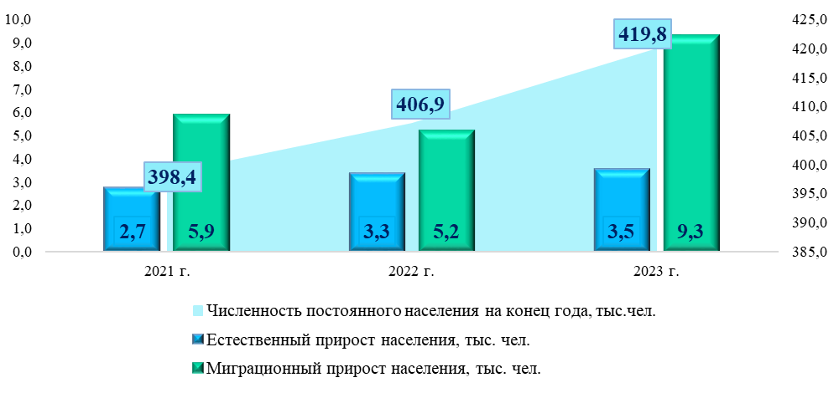
Рисунок 1. Естественный, миграционный прирост и численность постоянного населения
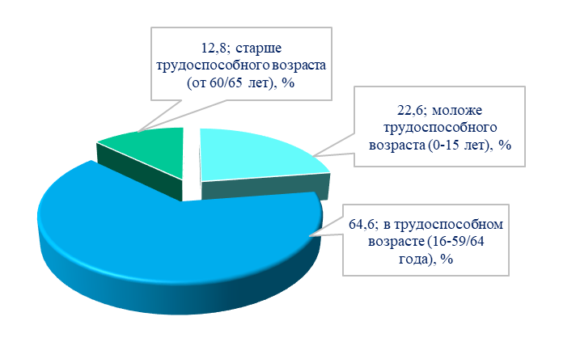 | 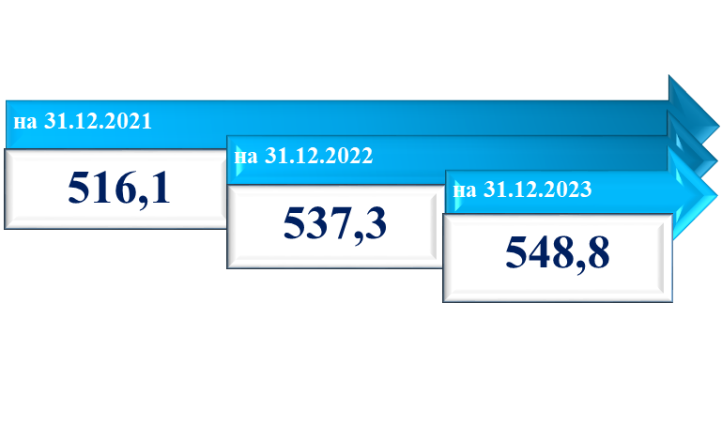
Рисунок 2. Структура населения по состоянию на 31.12.2023 и коэффициент демографической нагрузки на 1 000 человек трудоспособного возраста (‰)
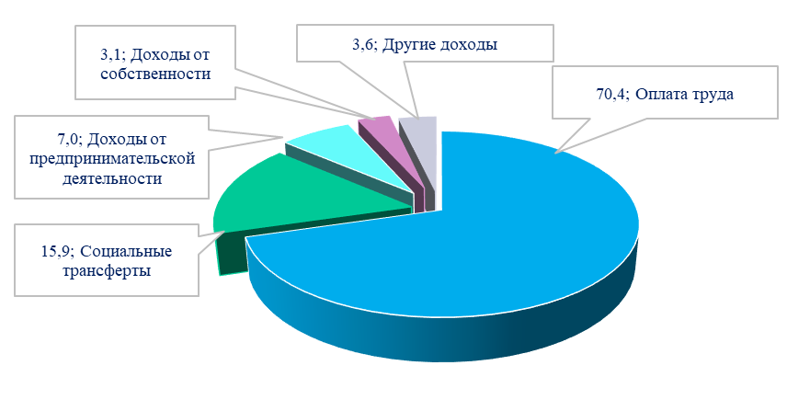
Рисунок 3. Структура денежных доходов населения за 2023 год (%)
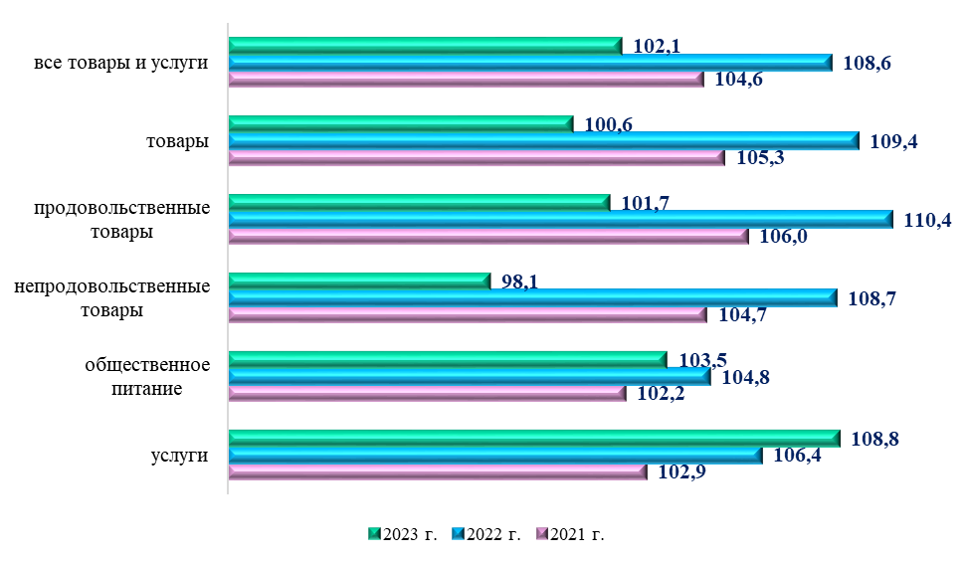
Рисунок 4. Структура индекса потребительских цен (среднегодового) (%)
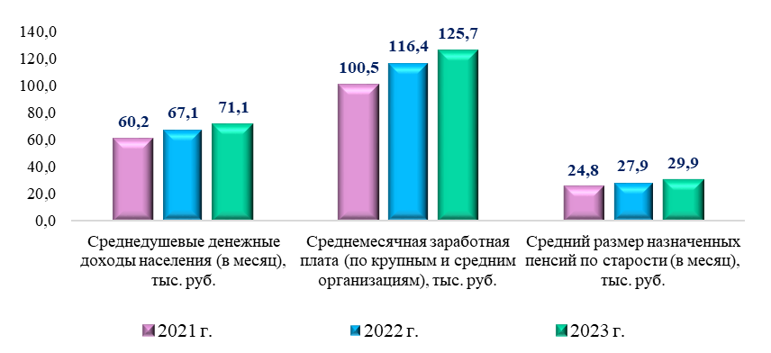
Рисунок 5. Номинальные доходы населения
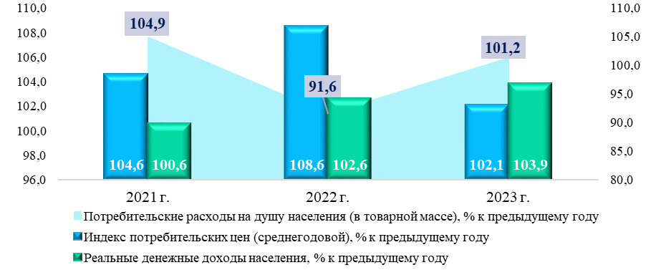
Рисунок 6. Покупательная способность доходов населения
и потребительские расходы
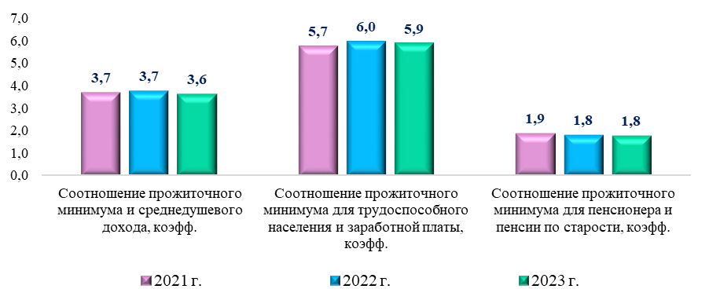
Рисунок 7. Соотношение прожиточного минимума и доходов населения
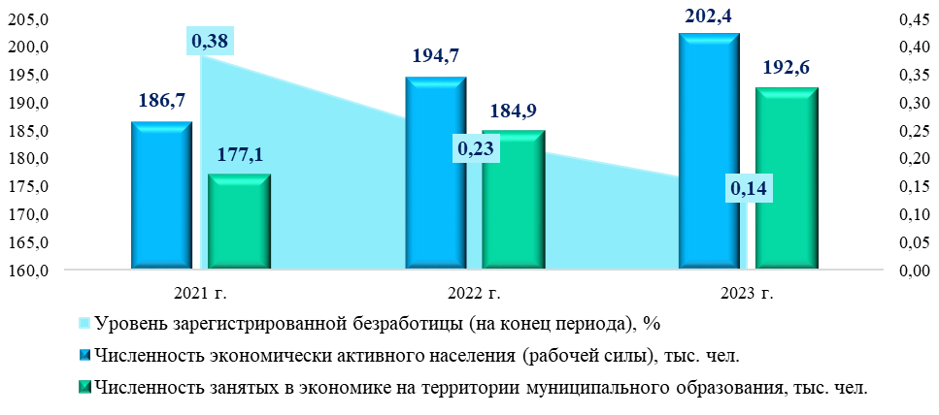
Рисунок 8. Состояние рынка труда города
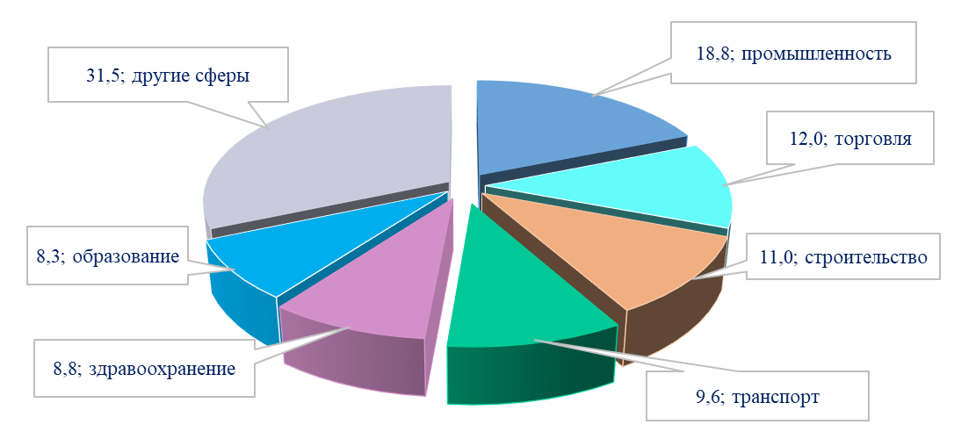
Рисунок 9. Структура занятых в экономике на территории города (%)
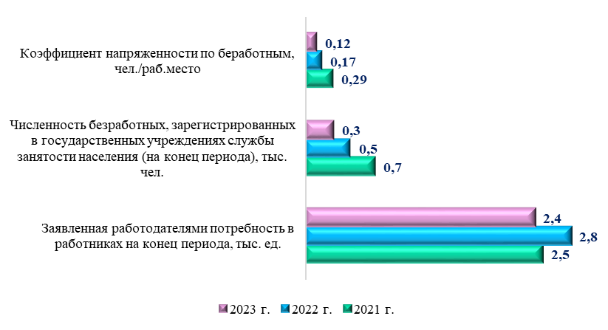
Рисунок 10. Ситуация на регистрируемом рынке труда города
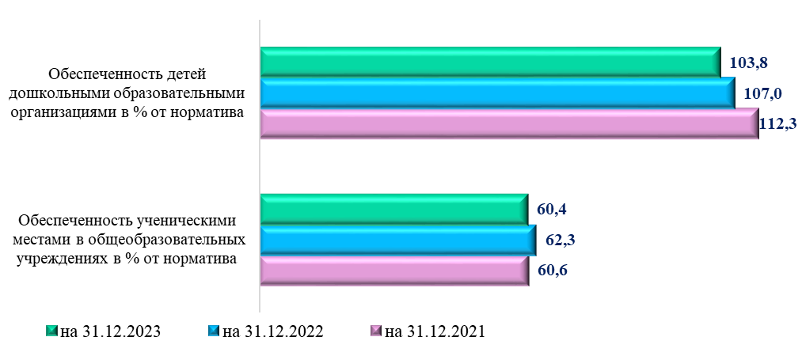
Рисунок 11. Обеспеченность образовательными учреждениями
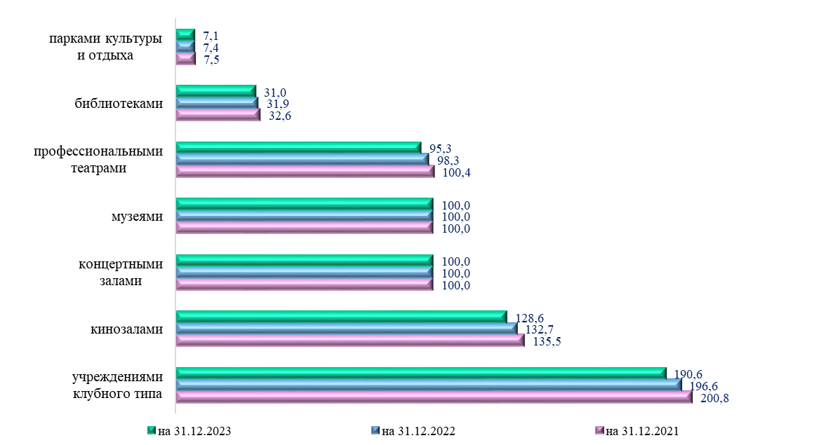
Рисунок 12. Обеспеченность населения города учреждениями культуры
в процентах от норматива
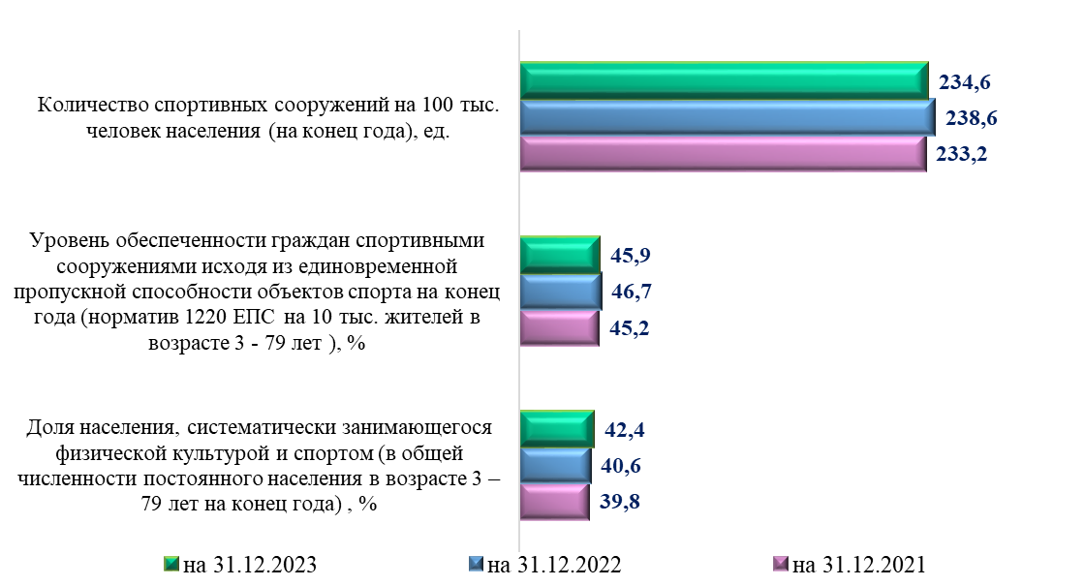
Рисунок 13. Обеспеченность населения города учреждениями
физической культуры и спорта
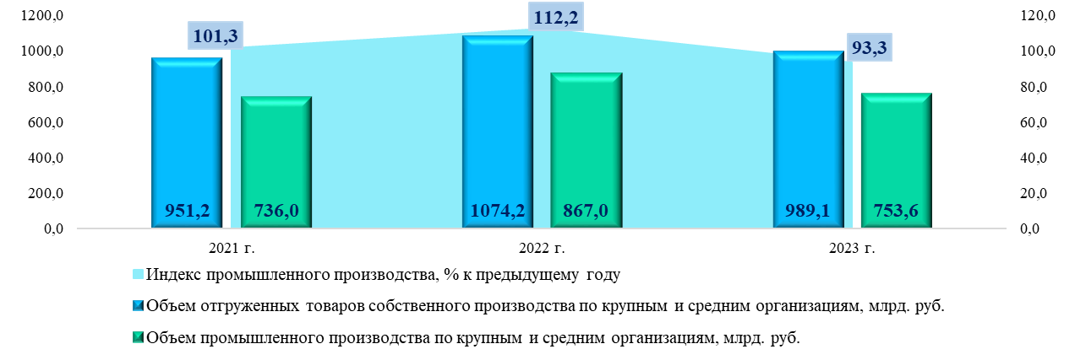
Рисунок 14. Объем отгруженных товаров собственного производства
по крупным и средним организациям

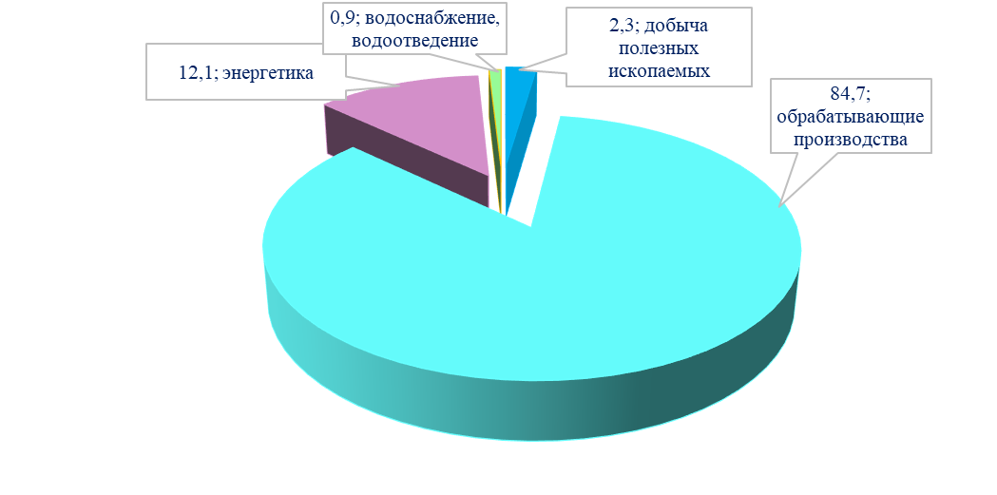
Рисунок 15. Структура промышленного производства (%)
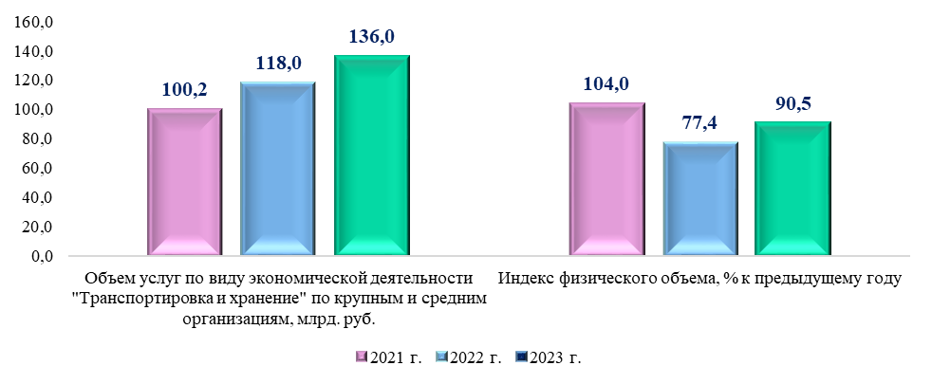
Рисунок 16. Объем услуг, предоставленных по виду экономической деятельности «Транспортировка и хранение»
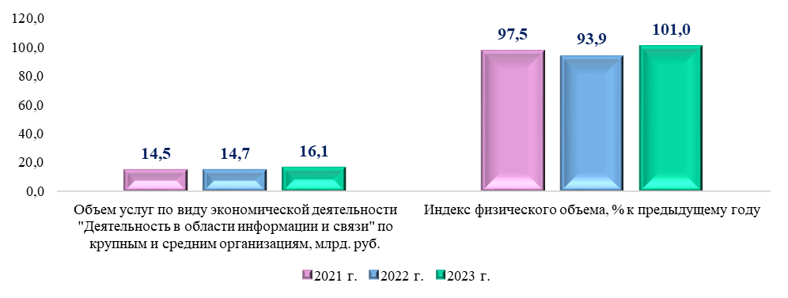
Рисунок 17. Объем услуг, предоставленных по виду экономической деятельности «Деятельность в области информации и связи»
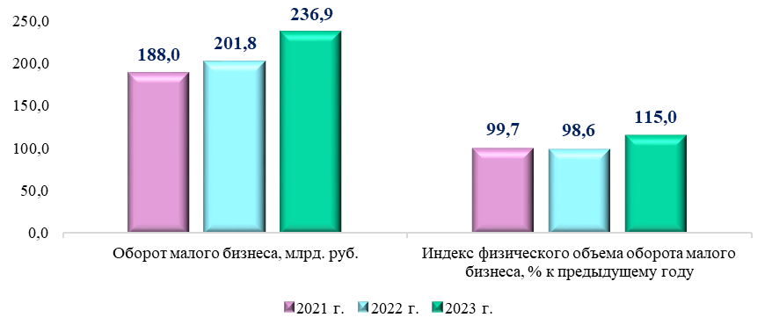
Рисунок 18. Оборот малого бизнеса
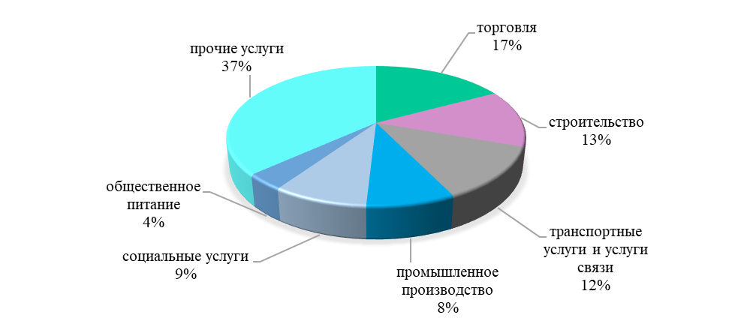
Рисунок 19. Структура занятости субъектов МСП в разрезе видов экономической деятельности
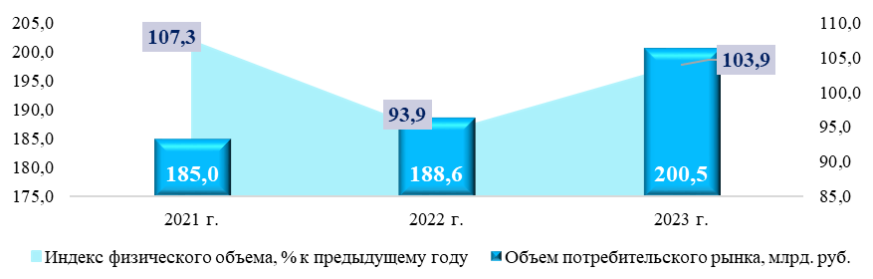
Рисунок 20. Объем потребительского рынка города
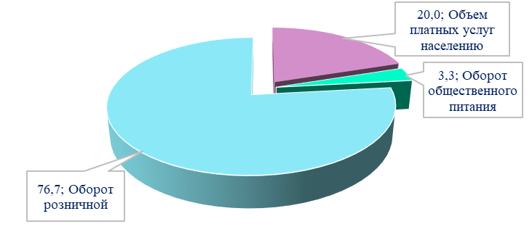
Рисунок 21. Структура оборота потребительского рынка города (%)
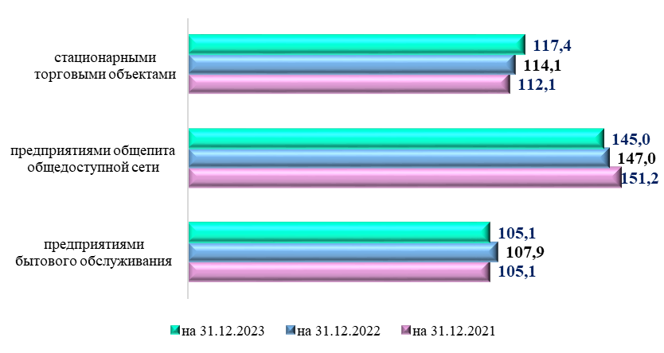
Рисунок 22. Обеспеченность населения города объектами потребительского рынка в процентах от норматива
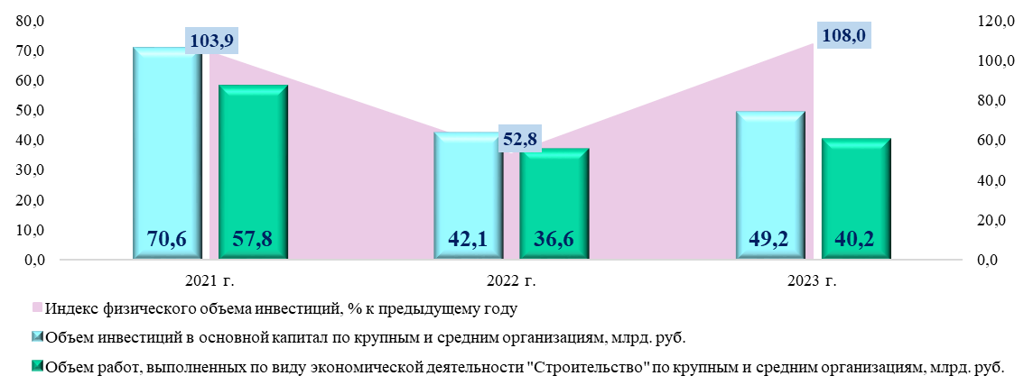
Рисунок 23. Объем инвестиций в основной капитал и выполненных работ по виду экономической деятельности «Строительство»
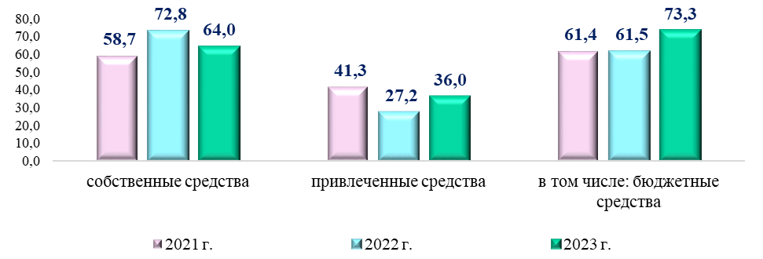
Рисунок 24. Структура инвестиций в разрезе источников (%)
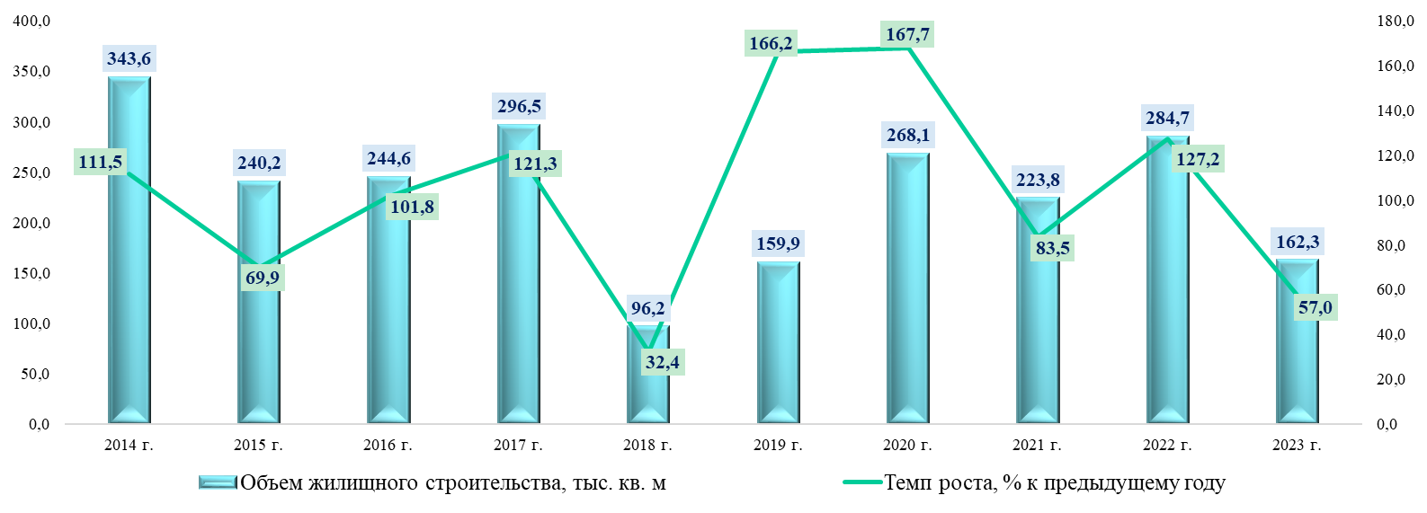
Рисунок 25. Объем жилищного строительства
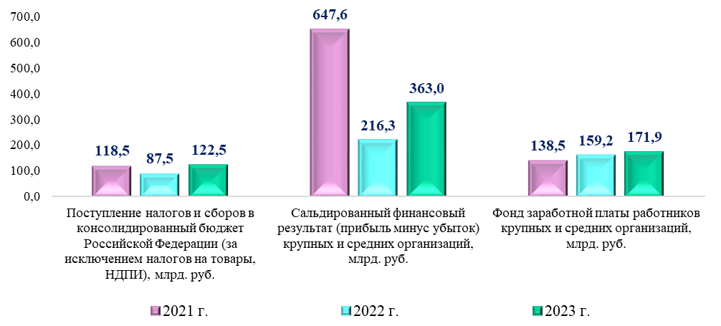
Рисунок 26. Финансы организаций
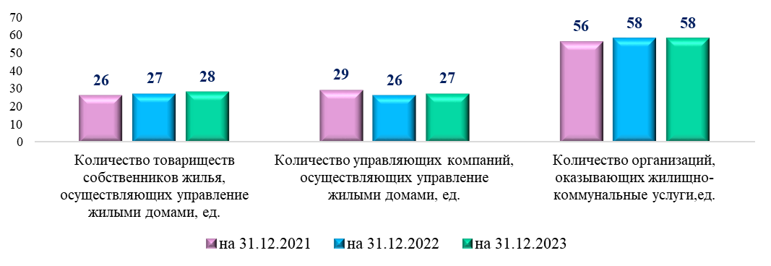
Рисунок 27. Жилищно-коммунальный комплекс

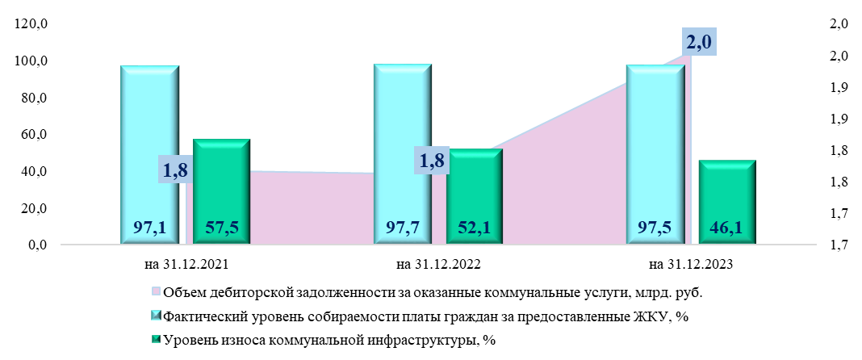
Рисунок 28. Предоставление жилищно-коммунальных услуг
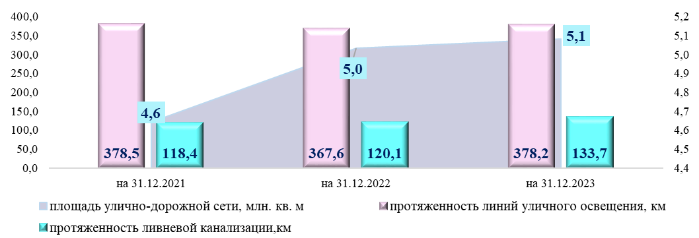
Рисунок 29. Улично-дорожная сеть города
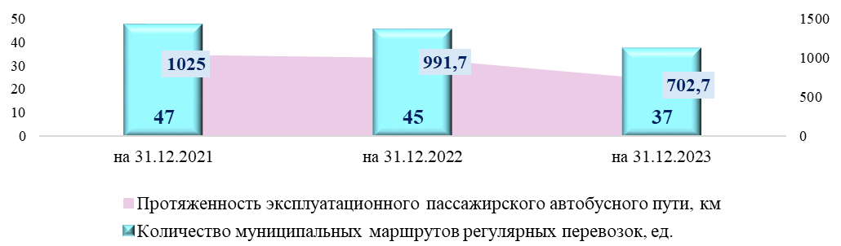
Рисунок 30. Общественный транспорт города
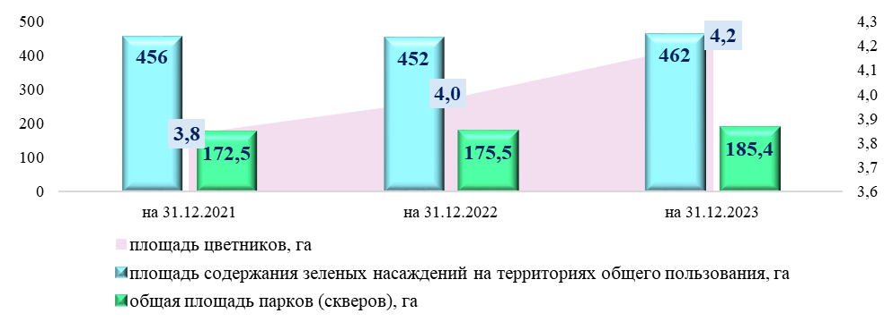
Рисунок 31. Площадь зеленых насаждений

